Requirement

Analysis Document

UVP Unisa Validation Platform

|  |  |
| --- | --- |
| Riferimento | EV_RAD_v.1.8 |
| Versione | 2.0 |
| Data | 10/01/2020 |
| Destinatario | Top Management |
| Presentato da | Rosario Di Palma  Antonio Baldi  Michele Pirro  Marco Spagnuolo  Carmine Rovito  Andrea Riccelli  Vincenzo Manserra  Emanuele Nardone |
| Approvato da | Cerreto Luigi  D’Avanzo Giuseppe  Martella Antonio |

RevisionHistory

|  |  |  |  |
| --- | --- | --- | --- |
| **Data** | **Versione** | **Descrizione** | **Autori** |
| 13/11/2019 | 1.0 | Prima stesura | Rosario Di Palma  Antonio Baldi  Michele Pirro  Marco Spagnuolo  Carmine Rovito  Andrea Riccelli  Vincenzo Manserra  Emanuele Nardone |
| 22/11/2019 | 1.1 | Aggiunta dei Sequence Diagram e dei Class Diagram | Rosario Di Palma  Antonio Baldi  Michele Pirro  Marco Spagnuolo  Carmine Rovito  Andrea Riccelli  Vincenzo Manserra  Emanuele Nardone |
| 10/01/2020 | 2.0 | Revisione | Rosario Di Palma |

Sommario

RevisionHistory 2

1. Introduzione 6

**1.1 Scopo del sistema** 6

**1.2 Ambito del sistema** 6

**1.3 Obiettivi e criteri di successo** 6

**1.4 Definizioni, acronimi e abbreviazioni** 6

**1.5 Riferimenti** 7

**1.6 Panoramica** 7

2. Sistema corrente 8

**2.1 AD_1 Sistema Corrente** 9

3. Sistema proposto 9

**3.1 Panoramica** 9

**3.2 Requisiti funzionali** 10

**RF_AUT: AUTENTICAZIONE** 10

**RF_USER: GESTIONE UTENTE** 10

**RF_STIR: GESTIONE RICHIESTE TIROCINI STUDENTI** 10

**RF_ATIR: GESTIONE TIROCINI AZIENDE** 11

**RF_DTIR: GESTIONE TIROCINI DOCENTE** 11

**RF_SEGRETERIA: UFFICIO CARRIERE** 11

**RF_AMMINISTRAZIONE: ADMIN** 12

**3.3 Requisiti non funzionali** 13

**3.3.1 Usabilità** 13

**3.3.2 Affidabilità** 13

**3.3.3 Prestazioni** 13

**3.3.4 Manutenibilità** 13

**3.3.5 Implementazione** 13

**3.3.6 Packaging** 13

**3.3.7 Legali** 14

**3.4 AD_2 Sistema Proposto** 14

**3.5 Modello di sistema** 15

**3.5.1 Scenari** 15

**-SC_AUT: AUTENTICAZIONE** 15

**-SC_USER: GESTIONE UTENTE** 17

**-SC_STIR: GESTIONE RICHIESTE TIROCINI STUDENTI** 18

**-SC_ATIR: GESTIONE TIROCINI AZIENDE** 24

**-SC_DTIR: RICHIESTE TIROCINI DOCENTE** 27

**-SC_SEGRETERIA: UFFICIO CARRIERE** 30

**-SC_AMMINISTRAZIONE: ADMIN** 34

**3.5.2 Use Case** 40

**-UC_AUT: AUTENTICAZIONE** 40

**-UC_USER: GESTIONE UTENTE** 46

**-UC_STIR: GESTIONE RICHIESTE TIROCINIO STUDENTI** 50

**-UC_STIR: GESTIONE TIROCINIO AZIENDE** 62

**-UC_DTIR: GESTIONE TIROCINIO DOCENTE** 69

**-UC_SEGRETERIA: UFFICIO CARRIERE** 76

**-UC_AMMINISTRAZIONE: ADMIN** 87

**3.5.3 Use Case Diagram** 101

**-UCD_GENERALE** 101

**-UCD_AUT** 101

**-UCD_USER** 102

**-UCD_STIR** 102

**-UCD_ATIR** 103

**-UCD_DTIR** 103

**-UCD_SEGRETERIA** 104

**-UCD_AMMINISTRAZIONE** 104

**3.5.4 Statechart Diagram** 105

-**SCD_AUT: Utente** 105

**-SCD_STIR/ATIR/DTIR/ADMIN/SEGRETERIA: Carica modulo progetto formativo** 105

**-SCD_TIROCINIO: Richiesta Tirocinio** 105

**3.6 Interfaccia utente** 106

**3.6.1 Navigational Path** 106

**-NP_AUT: Autenticazione** 106

**-NP_USER: Gestione Utente** 106

**-NP_STIR: Gestione richieste tirocini Studenti** 107

**-NP_ATIR: Gestione tirocini Aziende** 107

**-NP_DTIR: Gestione tirocini Docenti** 108

**-NP_SEGRETERIA: Ufficio Carriere** 108

**-NP_AMMINISTRAZIONE: Admin** 109

**3.6.2 Mock up** 110

**-MU_AUT: AUTENTICAZIONE** 110

**-MU_USER: GESTIONE UTENTE** 115

**-MU_STIR: GESTIONE RICHIESTE TIROCINI STUDENTI** 116

**-MU_ATIR: GESTIONE TIROCINI AZIENDE** 123

**-MU_DTIR: GESTIONE TIROCINI DOCENTE** 127

**-MU_SEGRETERIA: UFFICIO CARRIERA** 131

**-MU_AMMINISTRAZIONE: ADMIN** 136

**3.7 Modello ad oggetti** 145

**3.7.1 Class Diagram** 145

**-CD_AUT: AUTENTICAZIONE** 145

**-CD_USER: GESTIONE UTENTE** 147

**-CD_STIR: GESTIONE RICHIESTE TIROCINI STUDENTI** 149

**-CD_ATIR: GESTIONE TIROCINI AZIENDE** 152

**-CD_DTIR: GESTIONE TIROCINI DOCENTE** 154

**-CD_SEGRETERIA: UFFICIO CARRIERE** 156

**-CD_AMMINISTRAZIONE: ADMIN** 158

**3.8 Modello dinamico** 166

**3.8.1 Sequence Diagram** 166

**-SD_AUT: AUTENTICAZIONE** 166

**-SD_USER: GESTIONE UTENTE** 168

**-SD_STIR: GESTIONE RICHIESTE TIROCINI STUDENTE** 169

**-SD_ATIR: GESTIONE TIROCINI AZIENDE** 172

**-SD_DTIR: GESTIONE TIROCINI DOCENTE** 175

**-SD_SEGRETERIA: UFFICIO CARRIERE** 178

**-SD_AMMINISTRAZIONE: ADMIN** 181

**4 Glossario** 184

1. Introduzione

## **1.1 Scopo del sistema**

Il Consiglio Didattico intende fornire ai propri studenti dei servizi per supportare i processi burocratici.

Attualmente le informazioni riguardanti le modalità di accettazione e svolgimento di un tirocinio sono mostrate sul sito ufficiale del Dipartimento di Informatica dell’Università degli studi di Salerno. La procedura risulta essere poco pratica e lenta in quanto i diversi uffici interessati sono distanti e non sempre risultano operativi nelle stesse fasce di orari, ciò crea non pochi disagi e comporta molti rallentamenti nelle pratiche.

Il team si impegna dunque a creare un sistema che sia in grado di migliorare ed automatizzare la pratica di accettazione dei tirocini.

## **1.2 Ambito del sistema**

Il progetto nasce con lo scopo di fornire uno strumento di supporto per gli studenti di Informatica dell’Università degli Studi di Salerno e per la segreteria che risulti il più comodo ed efficiente possibile. Il sistema in particolare dovrà supportare:

* la richiesta di poter svolgere un tirocinio esterno presso un’azienda convenzionata;
* la richiesta di poter svolgere un tirocinio interno;
* l’inserimento di nuove aziende e nuovi docenti.

Il sistema non supporta:

* Il controllo dell’iscrizione all’università dell’utente che presenta la richiesta;
* Il controllo della coincidenza della matricola presentata dall’utente in fase di registrazione con quella assegnatagli dall’università.

## **1.3 Obiettivi e criteri di successo**

L’elenco successivo mostra gli obiettivi primari del progetto:

* Fornire uno strumento per l’accettazione di una richiesta di tirocinio interno o esterno;
* Migliorare lo scambio di informazioni tra gli studenti e gli altri stakeholder coinvolti;
* Eliminare l’attuale procedura poco efficiente.

Criteri di successo:

* Branch coverage dei casi di test: almeno 75%;
* Buona manutenibilità.

## **1.4 Definizioni, acronimi e abbreviazioni**

-Admin: Direttore del Dipartimento di Informatica;

-Azienda: Aziende convenzionate con il Dipartimento di Informatica dell’Università degli Studi di Salerno;

-Docente: Docente del Dipartimento di Informatica dell’Università degli Studi di Salerno;

-Studente: Studente iscritto al Corso di Informatica presso l’Università degli Studi di Salerno;

-Segreteria: Segreteria del Dipartimento di Informatica dell’Università degli Studi di Salerno;

-RF_AUT_: Requisito funzionale per l’autenticazione;

-RF_USER_: Requisito funzionale per la gestione degli utenti;

-RF_STIR_ Requisito funzionale per la gestione dei tirocini da parte dello studente;

-RF_ATIR_: Requisito funzionale per la gestione dei tirocini da parte dell’azienda;

-RF_DTIR_: Requisito funzionale per la gestione dei tirocini da parte del docente;

-RF_SEGRETERIA_: Requisito funzionale per l’Ufficio Carriere;

-RF_ADMIN_: Requisito funzionale per l’amministratore.

## **1.5 Riferimenti**

Libro:

- Object-Oriented Software Engineering (Using UML, Patterns, and Java) Third Edition

Autori:

- Bernd Bruegge & Allen H. Dutoit

## **1.6 Panoramica**

Il seguente documento “Draft RAD” è diviso in sezioni ed ha la seguente composizione:

**-Sezione di INTRODUZIONE:**

In questa sezione è spiegato in breve qual è l'ambito del progetto e lo scopo del sistema che verrà implementato mostrando i punti deboli del sistema corrente e i punti di forza del sistema proposto. Vengono inoltre definiti gli obiettivi, i criteri di successo del sistema e date alcune definizioni utili all’utente per la corretta comprensione del testo.

**-Sezione SISTEMA CORRENTE:**

In questa sezione è spiegato come viene svolta la pratica riguardante la richiesta e la convalida di un tirocinio seguendo Il sistema attuale fornito dal Dipartimento di Informatica, mettendo in evidenza gli attuali problemi che fanno propendere per la realizzazione di un nuovo sistema per la gestione dell'iter.

**-Sezione SISTEMA PROPOSTO:**

In questa sezione viene inizialmente data una panoramica del sistema che deve essere realizzato e su cosa andrà ad implementare.

Si procede con la sottosezione dei Requisiti Funzionali del sistema dove vengono identificate le

funzionalità che Il sistema deve offrire. I requisiti funzionali seguono questo tipo di convenzione:

-RF_AUT_[numero] nomeDelRequisitoFunzionale;

-RF_USER_[numero] nomeDelRequisitoFunzionale;

-RF_STIR_[numero] nomeDelRequisitoFunzionale;

-RF_ATIR_[numero] nomeDelRequisitoFunzionale;

-RF_DTIR_[numero] nomeDelRequisitoFunzionale;

-RF_SEGRETERIA_[numero] nomeDelRequisitoFunzionale;

-RF_ADMIN_[numero] nomeDelRequisitoFunzionale.

Mentre i Requisiti Non Funzionali seguono il modello FURPS+, essi sono: Usabilità, Affidabilità, Prestazioni, Manutenibilità, Implementazione, Interfaccia, Packaging, Legali. Seguono poi gli scenari, gli use-case e gli use-case diagram.

2. Sistema corrente

Il Dipartimento di Informatica dell’Università degli Studi di Salerno offre ai propri studenti la possibilità di svolgere un tirocinio interno o esterno.

Attualmente la procedura per l'attivazione e lo svolgimento dei tirocini formativi esterni prevede:

* Consultazione da parte dello studente dell'elenco delle aziende già convenzionate con il Dipartimento di Informatica;
* Verifica da parte dello studente della disponibilità dell'azienda presso cui intende svolgere il tirocinio formativo;
* Comunicazione da parte dello studente all'ufficio carriere dell'azienda prescelta; invio all'azienda da parte dell'ufficio del modulo di Progetto Formativo;
* Compilazione, in duplice copia, del Progetto Formativo, contenente il nominativo del tirocinante, i riferimenti dell'azienda e della convenzione, i nominativi del tutor universitario e del responsabile aziendale, gli obiettivi e le modalità di svolgimento del tirocinio, con l'indicazione dei tempi di presenza in azienda, le strutture aziendali (stabilimenti, sedi, reparti, uffici) presso cui si svolge il tirocinio, gli estremi identificativi delle assicurazioni per la responsabilità civile, il numero di CFU che dovrebbero essere riconosciuti, e completo delle firme per l'approvazione dei tutor, del responsabile dell'azienda e del tirocinante;
* Consegna del Progetto Formativo presso l'Ufficio carriere del Dipartimento che provvederà alla raccolta della firma del Presidente del Consiglio Didattico e/o del Direttore di Dipartimento;
* Ritiro presso l'ufficio carriere del Dipartimento del Registro di Tirocinio;
* Durante il periodo di attività presso la struttura ospitante, il tirocinante è tenuto alla redazione del Registro di Tirocinio, che riporta la descrizione dell'attività svolta e l'indicazione dei periodi di presenza presso la struttura ospitante; il registro deve riportare, inoltre, la firma del tirocinante e del tutor aziendale;
* Al termine del tirocinio:

-consegna all'Ufficio carriere del Dipartimento a cura dello studente del Registro di Tirocinio, debitamente compilato e firmato (la raccolta della firma del Presidente del Consiglio Didattico e/o del Direttore di Dipartimento è a cura dell'ufficio), accompagnato da un questionario di valutazione;

-compilazione a cura del tutor della struttura ospitante di apposito questionario di valutazione.

Mentre la procedura per l'attivazione e lo svolgimento dei tirocini formativi interni prevede:

* Consultazione da parte dello studente dei docenti disponibili a seguire un tirocinio interno;
* Comunicazione da parte dello studente all'Ufficio Stage e Tirocini della scelta del laboratorio presso cui svolgere il tirocinio formativo;
* Compilazione, in duplice copia, del Progetto Formativo, contenente il nominativo del tirocinante, il nominativo del tutor, gli obiettivi e le modalità di svolgimento del tirocinio, con l'indicazione dei tempi di presenza in laboratorio e del laboratorio presso cui si svolge il tirocinio, e completo delle firme del tutor e del tirocinante;
* Consegna del Progetto Formativo presso l'Ufficio Stage e Tirocini che provvederà alla raccolta della firma del Presidente del Consiglio Didattico e/o del Direttore di Dipartimento;
* Ritiro presso l'Ufficio Stage e Tirocini del Registro di Tirocinio;
* Durante il periodo di attività, il tirocinante è tenuto alla redazione del Registro di Tirocinio, che riporta la descrizione dell'attività svolta e l'indicazione dei periodi di presenza presso la struttura ospitante; il registro deve riportare, inoltre, la firma del tirocinante e del tutor;
* Al termine del tirocinio lo studente consegna all'Ufficio Stage e Tirocini il Registro di Tirocinio, debitamente compilato e firmato.

La procedura risulta essere poco pratica e lenta in quanto i diversi uffici interessati sono distanti e non sempre risultano operativi nelle stesse fasce di orario. Tutto ciò crea molti disagi e rallentamenti nelle pratiche.

## **2.1 AD_1 Sistema Corrente**

3. Sistema proposto

## **3.1 Panoramica**

Il sistema da noi proposto è un’applicazione web con lo scopo di aggiungere nuove funzionalità e di

migliorare quelle già esistenti nel sistema universitario.

Gli utenti saranno di vario tipo: Studente, Amministratore, Docente, Azienda e Segreteria.

Lo studente potrà:

* Visualizzare la propria home page;
* Compilare il modulo per registrarsi al sito;
* Caricare il pdf per poter richiedere di effettuare il tirocinio;
* Inviare i dati agli altri stakeholder.

La segreteria potrà:

* Visualizzare la propria home page;
* Visualizzare elenco degli studenti che hanno fatto richiesta;
* Inviare le richieste confermate all’Amministratore;
* Accettare o rifiutare le richieste di tirocinio;

L’amministratore potrà:

* Visualizzare la propria home page;
* Visualizzare elenco degli studenti che hanno fatto richiesta;
* Convalidare o meno un tirocinio.

Il docente potrà:

* Scaricare il Progetto Formativo
* Firmare il Progetto Formativo
* Caricare il Progetto Formativo
* Accettare o rifiutare le richieste di tirocinio;

L’azienda potrà:

* Scaricare il Progetto Formativo
* Firmare il Progetto Formativo
* Caricare il Progetto Formativo
* Accettare o rifiutare le richieste di tirocinio;

## **3.2 Requisiti funzionali**

### **RF_AUT: AUTENTICAZIONE**

* **RF_AUT_01 – Registrazione** –Priorità Alta

Il sistema deve permettere la registrazione di un utente.

* **RF_AUT_02 – Login** –Priorità Alta

Il sistema deve permettere l’accesso di un utente.

* **RF_AUT_03 – Log out** –Priorità Alta

Il sistema deve permettere all’utente di terminare la propria sessione.

* **RF_AUT_04 – Recupero Password** –Priorità Media

Il sistema deve permettere all’utente di recuperare la propria password.

### **RF_USER: GESTIONE UTENTE**

* **RF_USER_01 – Modifica profilo utente** –Priorità Bassa

Il sistema deve permettere all’utente di poter cambiare le proprie informazioni personali, quali numero di telefono ed e-mail.

* **RF_USER_02 – Visualizza profilo utente** –Priorità Alta

Il sistema deve permettere la visualizzazione di un profilo utente.

* **RF_USER_03 – Modifica password** –Priorità Media

Il sistema deve permettere all’utente di poter cambiare la propria password d’accesso.

### **RF_STIR: GESTIONE RICHIESTE TIROCINI STUDENTI**

* **RF_STIR_01 – Richiesta tirocinio** –Priorità Alta

Il sistema deve far scegliere allo studente tra tirocinio interno o esterno.

* **RF_STIR_02 – Visualizza elenco aziende convenzionate** –Priorità Alta

Il sistema deve far visualizzare l’elenco delle aziende convenzionate.

* **RF_STIR_03 – Visualizza elenco docenti** –Priorità Alta

Il sistema deve far visualizzare l’elenco dei docenti per un tirocinio interno.

* **RF_STIR_04 – Ricerca aziende convenzionate / docenti** –Priorità Bassa

Il sistema dovrebbe fare effettuare una ricerca delle aziende convenzionate/docente.

* **RF_STIR_05 – Scarica modulo Progetto Formativo** –Priorità Alta

Il sistema deve far scaricare il modulo del Progetto Formativo.

* **RF_STIR_06 – Carica modulo Progetto Formativo** –Priorità Alta

Il sistema deve far caricare il modulo del Progetto Formativo.

* **RF_STIR_07 – Invio modulo Progetto Formativo** –Priorità Alta

Il sistema deve far inviare il modulo del Progetto Formativo.

* **RF_STIR_08 – Visualizza richieste tirocini** –Priorità Media

Il sistema deve mostrare la lista delle richieste e lo stato delle richieste di tirocinio fatte.

* **RF_STIR_09 – Invio richiesta informazioni** –Priorità Bassa

Il sistema dovrebbe dare la possibilità allo studente di poter contattare la segreteria per informazioni varie.

* **RF_STIR_10 – Richiesta convalida tirocinio** –Priorità Alta

Il sistema deve far inviare allo studente il Registro di Tirocinio per la convalida del tirocinio.

* **RF_STIR_11 – Carica Registro Tirocinio** –Priorità Alta

Il sistema deve far caricare il Registro Tirocinio.

### **RF_ATIR: GESTIONE TIROCINI AZIENDE**

* **RF_ATIR_01 – Rifiuta richiesta tirocinio** –Priorità Alta

Il sistema deve poter rifiutare la richiesta di tirocinio.

* **RF_ATIR_02 – Accetta richiesta tirocinio** –Priorità Alta

Il sistema deve poter rifiuta la richiesta di tirocinio.

* **RF_ATIR_03 – Scarica modulo Progetto Formativo** –Priorità Alta

Il sistema deve far scaricare il modulo del Progetto Formativo.

* **RF_ATIR_04 – Carica modulo Progetto Formativo** –Priorità Alta

Il sistema deve far caricare il modulo del Progetto Formativo.

* **RF_ATIR_05 – Invio modulo Progetto Formativo** –Priorità Alta

Il sistema deve far inviare il modulo del Progetto Formativo.

* **RF_ATIR_06 – Visualizza richieste tirocini** –Priorità Alta

Il sistema deve mostrare la lista delle richieste e lo stato delle richieste di tirocinio fatte.

### **RF_DTIR: GESTIONE TIROCINI DOCENTE**

* **RF_DTIR_01 – Rifiuta richiesta tirocinio** –Priorità Alta

Il sistema deve poter rifiutare la richiesta di tirocinio.

* **RF_DTIR_02 – Accetta richiesta tirocinio** –Priorità Alta

Il sistema deve poter rifiuta la richiesta di tirocinio.

* **RF_DTIR_03 – Scarica modulo Progetto Formativo** –Priorità Alta

Il sistema deve far scaricare il modulo del Progetto Formativo.

* **RF_DTIR_04 – Carica modulo Progetto Formativo** –Priorità Alta

Il sistema deve far caricare il modulo del Progetto Formativo.

* **RF_DTIR_05 – Invio modulo Progetto Formativo** –Priorità Alta

Il sistema deve far inviare il modulo del Progetto Formativo.

* **RF_DTIR_06 – Visualizza richieste tirocini** –Priorità Alta

Il sistema deve mostrare la lista delle richieste e lo stato delle richieste di tirocinio fatte.

### **RF_SEGRETERIA: UFFICIO CARRIERE**

* **RF_SEGRETERIA_01 – Rifiuta richiesta tirocinio** –Priorità Alta

Il sistema deve poter rifiutare la richiesta di tirocinio.

* **RF_SEGRETERIA_02 – Accetta richiesta tirocinio** –Priorità Alta

Il sistema deve poter accettare la richiesta di tirocinio.

* **RF_SEGRETERIA_03 – Visualizza lista richieste** –Priorità Alta

Il sistema deve far visualizzare una lista di tutte le richieste e il loro stato ponendo in cima quelle nuove non ancora valutate.

* **RF_SEGRETERIA_04 – Cerca richieste tirocinio** –Priorità Bassa

Il sistema deve poter effettuare delle ricerche su tutte le richieste di tirocinio presenti.

* **RF_SEGRETERIA_05 – Visualizza richiesta tirocinio info** –Priorità Bassa

Il sistema deve far visualizzare nei dettagli la richiesta di tirocinio fatta.

* **RF_SEGRETERIA_06 – Notifica studente** –Priorità Media

Il sistema deve notificare lo studente in caso di cambiamento di stato di una richiesta di tirocinio.

* **RF_SEGRETERIA_07 – Scarica modulo Progetto Formativo** –Priorità Alta

Il sistema deve far scaricare il modulo del Progetto Formativo.

* **RF_SEGRETERIA_08 – Carica modulo Progetto Formativo** –Priorità Alta

Il sistema deve far caricare il modulo del Progetto Formativo.

* **RF_SEGRETERIA_09 – Invia modulo Progetto Formativo** –Priorità Alta

Il sistema deve far inviare il modulo del Progetto Formativo.

### **RF_AMMINISTRAZIONE: ADMIN**

* **RF_ADMIN_01 – Visualizza lista utenti** –Priorità Bassa

Il sistema deve far visualizzare una lista di tutti gli utenti iscritti sulla piattaforma.

* **RF_ADMIN_02 – Visualizza lista richieste** –Priorità Alta

Il sistema deve far visualizzare una lista di tutte le richieste e il loro stato ponendo in cima quelle nuove non ancora valutate.

* **RF_ADMIN_03 – Modifica dati utenti** –Priorità Bassa

Il sistema deve poter modificare i dati degli utenti iscritti.

* **RF_ADMIN_04 – Convalida tirocinio** –Priorità Alta

Il sistema deve poter convalidare il tirocinio.

* **RF_ADMIN_05 – Non convalida tirocinio** –Priorità Alta

Il sistema deve poter rifiutare la convalida del tirocinio.

* **RF_ADMIN_06 – Aggiungi azienda** –Priorità Media

Il sistema deve poter aggiungere una nuova azienda.

* **RF_ADMIN_07 – Aggiungi docente** –Priorità Media

Il sistema deve poter aggiungere un nuovo docente.

* **RF_ADMIN_08 – Modifica azienda** –Priorità Media

Il sistema deve poter modificare un’azienda.

* **RF_ADMIN_09 – Modifica docente** –Priorità Media

Il sistema deve poter modificare un docente.

* **RF_ADMIN_10 – Scarica file tirocinio** –Priorità Alta

Il sistema deve far scaricare il Progetto Formativo e il Registro Tirocinio.

* **RF_ADMIN_11 – Carica file tirocinio** –Priorità Alta

Il sistema deve far caricare il Progetto Formativo e il Registro Tirocinio.

## **3.3 Requisiti non funzionali**

### **3.3.1 Usabilità**

Il sistema deve:

* essere di facile comprensione e utilizzo;
* permettere di effettuare le operazioni in modo semplice e immediato, grazie a un’interfaccia user-friendly;
* consentire ai vari utenti di utilizzare le funzionalità offerte dal sistema senza consultare la documentazione, grazie all’utilizzo di etichette e pulsanti non ambigui, menù chiari e di facile gestione;
* avere una documentazione minimale ma esaustiva.

### **3.3.2 Affidabilità**

Il sistema deve garantire l’affidabilità dei servizi proposti. Il prodotto software sarà sviluppato in modo tale da controllare accuratamente le informazioni inserite in input dagli utenti.

Il processo di login degli amministratori sarà gestito in modo sicuro e delicato, tramite l’utilizzo di filtri che assicurano il corretto funzionamento del sistema; in questo modo, ad esempio, si può evitare che un malintenzionato in possesso dell’URL di una pagina amministrativa, possa svolgere funzionalità a lui negate e che possano compromettere la carriera degli utenti.

### **3.3.3 Prestazioni**

Il prodotto software deve consentire una navigazione rapida ai vari utenti, quindi, tempi di risposta minimi nello svolgimento delle funzionalità da esso offerte, trasmettendo all’utente una sensazione di fluidità e immediatezza per i dati richiesti ed immessi. Deve essere disponibile in qualsiasi momento della giornata, fatta eccezione per i periodi di manutenzione, e deve consentire a più utenti di usufruire contemporaneamente delle funzionalità offerte.

### **3.3.4 Manutenibilità**

Il sistema deve essere di facile manutenzione, in modo tale da individuare rapidamente bug o errori di sistema e di correggerli in modo altrettanto rapido, e deve potersi adattare ai cambiamenti portati dalla realtà, da nuove esigenze da parte degli utenti e dalle nuove tecnologie.

### **3.3.5 Implementazione**

Il sistema è stato concepito come un’applicazione web che fornisce agli utenti interfacce per permettere di visualizzare le informazioni ricercate, ad esempio il modulo dove inserire i dati.

### **3.3.6 Packaging**

Il sistema verrà installato da un team specializzato con adeguate conoscenze relative al funzionamento del prodotto.

### **3.3.7 Legali**

Il sistema realizzato garantisce il rispetto delle norme vigenti sulla privacy, facendo riferimento al codice per la protezione dei dati personali (noto anche come codice della privacy), emanato con il Decreto legislativo 30 giugno 2003, n.196, in vigore dal 1° gennaio 2004. Le funzionalità del Sistema richiedono operazioni quali la raccolta e la registrazione dei dati degli utenti, quindi implica il trattamento dei dati personali. Nel prodotto software verranno adottate misure di sicurezza volte a impedire gli accessi non autorizzati, i trattamenti non consentiti o non conformi alla Legge.

## **3.4 AD_2 Sistema Proposto**

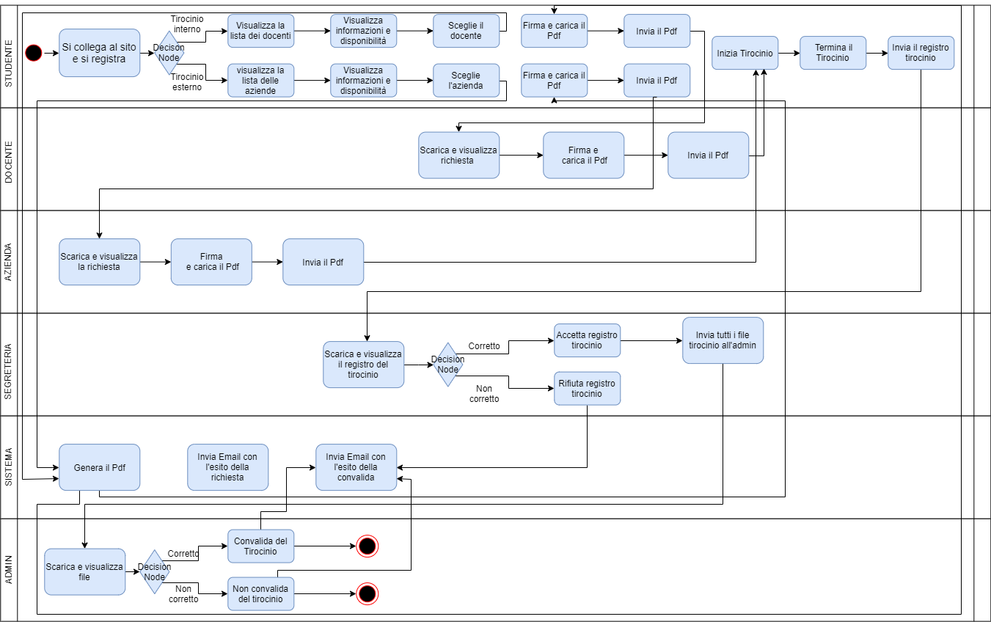

## **3.5 Modello di sistema**

### **3.5.1 Scenari**

### **-SC_AUT: AUTENTICAZIONE**

|  |  |  |  |  |  |
| --- | --- | --- | --- | --- | --- |
| Identificativo  SC_AUT_01 | | | Registrazione | Data | 06/11/2019 |
| Vers. | 1.00.003 |
| Autore | Michele Pirro  Andrea Riccelli |
| Attore | | | Studente: Francesco | | |
| Descrizione | | | Francesco è uno studente universitario che vuole effettuare la registrazione per la richiesta di un tirocinio. | | |
| FLUSSO DI EVENTI PRINCIPALE/MAIN SCENARIO | | | | | |
| 1 | Francesco: | Francesco si reca sulla pagina “Home” e clicca sul bottone “Registrazione”. | | | |
| 2 | Sistema: | Il sistema visualizza un modulo per l'inserimento obbligatorio dei dati anagrafici dell’utente. | | | |
| 3 | Francesco: | Francesco riempie tutti i campi obbligatori e clicca sul bottone “Registrati”. | | | |
| 4 | Sistema: | Il sistema verifica che tutti i campi obbligatori siano stati compilati e mostra un messaggio di avvenuta registrazione. | | | |

|  |  |  |  |  |  |
| --- | --- | --- | --- | --- | --- |
| Identificativo  SC_AUT_02 | | | Login | Data | 06/11/2019 |
| Vers. | 1.00.003 |
| Autore | Michele Pirro  Andrea Riccelli |
| Attore | | | Studente, Segreteria, Admin, Docente, Azienda | | |
| Descrizione | | | Francesco, studente universitario, è in possesso delle proprie credenziali e vuole effettuare il login alla piattaforma per accedere ai servizi offerti. | | |
| FLUSSO DI EVENTI PRINCIPALE/MAIN SCENARIO | | | | | |
| 1 | Francesco: | Francesco si reca sulla pagina “Benvenuto” e clicca sul bottone “Accedi”. | | | |
| 2 | Sistema: | Il sistema visualizza un modulo per l'inserimento obbligatorio dei dati d’accesso dell’utente. | | | |
| 3 | Francesco: | Francesco riempie tutti i campi obbligatori e clicca sul bottone “Accedi”. | | | |
| 4 | Sistema: | Il sistema verifica che tutti i campi obbligatori siano stati compilati, controlla l’eventuale presenza dei dati immessi nel database e mostra un messaggio di avvenuto accesso. | | | |
| 5 | Sistema: | Il sistema visualizza la pagina “Homepage” contente i bottoni “Convalida Inglese” e “Gestione Tirocinio”. | | | |

|  |  |  |  |  |  |
| --- | --- | --- | --- | --- | --- |
| Identificativo  SC_AUT_03 | | | Logout | Data | 06/11/2019 |
| Vers. | 1.00.003 |
| Autore | Michele Pirro  Andrea Riccelli |
| Attore | | | Studente, Segreteria, Admin, Docente, Azienda | | |
| Descrizione | | | Francesco è uno studente universitario che vuole effettuare la disconnessione dalla piattaforma. | | |
| FLUSSO DI EVENTI PRINCIPALE/MAIN SCENARIO | | | | | |
| 1 | Francesco: | Francesco effettua il logout attraverso il bottone “Disconnetti”. | | | |
| 2 | Sistema: | Il sistema termina la sessione e mostra un messaggio di avvenuto logout. | | | |

|  |  |  |  |  |  |
| --- | --- | --- | --- | --- | --- |
| Identificativo  SC_AUT_04 | | | Recupero Password | Data | 06/11/2019 |
| Vers. | 1.00.003 |
| Autore | Michele Pirro  Andrea Riccelli |
| Attore | | | Studente, Segreteria, Admin, Docente, Azienda | | |
| Descrizione | | | Francesco vuole recuperare la propria password poiché non ricordandosi l’attuale non è più in grado di accedere alla piattaforma. | | |
| FLUSSO DI EVENTI PRINCIPALE/MAIN SCENARIO | | | | | |
| 1 | Francesco: | Francesco si reca sulla pagina “Benvenuto”. | | | |
| 2 | Sistema: | Il sistema visualizza oltre ai campi d’accesso anche il bottone “Recupera password.” | | | |
| 3 | Francesco: | Francesco clicca sul bottone “Recupera password”. | | | |
| 4 | Sistema: | Il sistema mostra un form nel quale inserire l’e-mail. | | | |
| 5 | Francesco: | Francesco compila il form e clicca il bottone “Invia”. | | | |
| 6 | Sistema: | Il sistema invia un’e-mail contenente una password auto-generata e mostra un messaggio che invita a controllare la propria mail-box. | | | |

### **-SC_USER: GESTIONE UTENTE**

|  |  |  |  |  |  |
| --- | --- | --- | --- | --- | --- |
| Identificativo  SC_USER_01 | | | Modifica profilo utente | Data | 06/11/2019 |
| Vers. | 1.00.003 |
| Autore | Michele Pirro  Andrea Riccelli |
| Attore | | | Studente, Segreteria, Admin, Docente, Azienda | | |
| Descrizione | | | Luca è un docente universitario che ha appena effettuato l’accesso e vuole modificare le informazioni relative al proprio profilo. | | |
| FLUSSO DI EVENTI PRINCIPALE/MAIN SCENARIO | | | | | |
| 1 | Luca: | Luca effettua il login e si reca sulla sua sezione “Profilo”. | | | |
| 2 | Sistema: | Il sistema visualizza la pagina di profilo contente le proprie informazioni personali. | | | |
| 3 | Luca: | Luca modifica la propria e-mail e il proprio numero di telefono attraverso gli appositi campi e clicca sul bottone “Modifica dati”. | | | |
| 4 | Sistema: | Il sistema mostra un messaggio di avvenuta modifica. | | | |

|  |  |  |  |  |  |
| --- | --- | --- | --- | --- | --- |
| Identificativo  SC_USER_02 | | | Visualizza profilo utente | Data | 06/11/2019 |
| Vers. | 1.00.003 |
| Autore | Michele Pirro  Andrea Riccelli |
| Attore | | | Studente, Segreteria, Admin, Docente, Azienda | | |
| Descrizione | | | Luca, studente presso l’università di Fisciano, è interessato a visualizzare i propri dati personali. | | |
| FLUSSO DI EVENTI PRINCIPALE/MAIN SCENARIO | | | | | |
| 1 | Luca: | Luca effettua il login e si reca sulla sua sezione “Profilo”. | | | |
| 2 | Sistema: | Il sistema visualizza la pagina di profilo contente le proprie informazioni personali. | | | |

|  |  |  |  |  |  |
| --- | --- | --- | --- | --- | --- |
| Identificativo  SC_USER_03 | | | Modifica password | Data | 06/11/2019 |
| Vers. | 1.00.003 |
| Autore | Michele Pirro  Andrea Riccelli |
| Attore | | | Studente, Segreteria, Admin, Docente, Azienda | | |
| Descrizione | | | Luca, studente presso l’università di Fisciano, vuole modificare la propria password. | | |
| FLUSSO DI EVENTI PRINCIPALE/MAIN SCENARIO | | | | | |
| 1 | Luca: | Luca effettua il login e si reca sulla sezione “Profilo”. | | | |
| 2 | Sistema: | Il sistema visualizza la pagina di profilo contente le proprie informazioni. | | | |
| 3 | Luca: | Luca compila i campi “Password Corrente”, “Nuova Password” e “Conferma Password”, e clicca sul bottone “Conferma”. | | | |
| 4 | Sistema: | Il sistema mostra un messaggio di avvenuta modifica dei dati. | | | |

### **-SC_STIR: GESTIONE RICHIESTE TIROCINI STUDENTI**

|  |  |  |  |  |  |
| --- | --- | --- | --- | --- | --- |
| Identificativo  SC_STIR_01 | | | Richiesta tirocinio | Data | 06/11/2019 |
| Vers. | 1.00.003 |
| Autore | Michele Pirro  Andrea Riccelli |
| Attore | | | Studente: Francesco | | |
| Descrizione | | | Francesco è uno studente universitario e vuole effettuare una richiesta per un tirocinio. Francesco sceglie tra tirocinio esterno e interno prima di procedere con la richiesta. | | |
| FLUSSO DI EVENTI PRINCIPALE/MAIN SCENARIO | | | | | |
| 1 | Francesco: | Francesco effettua il login e clicca sul bottone “Gestione Tirocinio”. | | | |
| 2 | Sistema: | Il sistema visualizza la pagina dedicata ai tirocini. | | | |
| 3 | Francesco: | Francesco clicca sulla sezione “Compila richiesta”. | | | |
| 4 | Sistema: | Il sistema mostra una pagina contente i bottoni “Esterno” e “Interno”. | | | |
| 5 | Francesco: | Francesco clicca sul bottone “Esterno”. | | | |
| 6 | Sistema: | Il sistema mostra la pagina contente la lista delle aziende convenzionate con l’università. | | | |

|  |  |  |  |  |  |
| --- | --- | --- | --- | --- | --- |
| Identificativo  SC_STIR_02 | | | Visualizza elenco aziende convenzionate | Data | 06/11/2019 |
| Vers. | 1.00.003 |
| Autore | Michele Pirro  Andrea Riccelli |
| Attore | | | Studente: Francesco | | |
| Descrizione | | | Francesco è uno studente universitario e vuole selezionare un’azienda con cui effettuare un tirocinio esterno. | | |
| FLUSSO DI EVENTI PRINCIPALE/MAIN SCENARIO | | | | | |
| 1 | Francesco: | Francesco si trova sulla pagina “Compila richiesta” e clicca sul bottone “Esterno”. | | | |
| 2 | Sistema: | Il sistema visualizza una nuova pagina contenente la lista delle aziende già convenzionate con l’università, le informazioni e la loro disponibilità. | | | |
| 3 | Francesco: | Francesco seleziona l’azienda cliccando il bottone “Seleziona”. | | | |
| 4 | Sistema: | Il sistema salva la richiesta di tirocinio nel sistema e mostra un messaggio di avvenuta operazione. | | | |

|  |  |  |  |  |  |
| --- | --- | --- | --- | --- | --- |
| Identificativo  SC_STIR_03 | | | Visualizza elenco docenti | Data | 06/11/2019 |
| Vers. | 1.00.003 |
| Autore | Michele Pirro  Andrea Riccelli |
| Attore | | | Studente: Francesco | | |
| Descrizione | | | Francesco è uno studente universitario e vuole selezionare un docente con cui effettuare un tirocinio interno. | | |
| FLUSSO DI EVENTI PRINCIPALE/MAIN SCENARIO | | | | | |
| 1 | Francesco: | Francesco si trova sulla pagina “Compila richiesta” e clicca sul bottone “Interno”. | | | |
| 2 | Sistema: | Il sistema visualizza una nuova pagina contenente la lista dei docenti abilitati, le informazioni e la loro disponibilità, per un tirocinio interno. | | | |
| 3 | Francesco: | Francesco seleziona il docente cliccando sul bottone “Seleziona”. | | | |
| 4 | Sistema: | Il sistema salva la richiesta di tirocinio e mostra un messaggio di avvenuta operazione. | | | |

|  |  |  |  |  |  |
| --- | --- | --- | --- | --- | --- |
| Identificativo  SC_STIR_04 | | | Ricerca aziende convenzionate/docenti | Data | 06/11/2019 |
| Vers. | 1.00.003 |
| Autore | Michele Pirro  Andrea Riccelli |
| Attore | | | Studente: Francesco | | |
| Descrizione | | | Francesco è uno studente universitario ed avendo scelto la modalità di tirocinio esterno, vuole effettuare una ricerca per individuare l’azienda desiderata. | | |
| FLUSSO DI EVENTI PRINCIPALE/MAIN SCENARIO | | | | | |
| 1 | Francesco: | Francesco si trova sulla pagina “Compila richiesta” e clicca sul bottone “Esterno”. | | | |
| 2 | Sistema: | Il sistema visualizza una nuova pagina con la lista delle aziende convenzionate. | | | |
| 3 | Francesco: | Francesco ricerca un’azienda attraverso la barra di ricerca posta nella pagina. | | | |
| 4 | Sistema: | Il sistema visualizza i risultati della ricerca appena effettuata. | | | |

|  |  |  |  |  |  |
| --- | --- | --- | --- | --- | --- |
| Identificativo  SC_STIR_05 | | | Scarica modulo Progetto Formativo | Data | 06/11/2019 |
| Vers. | 1.00.003 |
| Autore | Michele Pirro  Andrea Riccelli |
| Attore | | | Studente: Francesco | | |
| Descrizione | | | Francesco è uno studente universitario e vuole scaricare il modulo per un determinato tirocinio in formato PDF. | | |
| FLUSSO DI EVENTI PRINCIPALE/MAIN SCENARIO | | | | | |
| 1 | Francesco: | Francesco si trova sulla pagina “Richieste tirocinio” per un tirocinio interno. | | | |
| 2 | Sistema: | Il sistema visualizza la lista delle sue richieste. | | | |
| 3 | Francesco: | Francesco clicca sul pulsante “Download” per scaricare il Progetto Formativo in formato PDF. | | | |
| 4 | Sistema: | Il sistema scarica il pdf e mostra un messaggio di avvenuto scaricamento del file. | | | |

|  |  |  |  |  |  |
| --- | --- | --- | --- | --- | --- |
| Identificativo  SC_STIR_06 | | | Carica modulo Progetto Formativo | Data | 06/11/2019 |
| Vers. | 1.00.003 |
| Autore | Michele Pirro  Andrea Riccelli |
| Attore | | | Studente: Francesco | | |
| Descrizione | | | Lo studente Francesco vuole caricare il modulo firmato per un determinato tirocinio in formato PDF. | | |
| FLUSSO DI EVENTI PRINCIPALE/MAIN SCENARIO | | | | | |
| 1 | Francesco: | Francesco si trova sulla pagina “Richieste tirocinio” per un tirocinio interno. | | | |
| 2 | Sistema: | Il sistema visualizza la lista delle sue richieste. | | | |
| 3 | Francesco: | Francesco clicca sul pulsante “Upload” per caricare il Progetto Formativo in formato PDF. | | | |
| 4 | Sistema: | Il sistema visualizza il riquadro nel quale è possibile caricare un file. | | | |
| 5 | Francesco: | Francesco carica il file tramite il riquadro. | | | |
| 6 | Sistema: | Il sistema mostra un messaggio di avvenuto caricamento. | | | |

|  |  |  |  |  |  |
| --- | --- | --- | --- | --- | --- |
| Identificativo  SC_STIR_07 | | | Invio modulo progetto formativo | Data | 06/11/2019 |
| Vers. | 1.00.003 |
| Autore | Michele Pirro  Andrea Riccelli |
| Attore | | | Studente: Francesco | | |
| Descrizione | | | Lo studente Francesco vuole inviare il modulo firmato appena caricato e quindi confermare la sua scelta di tirocinio. | | |
| FLUSSO DI EVENTI PRINCIPALE/MAIN SCENARIO | | | | | |
| 1 | Francesco: | Francesco dopo aver caricato il modulo firmato nel riquadro, clicca il pulsante “Invio” per inviarlo. | | | |
| 4 | Sistema: | Il sistema mostra un messaggio di invio effettuato. | | | |

|  |  |  |  |  |  |
| --- | --- | --- | --- | --- | --- |
| Identificativo  SC_STIR_08 | | | Visualizza richieste tirocini | Data | 06/11/2019 |
| Vers. | 1.00.003 |
| Autore | Michele Pirro  Andrea Riccelli |
| Attore | | | Studente: Francesco | | |
| Descrizione | | | Lo studente Francesco vuole visualizzare le richieste di tirocinio effettuate e il relativo stato. | | |
| FLUSSO DI EVENTI PRINCIPALE/MAIN SCENARIO | | | | | |
| 1 | Francesco: | Francesco si reca sulla sezione “Richieste tirocinio”. | | | |
| 2 | Sistema: | Il sistema mostra la lista di richieste effettuate con il relativo stato. | | | |

|  |  |  |  |  |  |
| --- | --- | --- | --- | --- | --- |
| Identificativo  SC_STIR_09 | | | Invio richiesta informazioni | Data | 06/11/2019 |
| Vers. | 1.00.003 |
| Autore | Michele Pirro  Andrea Riccelli |
| Attore | | | Studente: Francesco | | |
| Descrizione | | | Lo studente Francesco vuole inviare un’e-mail alla segreteria per avere ulteriori informazioni riguardanti le richieste dei tirocini inviate. | | |
| FLUSSO DI EVENTI PRINCIPALE/MAIN SCENARIO | | | | | |
| 1 | Francesco: | Francesco si reca sulla sezione “Contatti”. | | | |
| 2 | Sistema: | Il sistema mostra un form da compilare con i campi “Oggetto” e “Messaggio”. | | | |
| 3 | Francesco: | Francesco invia un’e-mail alla segreteria per informazioni aggiuntive. | | | |
| 4 | Sistema: | Il sistema mostra un messaggio di avvenuto invio. | | | |

|  |  |  |  |  |  |
| --- | --- | --- | --- | --- | --- |
| Identificativo  SC_STIR_10 | | | Richiesta convalida tirocinio | Data | 06/11/2019 |
| Vers. | 1.00.003 |
| Autore | Michele Pirro  Andrea Riccelli |
| Attore | | | Studente: Francesco | | |
| Descrizione | | | Lo studente Francesco vuole inviare il Registro di Tirocinio per la convalida del tirocinio alla segreteria sotto forma di documento PDF. | | |
| FLUSSO DI EVENTI PRINCIPALE/MAIN SCENARIO | | | | | |
| 1 | Francesco: | Francesco dopo aver caricato il Registro di Tirocinio nel riquadro, clicca il pulsante “Invio” per inviarlo. | | | |
| 2 | Sistema: | Il sistema notifica l’utente per l’avvenuto invio. | | | |

|  |  |  |  |  |  |
| --- | --- | --- | --- | --- | --- |
| Identificativo  SC_STIR_11 | | | Carica Registro Tirocinio | Data | 06/11/2019 |
| Vers. | 1.00.003 |
| Autore | Michele Pirro  Andrea Riccelli |
| Attore | | | Studente: Francesco | | |
| Descrizione | | | Lo studente Francesco al termine del suo tirocinio vuole caricare sulla piattaforma il libretto delle ore svolte di tirocinio per poter procedere alla convalida del tirocinio | | |
| FLUSSO DI EVENTI PRINCIPALE/MAIN SCENARIO | | | | | |
| 1 | Francesco: | Francesco si trova sulla pagina “Richieste tirocinio” per un tirocinio interno. | | | |
| 2 | Sistema: | Il sistema visualizza la lista con le sue richieste. | | | |
| 3 | Francesco: | Francesco clicca sul pulsante “Upload” posto di fianco la richiesta per caricare il registro tirocinio in formato pdf. | | | |
| 4 | Sistema: | Il sistema mostra il riquadro nel quale è possibile caricare il file. | | | |
| 5 | Francesco: | Francesco carica il file tramite il riquadro. | | | |
| 6 | Sistema: | Il sistema mostra un messaggio di avvenuto caricamento. | | | |

### **-SC_ATIR: GESTIONE TIROCINI AZIENDE**

|  |  |  |  |  |  |
| --- | --- | --- | --- | --- | --- |
| Identificativo  SC_ATIR_01 | | | Rifiuta richiesta tirocinio | Data | 06/11/2019 |
| Vers. | 1.00.003 |
| Autore | Michele Pirro  Andrea Riccelli |
| Attore | | | Azienda: Marco | | |
| Descrizione | | | Marco, tutor assegnato dall’azienda, vuole rifiutare la richiesta di tirocinio inviata dallo studente. | | |
| FLUSSO DI EVENTI PRINCIPALE/MAIN SCENARIO | | | | | |
| 1 | Marco: | Marco dopo aver effettuato il login, si reca sulla sezione “Richieste tirocinio”. | | | |
| 2 | Sistema: | Il sistema carica la pagina con le richieste ricevute. | | | |
| 3 | Marco: | Marco rifiuta la richiesta con il bottone “X” posto a fianco di essa. | | | |
| 4 | Sistema: | Il sistema archivia automaticamente la richiesta inviata. | | | |

|  |  |  |  |  |  |
| --- | --- | --- | --- | --- | --- |
| Identificativo  SC_ATIR_02 | | | Accetta richiesta tirocinio | Data | 06/11/2019 |
| Vers. | 1.00.003 |
| Autore | Michele Pirro  Andrea Riccelli |
| Attore | | | Azienda: Marco | | |
| Descrizione | | | Marco, tutor assegnato dall’azienda, vuole accettare la richiesta di tirocinio. | | |
| FLUSSO DI EVENTI PRINCIPALE/MAIN SCENARIO | | | | | |
| 1 | Marco: | Marco si reca sulla sezione “Richieste tirocinio”. | | | |
| 2 | Sistema: | Il sistema carica la pagina con le richieste ricevute. | | | |
| 3 | Marco: | Marco accetta la richiesta con il bottone “V” posto a fianco di essa. | | | |
| 4 | Sistema: | Il sistema inoltra la richiesta accettata alla Segreteria. | | | |

|  |  |  |  |  |  |
| --- | --- | --- | --- | --- | --- |
| Identificativo  SC_ATIR_03 | | | Scarica modulo Progetto Formativo | Data | 06/11/2019 |
| Vers. | 1.00.003 |
| Autore | Michele Pirro  Andrea Riccelli |
| Attore | | | Azienda: Marco | | |
| Descrizione | | | Marco, tutor aziendale, vuole scaricare il modulo della richiesta presentata dallo studente per poterla firmare ed accettare. | | |
| FLUSSO DI EVENTI PRINCIPALE/MAIN SCENARIO | | | | | |
| 1 | Marco: | Marco si reca sulla sezione “Richieste tirocinio”. | | | |
| 2 | Sistema: | Il sistema carica la pagina con le richieste ricevute. | | | |
| 3 | Marco: | Marco clicca sul pulsante “Download” per scaricare il file. | | | |
| 4 | Sistema: | Il sistema scarica il file automaticamente e mostra un messaggio di avvenuto scaricamento. | | | |

|  |  |  |  |  |  |
| --- | --- | --- | --- | --- | --- |
| Identificativo  SC_ATIR_04 | | | Carica modulo Progetto Formativo | Data | 06/11/2019 |
| Vers. | 1.00.003 |
| Autore | Michele Pirro  Andrea Riccelli |
| Attore | | | Azienda: Marco | | |
| Descrizione | | | Marco, tutor aziendale, firmando il modulo, è pronto a caricare la richiesta di tirocinio sulla piattaforma in formato pdf. | | |
| FLUSSO DI EVENTI PRINCIPALE/MAIN SCENARIO | | | | | |
| 1 | Marco: | Marco si reca sulla sezione “Richieste tirocinio”. | | | |
| 2 | Sistema: | Il sistema carica la pagina con le richieste ricevute. | | | |
| 3 | Marco: | Marco clicca sul pulsante “Upload” per caricare il file. | | | |
| 4 | Sistema: | Il sistema mostra il riquadro nel quale è possibile caricare un file. | | | |
| 5 | Marco: | Marco carica il file sulla piattaforma. | | | |
| 6 | Sistema: | Il sistema mostra un messaggio di avvenuto caricamento. | | | |

|  |  |  |  |  |  |
| --- | --- | --- | --- | --- | --- |
| Identificativo  SC_ATIR_05 | | | Invio modulo Progetto Formativo | Data | 06/11/2019 |
| Vers. | 1.00.003 |
| Autore | Michele Pirro  Andrea Riccelli |
| Attore | | | Azienda: Marco | | |
| Descrizione | | | Marco, tutor assegnato dall’azienda, vuole inviare il modulo appena caricato per procedere con la pratica. | | |
| FLUSSO DI EVENTI PRINCIPALE/MAIN SCENARIO | | | | | |
| 1 | Marco: | Marco dopo aver caricato il modulo firmato nel riquadro, clicca il pulsante “Invio” per inviarlo. | | | |
| 2 | Sistema: | Il sistema mostra un messaggio di avvenuto invio. | | | |

|  |  |  |  |  |  |
| --- | --- | --- | --- | --- | --- |
| Identificativo  SC_ATIR_06 | | | Visualizza richieste tirocini | Data | 06/11/2019 |
| Vers. | 1.00.003 |
| Autore | Michele Pirro  Andrea Riccelli |
| Attore | | | Azienda: Marco | | |
| Descrizione | | | Marco, tutor assegnato dall’azienda, vuole visualizzare la lista delle richieste di tirocini ricevute. | | |
| FLUSSO DI EVENTI PRINCIPALE/MAIN SCENARIO | | | | | |
| 1 | Marco: | Marco si reca sulla pagina “Richieste tirocinio”. | | | |
| 2 | Sistema: | Il sistema carica la pagina con le richieste ricevute e il relativo stato di ognuna. | | | |

### **-SC_DTIR: RICHIESTE TIROCINI DOCENTE**

|  |  |  |  |  |  |
| --- | --- | --- | --- | --- | --- |
| Identificativo  SC_DTIR_01 | | | Rifiuta richiesta tirocinio | Data | 06/11/2019 |
| Vers. | 1.00.003 |
| Autore | Michele Pirro  Andrea Riccelli |
| Attore | | | Docente: Nicola | | |
| Descrizione | | | Nicola, docente dell’Università di Fisciano, vuole rifiutare la richiesta di tirocinio inviata da uno studente. | | |
| FLUSSO DI EVENTI PRINCIPALE/MAIN SCENARIO | | | | | |
| 1 | Nicola: | Nicola dopo aver effettuato il login, si reca sulla sezione “Richieste tirocinio”. | | | |
| 2 | Sistema: | Il sistema carica la pagina con le richieste ricevute. | | | |
| 3 | Nicola: | Nicola rifiuta la richiesta con il bottone “X” posto a fianco di essa. | | | |
| 4 | Sistema: | Il sistema archivia automaticamente la richiesta inviata. | | | |

|  |  |  |  |  |  |
| --- | --- | --- | --- | --- | --- |
| Identificativo  SC_DTIR_02 | | | Accetta richiesta tirocinio | Data | 06/11/2019 |
| Vers. | 1.00.003 |
| Autore | Michele Pirro  Andrea Riccelli |
| Attore | | | Docente: Nicola | | |
| Descrizione | | | Nicola, docente dell’Università di Fisciano, vuole accettare la richiesta di tirocinio inviata da uno studente. | | |
| FLUSSO DI EVENTI PRINCIPALE/MAIN SCENARIO | | | | | |
| 1 | Nicola: | Nicola si reca sulla sezione “Richieste tirocinio”. | | | |
| 2 | Sistema: | Il sistema carica la pagina con le richieste ricevute. | | | |
| 3 | Nicola: | Nicola accetta la richiesta con un pulsante “V” posto a fianco di essa. | | | |
| 4 | Sistema: | Il sistema inoltra la richiesta accettata alla Segreteria. | | | |

|  |  |  |  |  |  |
| --- | --- | --- | --- | --- | --- |
| Identificativo  SC_DTIR_03 | | | Scarica modulo Progetto Formativo | Data | 06/11/2019 |
| Vers. | 1.00.003 |
| Autore | Michele Pirro  Andrea Riccelli |
| Attore | | | Docente: Nicola | | |
| Descrizione | | | Nicola, docente dell’Università di Fisciano, vuole scaricare il modulo della richiesta presentata dallo studente per poterla firmare ed accettare. | | |
| FLUSSO DI EVENTI PRINCIPALE/MAIN SCENARIO | | | | | |
| 1 | Nicola: | Nicola si reca sulla sezione “Richieste tirocinio”. | | | |
| 2 | Sistema: | Il sistema carica la pagina con le richieste ricevute. | | | |
| 3 | Nicola: | Nicola clicca sul pulsante “Download” per scaricare il file. | | | |
| 4 | Sistema: | Il sistema scarica il file automaticamente e mostra un messaggio di avvenuto scaricamento. | | | |

|  |  |  |  |  |  |
| --- | --- | --- | --- | --- | --- |
| Identificativo  SC_DTIR_04 | | | Carica modulo Progetto Formativo | Data | 06/11/2019 |
| Vers. | 1.00.003 |
| Autore | Michele Pirro  Andrea Riccelli |
| Attore | | | Docente: Nicola | | |
| Descrizione | | | Nicola, docente dell’Università di Fisciano, firmando il modulo, è pronto a caricare la richiesta di tirocinio sulla piattaforma in formato pdf. | | |
| FLUSSO DI EVENTI PRINCIPALE/MAIN SCENARIO | | | | | |
| 1 | Nicola: | Nicola si reca sulla sezione “Richieste tirocinio”. | | | |
| 2 | Sistema: | Il sistema carica la pagina con le richieste ricevute. | | | |
| 3 | Nicola: | Nicola clicca sul pulsante “Upload” per caricare il file. | | | |
| 4 | Sistema: | Il sistema mostra il riquadro nel quale è possibile caricare un file. | | | |
| 5 | Nicola: | Nicola carica il file sulla piattaforma. | | | |
| 6 | Sistema: | Il sistema mostra un messaggio di avvenuto caricamento. | | | |

|  |  |  |  |  |  |
| --- | --- | --- | --- | --- | --- |
| Identificativo  SC_DTIR_05 | | | Invio modulo Progetto Formativo | Data | 06/11/2019 |
| Vers. | 1.00.003 |
| Autore | Michele Pirro  Andrea Riccelli |
| Attore | | | Docente: Nicola | | |
| Descrizione | | | Nicola, docente dell’Università di Fisciano, vuole inviare il modulo appena caricato per procedere con la pratica. | | |
| FLUSSO DI EVENTI PRINCIPALE/MAIN SCENARIO | | | | | |
| 1 | Nicola: | Nicola dopo aver caricato il modulo firmato nel riquadro, clicca il pulsante “Invio” per inviarlo. | | | |
| 2 | Sistema: | Il sistema mostra un messaggio di avvenuto invio. | | | |

|  |  |  |  |  |  |
| --- | --- | --- | --- | --- | --- |
| Identificativo  SC_DTIR_06 | | | Visualizza richieste tirocini | Data | 06/11/2019 |
| Vers. | 1.00.003 |
| Autore | Michele Pirro  Andrea Riccelli |
| Attore | | | Docente: Nicola | | |
| Descrizione | | | Nicola, docente dell’Università di Fisciano, vuole visualizzare la lista delle richieste di tirocini ricevute. | | |
| FLUSSO DI EVENTI PRINCIPALE/MAIN SCENARIO | | | | | |
| 1 | Nicola: | Nicola si reca sulla sezione “Richieste tirocinio”. | | | |
| 2 | Sistema: | Il sistema carica la pagina con le richieste ricevute e il relativo stato di ognuna. | | | |

### **-SC_SEGRETERIA: UFFICIO CARRIERE**

|  |  |  |  |  |  |
| --- | --- | --- | --- | --- | --- |
| Identificativo  SC_SEGRETERIA_01 | | | Rifiuta richiesta tirocinio | Data | 06/11/2019 |
| Vers. | 1.00.003 |
| Autore | Michele Pirro  Andrea Riccelli |
| Attore | | | Segreteria: Lucia | | |
| Descrizione | | | Lucia, l’addetta alla segreteria, vuole rifiutare la richiesta di un particolare tirocinio. | | |
| FLUSSO DI EVENTI PRINCIPALE/MAIN SCENARIO | | | | | |
| 1 | Lucia: | Lucia dopo aver effettuato il login, si reca sulla sezione “Richieste tirocinio”. | | | |
| 2 | Sistema: | Il sistema carica la pagina con le richieste ricevute. | | | |
| 3 | Lucia: | Lucia rifiuta una richiesta di un tirocinio interno ricevuta premendo la “X” rossa. | | | |
| 4 | Sistema: | Il sistema cambia lo stato della richiesta in “Rifiutata”. | | | |
| 5 | Lucia: | Lucia visualizza la richiesta appena rifiutata. | | | |

|  |  |  |  |  |  |
| --- | --- | --- | --- | --- | --- |
| Identificativo  SC_SEGRETERIA_02 | | | Accetta richiesta tirocinio | Data | 06/11/2019 |
| Vers. | 1.00.003 |
| Autore | Michele Pirro  Andrea Riccelli |
| Attore | | | Segreteria: Lucia | | |
| Descrizione | | | Lucia, l’addetta alla segreteria, vuole accettare la richiesta di un particolare tirocinio. | | |
| FLUSSO DI EVENTI PRINCIPALE/MAIN SCENARIO | | | | | |
| 1 | Lucia: | Lucia si reca nella pagina riservata alla segreteria. | | | |
| 2 | Sistema: | Il sistema carica la pagina con le richieste ricevute. | | | |
| 3 | Lucia: | Lucia accetta una richiesta di un tirocinio interno ricevuta premendo la “V” verde. | | | |
| 4 | Sistema: | Il sistema cambia lo stato della richiesta in “Accettata”. | | | |
| 5 | Lucia: | Lucia visualizza la richiesta appena accettata. | | | |

|  |  |  |  |  |  |
| --- | --- | --- | --- | --- | --- |
| Identificativo  SC_SEGRETERIA_03 | | | Visualizza lista richieste | Data | 06/11/2019 |
| Vers. | 1.00.003 |
| Autore | Michele Pirro  Andrea Riccelli |
| Attore | | | Segreteria: Lucia | | |
| Descrizione | | | Lucia, segretaria dell’Università di Fisciano, vuole visualizzare la lista delle richieste | | |
| FLUSSO DI EVENTI PRINCIPALE/MAIN SCENARIO | | | | | |
| 1 | Lucia: | Lucia si reca sulla sezione “Richieste tirocinio”. | | | |
| 2 | Sistema: | Il sistema mostra tutte le richieste accettate, rifiutate o archiviate. | | | |

|  |  |  |  |  |  |
| --- | --- | --- | --- | --- | --- |
| Identificativo  SC_SEGRETERIA_04 | | | Cerca richieste tirocinio | Data | 06/11/2019 |
| Vers. | 1.00.003 |
| Autore | Michele Pirro  Andrea Riccelli |
| Attore | | | Segreteria: Lucia | | |
| Descrizione | | | Lucia, segretaria dell’Università di Fisciano, vuole effettuare una ricerca di uno specifico tirocinio. | | |
| FLUSSO DI EVENTI PRINCIPALE/MAIN SCENARIO | | | | | |
| 1 | Lucia: | Lucia si reca sulla sezione “Richieste tirocinio”. | | | |
| 2 | Sistema: | Il sistema mostra tutte le richieste di tirocinio effettuate sulla piattaforma. | | | |
| 3 | Lucia: | Lucia effettua una ricerca per un tirocinio interno attraverso la barra di ricerca presente nella pagina. | | | |
| 4 | Sistema: | Il sistema mostra il risultato della ricerca appena effettuata. | | | |

|  |  |  |  |  |  |
| --- | --- | --- | --- | --- | --- |
| Identificativo  SC_SEGRETERIA_05 | | | Visualizza richiesta tirocinio info | Data | 06/11/2019 |
| Vers. | 1.00.003 |
| Autore | Michele Pirro  Andrea Riccelli |
| Attore | | | Segreteria: Lucia | | |
| Descrizione | | | Lucia, l’addetta alla segreteria, vuole visualizzare nei dettagli la richiesta ricevuta. | | |
| FLUSSO DI EVENTI PRINCIPALE/MAIN SCENARIO | | | | | |
| 1 | Lucia: | Lucia si reca sulla sezione “Richieste tirocinio”. | | | |
| 2 | Sistema: | Il sistema carica la pagina delle richieste ricevute. | | | |
| 3 | Lucia: | Lucia clicca sul bottone “Info” posto vicino alla richiesta da visualizzare. | | | |
| 4 | Sistema: | Il sistema apre un popup con le relative informazioni. | | | |

|  |  |  |  |  |  |
| --- | --- | --- | --- | --- | --- |
| Identificativo  SC_SEGRETERIA_06 | | | Notifica studente | Data | 06/11/2019 |
| Vers. | 1.00.003 |
| Autore | Michele Pirro  Andrea Riccelli |
| Attore | | | Segreteria: Lucia | | |
| Descrizione | | | Lucia, l’addetta alla segreteria, dopo aver accettato o rifiutato una determinata richiesta, il sistema invia una notifica allo studente. | | |
| FLUSSO DI EVENTI PRINCIPALE/MAIN SCENARIO | | | | | |
| 1 | Lucia: | Lucia si reca sulla sezione “Richieste tirocinio”. | | | |
| 2 | Sistema: | Il sistema carica la pagina delle richieste ricevute. | | | |
| 3 | Lucia: | Lucia rifiuta una richiesta di un tirocinio interno. | | | |
| 4 | Sistema: | Il sistema invia un’e-mail generata automaticamente allo studente che ha effettuato la richiesta del tirocinio. | | | |

|  |  |  |  |  |  |
| --- | --- | --- | --- | --- | --- |
| Identificativo  SC_SEGRETERIA_07 | | | Scarica modulo Progetto Formativo | Data | 06/11/2019 |
| Vers. | 1.00.003 |
| Autore | Michele Pirro  Andrea Riccelli |
| Attore | | | Segreteria: Lucia | | |
| Descrizione | | | Lucia, l’addetta alla segreteria, vuole scaricare il modulo della richiesta presentata dallo studente per poterla firmare ed accettare. | | |
| FLUSSO DI EVENTI PRINCIPALE/MAIN SCENARIO | | | | | |
| 1 | Lucia: | Lucia si reca sulla sezione “Richieste tirocinio”. | | | |
| 2 | Sistema: | Il sistema carica la pagina delle richieste ricevute. | | | |
| 3 | Lucia: | Lucia clicca sul pulsante “Download” per scaricare il file. | | | |
| 4 | Sistema: | Il sistema scarica il file automaticamente e mostra un messaggio di avvenuto scaricamento. | | | |

|  |  |  |  |  |  |
| --- | --- | --- | --- | --- | --- |
| Identificativo  SC_SEGRETERIA_08 | | | Carica modulo Progetto Formativo | Data | 06/11/2019 |
| Vers. | 1.00.003 |
| Autore | Michele Pirro  Andrea Riccelli |
| Attore | | | Segreteria: Lucia | | |
| Descrizione | | | Lucia firmando il modulo, è pronto a caricare la richiesta di tirocinio sulla piattaforma in formato pdf. | | |
| FLUSSO DI EVENTI PRINCIPALE/MAIN SCENARIO | | | | | |
| 1 | Lucia: | Lucia si reca sulla sezione “Richieste tirocinio”. | | | |
| 2 | Sistema: | Il sistema carica la pagina delle richieste ricevute. | | | |
| 3 | Lucia: | Lucia clicca sul pulsante “Upload” per caricare il file. | | | |
| 4 | Sistema: | Il sistema mostra il riquadro nel quale è possibile caricare un file. | | | |
| 5 | Lucia: | Lucia carica il file sulla piattaforma. | | | |
| 6 | Sistema: | Il sistema mostra un messaggio di avvenuto caricamento. | | | |

|  |  |  |  |  |  |
| --- | --- | --- | --- | --- | --- |
| Identificativo  SC_SEGRETERIA_09 | | | Invio modulo Progetto Formativo | Data | 06/11/2019 |
| Vers. | 1.00.003 |
| Autore | Michele Pirro  Andrea Riccelli |
| Attore | | | Segreteria: Lucia | | |
| Descrizione | | | Lucia, addetta alla segreteria, vuole inviare il modulo appena caricato per procedere con la pratica. | | |
| FLUSSO DI EVENTI PRINCIPALE/MAIN SCENARIO | | | | | |
| 1 | Lucia: | Lucia dopo aver caricato il modulo firmato nel riquadro, clicca il pulsante “Invio” per inviarlo. | | | |
| 2 | Sistema: | Il sistema mostra un messaggio avvenuto invio. | | | |

**-SC_AMMINISTRAZIONE: ADMIN**

|  |  |  |  |  |  |
| --- | --- | --- | --- | --- | --- |
| Identificativo  SC _ADMIN_01 | | | Visualizza lista utenti | Data | 06/11/2019 |
| Vers. | 1.00.003 |
| Autore | Michele Pirro  Andrea Riccelli |
| Attore | | | Admin: Antonio | | |
| Descrizione | | | Antonio, admin del sistema, vuole visualizzare all’interno di essa la lista con tutti gli utenti iscritti sulla piattaforma. | | |
| FLUSSO DI EVENTI PRINCIPALE/MAIN SCENARIO | | | | | |
| 1 | Antonio: | Antonio dopo aver effettuato l’accesso, si reca sulla sezione “Utenti”. | | | |
| 2 | Sistema: | Il sistema mostra la lista di tutti gli utenti iscritti sulla piattaforma. | | | |

|  |  |  |  |  |  |
| --- | --- | --- | --- | --- | --- |
| Identificativo  SC _ADMIN_02 | | | Visualizza lista richieste | Data | 06/11/2019 |
| Vers. | 1.00.003 |
| Autore | Michele Pirro  Andrea Riccelli |
| Attore | | | Admin: Antonio | | |
| Descrizione | | | Antonio, admin del sistema, vuole visualizzare la lista di tutte le richieste effettuate sulla piattaforma. | | |
| FLUSSO DI EVENTI PRINCIPALE/MAIN SCENARIO | | | | | |
| 1 | Antonio: | Antonio si reca nella pagina di login, effettua l’accesso come Admin e clicca sulla sezione “Richieste tirocinio”. | | | |
| 2 | Sistema: | Il sistema mostra la pagina contente tutte le richieste di tirocinio effettuate. | | | |

|  |  |  |  |  |  |
| --- | --- | --- | --- | --- | --- |
| Identificativo  SC _ADMIN_03 | | | Modifica dati utenti | Data | 06/11/2019 |
| Vers. | 1.00.003 |
| Autore | Michele Pirro  Andrea Riccelli |
| Attore | | | Admin: Antonio | | |
| Descrizione | | | Antonio, admin del sistema, vuole modificare le informazioni di un determinato utente iscritto alla piattaforma. | | |
| FLUSSO DI EVENTI PRINCIPALE/MAIN SCENARIO | | | | | |
| 1 | Antonio: | Antonio si reca sulla sezione “Utenti”. | | | |
| 2 | Sistema: | Il sistema mostra la lista di tutti gli utenti iscritti sulla piattaforma. | | | |
| 3 | Antonio: | Antonio clicca sul bottone che consente di modificare le informazioni di un utente. | | | |
| 4 | Sistema: | Il sistema mostra un form che permette di modificare i dati dell’utente appena selezionato. | | | |
| 5 | Antonio: | Antonio compila il form con le modifiche da effettuare e clicca il bottone “Conferma”. | | | |
| 6 | Sistema: | Il sistema aggiorna le informazioni con i dati appena immessi e mostra un messaggio di avvenuta modifica. | | | |

|  |  |  |  |  |  |
| --- | --- | --- | --- | --- | --- |
| Identificativo  SC _ADMIN_04 | | | Convalida tirocinio | Data | 06/11/2019 |
| Vers. | 1.00.003 |
| Autore | Michele Pirro  Andrea Riccelli |
| Attore | | | Admin: Antonio | | |
| Descrizione | | | Antonio, admin del sistema, trovata la richiesta di un particolare tirocinio, vuole effettuarne la convalida. | | |
| FLUSSO DI EVENTI PRINCIPALE/MAIN SCENARIO | | | | | |
| 1 | Antonio: | Antonio si reca sulla sezione “Richieste tirocinio”. | | | |
| 2 | Sistema: | Il sistema mostra la pagina contente la lista con tutti gli utenti che hanno effettuato una richiesta. | | | |
| 3 | Antonio: | Antonio clicca sulla “V” verde per la convalida di un tirocinio. | | | |
| 4 | Sistema: | Il sistema archivia la richiesta e mostra l’aggiornamento dello stato in “Convalidato”. | | | |

|  |  |  |  |  |  |
| --- | --- | --- | --- | --- | --- |
| Identificativo  SC _ADMIN_05 | | | Non convalida tirocinio | Data | 06/11/2019 |
| Vers. | 1.00.003 |
| Autore | Michele Pirro  Andrea Riccelli |
| Attore | | | Admin: Antonio | | |
| Descrizione | | | Antonio, admin del sistema, trovata la richiesta di un particolare tirocinio, vuole effettuarne la non convalida. | | |
| FLUSSO DI EVENTI PRINCIPALE/MAIN SCENARIO | | | | | |
| 1 | Antonio: | Antonio si reca sulla sezione “Richieste tirocinio”. | | | |
| 2 | Sistema: | Il sistema mostra la pagina contente la lista con tutti gli utenti che hanno effettuato una richiesta. | | | |
| 3 | Antonio: | Antonio clicca sulla “X” rossa per la non convalida di un tirocinio. | | | |
| 4 | Sistema: | Il sistema archivia la richiesta e mostra l’aggiornamento dello stato in “Non convalidato”. | | | |

|  |  |  |  |  |  |
| --- | --- | --- | --- | --- | --- |
| Identificativo  SC _ADMIN_06 | | | Aggiungi azienda | Data | 06/11/2019 |
| Vers. | 1.00.003 |
| Autore | Michele Pirro  Andrea Riccelli |
| Attore | | | Admin: Antonio | | |
| Descrizione | | | Antonio, admin di sistema, vuole aggiungere un’azienda alla lista delle aziende convenzionate presenti nel sistema. | | |
| FLUSSO DI EVENTI PRINCIPALE/MAIN SCENARIO | | | | | |
| 1 | Antonio: | Antonio dopo aver effettuato il login clicca sulla sezione “Aziende”. | | | |
| 2 | Sistema: | Il sistema visualizza una pagina contente i bottoni “Aggiungi” e “Modifica”. | | | |
| 3 | Antonio: | Antonio clicca sul pulsante “Aggiungi”. | | | |
| 4 | Sistema: | Il sistema mostra un form per poter inserire le informazioni riguardante l’azienda da inserire. | | | |
| 5 | Antonio: | Antonio compila correttamente il form e conferma l’inserimento premendo il bottone “Conferma”. | | | |
| 6 | Sistema | Il sistema mostra un messaggio di avvenuto inserimento. | | | |

|  |  |  |  |  |  |
| --- | --- | --- | --- | --- | --- |
| Identificativo  SC _ADMIN_07 | | | Aggiungi docente | Data | 06/11/2019 |
| Vers. | 1.00.003 |
| Autore | Michele Pirro  Andrea Riccelli |
| Attore | | | Admin: Antonio | | |
| Descrizione | | | Antonio, admin di sistema, vuole aggiungere un docente alla lista dei docenti abilitati presenti nel sistema. | | |
| FLUSSO DI EVENTI PRINCIPALE/MAIN SCENARIO | | | | | |
| 1 | Antonio: | Antonio dopo aver effettuato il login clicca sulla sezione “Docenti”. | | | |
| 2 | Sistema: | Il sistema visualizza una pagina contente i bottoni “Aggiungi” e “Modifica”. | | | |
| 3 | Antonio: | Antonio clicca sul pulsante “Aggiungi”. | | | |
| 4 | Sistema: | Il sistema mostra un form per poter inserire le informazioni riguardante il docente da inserire. | | | |
| 5 | Antonio: | Antonio compila correttamente il form e conferma l’inserimento premendo il bottone “Conferma”. | | | |
| 6 | Sistema: | Il sistema mostra un messaggio di avvenuto inserimento. | | | |

|  |  |  |  |  |  |
| --- | --- | --- | --- | --- | --- |
| Identificativo  SC _ADMIN_08 | | | Modifica azienda | Data | 06/11/2019 |
| Vers. | 1.00.003 |
| Autore | Michele Pirro  Andrea Riccelli |
| Attore | | | Admin: Antonio | | |
| Descrizione | | | Antonio, admin di sistema, vuole modificare le informazioni di una particolare azienda dalla lista. | | |
| FLUSSO DI EVENTI PRINCIPALE/MAIN SCENARIO | | | | | |
| 1 | Antonio: | Antonio si reca sulla sezione “Aziende”. | | | |
| 2 | Sistema: | Il sistema visualizza una pagina contente i bottoni “Aggiungi” e “Modifica”. | | | |
| 3 | Antonio: | Antonio clicca sul bottone “Modifica”. | | | |
| 4 | Sistema: | Il sistema mostra un menu a tendina dal quale è possibile scegliere l’azienda ed un form nel quale poter modificarne le informazioni. | | | |
| 5 | Antonio: | Antonio sceglie l’azienda da modificare, compila correttamente il form e conferma la modifica premendo il bottone “Conferma”. | | | |
| 6 | Sistema: | Il sistema mostra un messaggio di avvenuta modifica. | | | |

|  |  |  |  |  |  |
| --- | --- | --- | --- | --- | --- |
| Identificativo  SC_ADMIN_09 | | | Modifica docente | Data | 06/11/2019 |
| Vers. | 1.00.003 |
| Autore | Michele Pirro  Andrea Riccelli |
| Attore | | | Admin: Antonio | | |
| Descrizione | | | Antonio, admin di sistema, vuole modificare le informazioni relative ad un docente presente nella lista. | | |
| FLUSSO DI EVENTI PRINCIPALE/MAIN SCENARIO | | | | | |
| 1 | Antonio: | Antonio si reca sulla sezione “Docenti”. | | | |
| 2 | Sistema: | Il sistema visualizza una pagina contente i bottoni “Aggiungi” e “Modifica”. | | | |
| 3 | Antonio: | Antonio clicca sul bottone “Modifica”. | | | |
| 4 | Sistema: | Il sistema mostra un menu a tendina dal quale è possibile scegliere il docente da modificare ed un form nel quale poter modificarne le informazioni. | | | |
| 5 | Antonio: | Antonio sceglie il docente da modificare, compila correttamente il form e conferma la modifica premendo il bottone “Conferma”. | | | |
| 6 | Sistema: | Il sistema mostra un messaggio di avvenuta modifica. | | | |

|  |  |  |  |  |  |
| --- | --- | --- | --- | --- | --- |
| Identificativo  SC_ADMIN_10 | | | Scarica file tirocinio | Data | 06/11/2019 |
| Vers. | 1.00.003 |
| Autore | Michele Pirro  Andrea Riccelli |
| Attore | | | Admin: Antonio | | |
| Descrizione | | | Antonio, admin di sistema, vuole scaricare i file del tirocinio di un determinato utente presente sulla piattaforma. | | |
| FLUSSO DI EVENTI PRINCIPALE/MAIN SCENARIO | | | | | |
| 1 | Antonio: | Antonio si trova sulla pagina “Richieste tirocinio”. | | | |
| 2 | Sistema: | Il sistema mostra le tabelle riguardanti le informazioni di ogni utente. | | | |
| 3 | Antonio: | Antonio clicca il bottone “Download” presente all’interno della tabella riguardante un utente. | | | |
| 4 | Sistema: | Il sistema scarica i PDF richiesti e notifica l’admin dell’avvenuto download | | | |

|  |  |  |  |  |  |
| --- | --- | --- | --- | --- | --- |
| Identificativo  SC _ADMIN_11 | | | Carica file tirocinio | Data | 06/11/2019 |
| Vers. | 1.00.003 |
| Autore | Michele Pirro  Andrea Riccelli |
| Attore | | | Admin: Antonio | | |
| Descrizione | | | Antonio, admin di sistema, vuole caricare i file del tirocinio di un particolare utente. | | |
| FLUSSO DI EVENTI PRINCIPALE/MAIN SCENARIO | | | | | |
| 1 | Antonio: | Antonio si trova sulla pagina “Richieste tirocinio”. | | | |
| 2 | Sistema: | Il sistema mostra le tabelle riguardanti le informazioni di ogni utente. | | | |
| 3 | Antonio: | Antonio clicca il bottone “Upload” presente all’interno della tabella riguardante un utente. | | | |
| 4 | Sistema: | Il sistema carica i PDF richiesti e notifica l’admin dell’avvenuto caricamento dei file. | | | |

### **3.5.2 Use Case**

### **-UC_AUT: AUTENTICAZIONE**

|  |  |  |  |  |  |  |  |
| --- | --- | --- | --- | --- | --- | --- | --- |
| Identificativo  UC_AUT_01 | | | | | Registrazione | Data | 07/11/2019 |
| Vers. | 1.0.003 |
| Autore | Antonio Baldi  Carmine Rovito |
| Descrizione | | | | | Il sistema deve permettere la registrazione di uno studente. | | |
| Attore Principale | | | | | Studente  Lo studente vuole registrarsi alla piattaforma. | | |
| Attori secondari | | | | | NA | | |
| Entry Condition | | | | | Lo studente è localizzato sulla pagina di benvenuto del sito. | | |
| Exit Condition  On success | | | | | Il sistema registra lo studente alla piattaforma e visualizza il messaggio che notifica l’avvenuta registrazione. | | |
| Exit Condition  On failure | | | | | Il sistema non riesce ad effettuare la registrazione. | | |
| Rilevanza/User Priority | | | | | Alta | | |
| Frequenza stimata | | | | | 50/giorno | | |
| Extension point | | | | | NA | | |
| Generalization of | | | | | NA | | |
| FLUSSO DI EVENTI PRINCIPALE/MAIN SCENARIO | | | | | | | |
| 1 | Studente: | | Si reca sulla pagina di benvenuto e preme il pulsante “Registrati”. | | | | |
| 2 | Sistema: | | Mostra all’utente un form che richiede l’inserimento di:   * Nome: Stringa di caratteri alfabetici. * Cognome: Stringa di caratteri alfabetici. * e-mail: e-mail istituzionale. * Sesso (Maschio o Femmina) * Matricola: Stringa di caratteri numerici. * Password (da 8 a 16 caratteri alfanumerici). * Verifica Password.   Tutti i campi sono obbligatori. | | | | |
| 3 | Studente: | | Compila il form e preme sul bottone “Registrati”. | | | | |
| 4 | Sistema: | | Verifica che tutti i campi obbligatori siano stati compilati correttamente, li salva e mostra il messaggio “Registrazione avvenuta correttamente”. | | | | |
| 5 | Sistema: | | Mostra una nuova schermata con le richieste effettuate e la possibilità di effettuarne di nuove. | | | | |
| I Scenario/Flusso di eventi Alternativo: problema nei dati compilati. | | | | | | | |
| 4a.1 | | Sistema: | | Verifica tutti i campi obbligatori e riscontra un errore nella compilazione. Mostra il messaggio “Errore nella compilazione dei dati” e invita a riprovare inserendo i dati correttamente. | | | |
| 4a.2 | | Sistema: | | Resta in attesa di una nuova sottomissione del form. | | | |
| II Scenario/Flusso di eventi Alternativo: registrazione con e-mail già presente nel sistema. | | | | | | | |
| 4b.1 | | Sistema: | | Verifica tutti i campi obbligatori e riscontra l’e-mail già presente nel sistema. Mostra il messaggio “E-mail già presente nel sistema” e invita ad inserire un’e-mail valida. | | | |
| 4b.2 | | Sistema: | | Resta in attesa di una nuova sottomissione del form. | | | |
| III Scenario/Flusso di eventi Alternativo: i campi “Password” e “Conferma Password” non corrispondono. | | | | | | | |
| 4c.1 | | Sistema: | | Mostra un messaggio che avvisa l’utente che “Password” e “Conferma password” non corrispondono. Invita a ricompilare i relativi campi. | | | |
| 4c.2 | | Sistema: | | Resta in attesa di una nuova sottomissione del form. | | | |
| Scenario/Flusso di eventi di ERRORE: Il sistema non riesce ad effettuare la registrazione. | | | | | | | |
| 4d.1 | | Sistema: | | | Mostra un messaggio di errore all’utente. Il messaggio segnala che non è stato possibile effettuare la registrazione e invita a riprovare in seguito. | | |
| 4d.2 | | Sistema: | | | Termina con insuccesso. | | |
| Special Requirements | | | | | NA | | |

|  |  |  |  |  |  |  |  |
| --- | --- | --- | --- | --- | --- | --- | --- |
| Identificativo  UC_AUT_02 | | | | | Login | Data | 07/11/2019 |
| Vers. | 1.0.003 |
| Autore | Antonio Baldi  Carmine Rovito |
| Descrizione | | | | | Il sistema deve permettere l’accesso ad un utente. | | |
| Attore Principale | | | | | Studente, Segreteria, Admin, Azienda, Docente  L’utente vuole accedere alla piattaforma. | | |
| Attori secondari | | | | | NA | | |
| Entry Condition | | | | | L’utente è localizzato sulla pagina di accesso del sito. | | |
| Exit Condition  On success | | | | | Il sistema effettua il login e reindirizza alla pagina delle richieste effettuate. | | |
| Exit Condition  On failure | | | | | Il sistema rileva dei dati errati nel form di accesso. | | |
| Rilevanza/User Priority | | | | | Alta | | |
| Frequenza stimata | | | | | 50/giorno | | |
| Extension point | | | | | NA | | |
| Generalization of | | | | | NA | | |
| FLUSSO DI EVENTI PRINCIPALE/MAIN SCENARIO | | | | | | | |
| 1 | Utente: | | Si reca sulla pagina di benvenuto e preme il bottone “Accedi”. | | | | |
| 2 | Sistema: | | Mostra all’utente un form che richiede l’inserimento di:   * e-mail. * Password.   Tutti i campi sono obbligatori. | | | | |
| 3 | Utente: | | Compila il form e preme sul bottone “Accedi”. | | | | |
| 4 | Sistema: | | Verifica che tutti i campi obbligatori siano stati compilati correttamente ed effettua il login. | | | | |
| 5 | Sistema: | | Mostra una nuova schermata con le richieste effettuate e la possibilità di effettuarne di nuove. | | | | |
| I Scenario/Flusso di eventi Alternativo: i campi “e-mail” e/o “Password” sono errati. | | | | | | | |
| 4a.1 | | Sistema: | | Verifica i campi e riscontra un errore nella compilazione. Mostra il messaggio “E-mail e/o password errati” e invita a riprovare inserendo i dati correttamente. | | | |
| 4a.2 | | Sistema: | | Resta in attesa di una nuova sottomissione dati. | | | |
| Scenario/Flusso di eventi di ERRORE: Il sistema non riesce ad effettuare il login. | | | | | | | |
| 4b.1 | | Sistema: | | | Mostra un messaggio di errore all'utente. Il messaggio segnala che non è stato possibile effettuare il login e invita a riprovare più tardi. | | |
| 4b.2 | | Sistema: | | | Termina con insuccesso. | | |
| Special Requirements | | | | | NA | | |

|  |  |  |  |  |  |  |
| --- | --- | --- | --- | --- | --- | --- |
| Identificativo  UC_AUT_03 | | | | Logout | Data | 07/11/2019 |
| Vers. | 1.0.003 |
| Autore | Antonio Baldi  Carmine Rovito |
| Descrizione | | | | Il sistema deve permettere all’utente di terminare la propria sessione. | | |
| Attore Principale | | | | Studente, Segreteria, Admin, Azienda, Docente  L’utente vuole disconnettersi dalla piattaforma. | | |
| Attori secondari | | | | NA | | |
| Entry Condition | | | | L’utente è localizzato su una qualsiasi pagina del sito. | | |
| Exit Condition  On success | | | | Il sistema termina la sessione e reindirizza alla pagina di benvenuto. | | |
| Exit Condition  On failure | | | | Il sistema non riesce a terminare la sessione. | | |
| Rilevanza/User Priority | | | | Alta | | |
| Frequenza stimata | | | | 50/giorno | | |
| Extension point | | | | NA | | |
| Generalization of | | | | NA | | |
| FLUSSO DI EVENTI PRINCIPALE/MAIN SCENARIO | | | | | | |
| 1 | Utente: | | In qualsiasi pagina, l’utente preme il bottone “Disconnetti”. | | | |
| 2 | Sistema: | | Termina la sessione e riporta alla pagina di benvenuto del sito. | | | |
| Scenario/Flusso di eventi di ERRORE: Il sistema non riesce a terminare la sessione. | | | | | | |
| 2b.1 | | Sistema: | | Mostra un messaggio di errore all'utente. Il messaggio segnala che non è stato possibile terminare la sessione correttamente. | | |
| 2b.2 | | Sistema: | | Termina con insuccesso. | | |
| Special Requirements | | | | NA | | |

|  |  |  |  |  |  |  |  |
| --- | --- | --- | --- | --- | --- | --- | --- |
| Identificativo  UC_AUT_04 | | | | | Recupero password | Data | 07/11/2019 |
| Vers. | 1.0.003 |
| Autore | Antonio Baldi  Carmine Rovito |
| Descrizione | | | | | Il sistema deve permettere all’utente di recuperare la propria password. | | |
| Attore Principale | | | | | Studente, Segreteria, Admin, Azienda, Docente  L’utente vuole recuperare la password del proprio account. | | |
| Attori secondari | | | | | NA | | |
| Entry Condition | | | | | L’utente è localizzato sulla pagina di recupero password del sito. | | |
| Exit Condition  On success | | | | | Il sistema invia una mail all’utente contenente un link che permette di reimpostare la password. | | |
| Exit Condition  On failure | | | | | Il sistema non riesce a permettere la reimpostazione della password. | | |
| Rilevanza/User Priority | | | | | Media | | |
| Frequenza stimata | | | | | 50/giorno | | |
| Extension point | | | | | NA | | |
| Generalization of | | | | | NA | | |
| FLUSSO DI EVENTI PRINCIPALE/MAIN SCENARIO | | | | | | | |
| 1 | Utente: | | Si reca sulla pagina di benvenuto del sito e preme il bottone “Recupera password” | | | | |
| 2 | Sistema: | | Mostra all’utente un form che richiede l’inserimento di:   * e-mail.   Tutti i campi sono obbligatori. | | | | |
| 3 | Utente: | | Compila il form e clicca sul bottone “Invia”. | | | | |
| 4 | Sistema: | | Verifica che il campo del form sia stato compilato correttamente. | | | | |
| 5 | Sistema: | | Il sistema invia un’e-mail contenente una password auto-generata e mostra un messaggio che invita a controllare la propria casella di posta elettronica. | | | | |
| I Scenario/Flusso di eventi Alternativo: e-mail inesistente. | | | | | | | |
| 4a.1 | | Sistema: | | Verifica il campo “e-mail” e rileva un’e-mail non presente nel sistema. Mostra il messaggio “E-mail inesistente” e invita a riprovare inserendo i dati correttamente. | | | |
| 4a.2 | | Sistema: | | Resta in attesa di una nuova sottomissione dati. | | | |
| Scenario/Flusso di eventi di ERRORE: Il sistema non riesce a soddisfare la richiesta. | | | | | | | |
| 4b.1 | | Sistema: | | | Mostra un messaggio di errore all'utente. Il messaggio segnala che non è stato possibile soddisfare la richiesta e invita a riprovare più tardi. | | |
| 4b.2 | | Sistema: | | | Termina con insuccesso. | | |
| Special Requirements | | | | | NA | | |

### **-UC_USER: GESTIONE UTENTE**

|  |  |  |  |  |  |  |  |
| --- | --- | --- | --- | --- | --- | --- | --- |
| Identificativo  UC_USER_01 | | | | | Modifica profilo utente | Data | 07/11/2019 |
| Vers. | 1.0.003 |
| Autore | Antonio Baldi  Carmine Rovito |
| Descrizione | | | | | Il sistema deve permettere all’utente di poter cambiare le proprie informazioni personali, quali numero di telefono ed e-mail. | | |
| Attore Principale | | | | | Studente, Segreteria, Admin, Azienda, Docente  L’utente vuole modificare i dati del proprio account. | | |
| Attori secondari | | | | | NA | | |
| Entry Condition | | | | | L’utente è localizzato sulla propria pagina utente. | | |
| Exit Condition  On success | | | | | Il sistema mostra un messaggio che notifica l’avvenuta modifica dei dati. | | |
| Exit Condition  On failure | | | | | Il sistema non riesce ad effettuare le modifiche. | | |
| Rilevanza/User Priority | | | | | Bassa | | |
| Frequenza stimata | | | | | 50/giorno | | |
| Extension point | | | | | Extend (UC_USER_02) | | |
| Generalization of | | | | | NA | | |
| FLUSSO DI EVENTI PRINCIPALE/MAIN SCENARIO | | | | | | | |
| 1 | Utente: | | Si reca sulla propria pagina “Profilo”. | | | | |
| 2 | Sistema: | | Mostra all’utente una lista di dati del proprio account e, per ognuno di questi, c’è un bottone che consente di modificare il relativo campo.   * e-mail * Numero di Telefono | | | | |
| 3 | Utente: | | Modifica il campo desiderato e preme il bottone “Conferma”. | | | | |
| 4 | Sistema: | | Verifica che tutti i campi siano stati modificati correttamente, li salva e mostra il messaggio “Dati modificati correttamente”. | | | | |
| I Scenario/Flusso di eventi Alternativo: il sistema rileva degli errori nei campi compilati. | | | | | | | |
| 4a.1 | | Sistema: | | Verifica tutti i campi modificati e riscontra degli errori nella compilazione. Mostra il messaggio “Errore nella modifica dei dati” e invita a riprovare inserendo i dati correttamente. | | | |
| 4a.2 | | Sistema: | | Resta in attesa di una nuova sottomissione dati. | | | |
| Scenario/Flusso di eventi di ERRORE: il sistema non riesce ad effettuare le modifiche. | | | | | | | |
| 4b.1 | | Sistema: | | | Mostra un messaggio di errore all'utente. Il messaggio segnala che non è stato possibile effettuare le modifiche e invita a riprovare più tardi. | | |
| 4b.2 | | Sistema: | | | Termina con insuccesso. | | |
| Special Requirements | | | | | NA | | |

|  |  |  |  |  |  |  |
| --- | --- | --- | --- | --- | --- | --- |
| Identificativo  UC_USER_02 | | | | Visualizza profilo utente | Data | 07/11/2019 |
| Vers. | 1.0.002 |
| Autore | Antonio Baldi  Carmine Rovito |
| Descrizione | | | | Il sistema deve permettere la visualizzazione di un profilo utente. | | |
| Attore Principale | | | | Studente, Segreteria, Admin, Azienda, Docente  L’utente vuole visualizzare i dettagli del proprio profilo. | | |
| Attori secondari | | | | NA | | |
| Entry Condition | | | | L’utente è localizzato su qualsiasi pagina del sito. | | |
| Exit Condition  On success | | | | Il sistema mostra la pagina con i dettagli del profilo utente. | | |
| Exit Condition  On failure | | | | Il sistema non riesce a mostrare la pagina con i dettagli del profilo. | | |
| Rilevanza/User Priority | | | | Alta | | |
| Frequenza stimata | | | | 50/giorno | | |
| Extension point | | | | NA | | |
| Generalization of | | | | NA | | |
| FLUSSO DI EVENTI PRINCIPALE/MAIN SCENARIO | | | | | | |
| 1 | Utente: | | Preme il bottone “Profilo” sulla barra di navigazione. | | | |
| 2 | Sistema: | | Mostra la pagina dell’utente con i relativi dati. | | | |
| Scenario/Flusso di eventi di ERRORE: il sistema non riesce a mostrare la pagina con i dettagli del profilo. | | | | | | |
| 2a.1 | | Sistema: | | Mostra un messaggio di errore all'utente. Il messaggio segnala che non è stato possibile mostrare la pagina con i dettagli del profilo e invita a riprovare più tardi. | | |
| 2a.2 | | Sistema: | | Termina con insuccesso. | | |
| Special Requirements | | | | NA | | |

|  |  |  |  |  |  |  |  |
| --- | --- | --- | --- | --- | --- | --- | --- |
| Identificativo  UC_USER_03 | | | | | Modifica password | Data | 07/11/2019 |
| Vers. | 1.0.002 |
| Autore | Antonio Baldi  Carmine Rovito |
| Descrizione | | | | | Il sistema deve permettere all’utente di poter cambiare la propria password d’accesso. | | |
| Attore Principale | | | | | Studente, Segreteria, Admin, Azienda, Docente  L’utente vuole modificare la propria password. | | |
| Attori secondari | | | | | NA | | |
| Entry Condition | | | | | L’utente è localizzato sulla propria pagina utente. | | |
| Exit Condition  On success | | | | | Il sistema mostra un messaggio che notifica l’avvenuta modifica della password. | | |
| Exit Condition  On failure | | | | | Il sistema non riesce a modificare la password. | | |
| Rilevanza/User Priority | | | | | Media | | |
| Frequenza stimata | | | | | 50/giorno | | |
| Extension point | | | | | NA | | |
| Generalization of | | | | | NA | | |
| FLUSSO DI EVENTI PRINCIPALE/MAIN SCENARIO | | | | | | | |
| 1 | Include (UC_USER_01) | | | | | | |
| 2 | Utente: | | Si reca sulla propria pagina utente. | | | | |
| 3 | Sistema: | | Mostra all’utente una lista di dati del proprio account e, tra i quali, ci sono i seguenti campi:   * Password corrente. * Nuova password. * Conferma password. | | | | |
| 4 | Utente: | | Compila i campi “Password corrente”, “Nuova password”, “Conferma password” e preme il bottone “Modifica”. | | | | |
| 5 | Sistema: | | Verifica che tutti i campi siano stati compilati correttamente, li salva e  mostra il messaggio “Password modificata correttamente”. | | | | |
| I Scenario/Flusso di eventi Alternativo: problema nei dati compilati: “Password corrente” errata. | | | | | | | |
| 5a.1 | | Sistema: | | Verifica tutti i campi e riscontra un errore nella compilazione. Mostra il messaggio “Errore nella modifica della password” e invita a riprovare inserendo i dati correttamente. | | | |
| 5a.2 | | Sistema: | | Resta in attesa di una nuova sottomissione dati. | | | |
| II Scenario/Flusso di eventi Alternativo: i campi “Nuova password” e “Conferma password” non corrispondono. | | | | | | | |
| 5b.1 | | Sistema: | | Mostra un messaggio che avvisa l’utente che “Nuova password” e “Conferma password” non corrispondono. Invita a ricompilare i relativi campi. | | | |
| 5b.2 | | Sistema: | | Resta in attesa di una nuova sottomissione dati. | | | |
| I Scenario/Flusso di eventi di ERRORE: il sistema non riesce a recuperare la lista dei dati utente. | | | | | | | |
| 3a.1 | | Sistema: | | Mostra un messaggio di errore all'utente. Il messaggio segnala che non è stato possibile recuperare la lista dei dati utente e invita a riprovare più tardi. | | | |
| 3a.2 | | Sistema: | | Termina con insuccesso. | | | |
| II Scenario/Flusso di eventi di ERRORE: il sistema non riesce a modificare la password. | | | | | | | |
| 5c.1 | | Sistema: | | | Mostra un messaggio di errore all'utente. Il messaggio segnala che non è stato possibile modificare la password e invita a riprovare più tardi. | | |
| 5c.2 | | Sistema: | | | Termina con insuccesso. | | |
| Special Requirements | | | | | NA | | |

### **-UC_STIR: GESTIONE RICHIESTE TIROCINIO STUDENTI**

|  |  |  |  |  |  |  |
| --- | --- | --- | --- | --- | --- | --- |
| Identificativo  UC_STIR_01 | | | | Richiesta tirocinio | Data | 07/11/2019 |
| Vers. | 1.0.002 |
| Autore | Antonio Baldi  Carmine Rovito |
| Descrizione | | | | Il sistema deve far scegliere allo studente tra tirocinio interno o esterno. | | |
| Attore Principale | | | | Studente  Lo studente vuole richiedere un tirocinio interno o esterno. | | |
| Attori secondari | | | | NA | | |
| Entry Condition | | | | Lo studente è localizzato sulla pagina “Compila richiesta”. | | |
| Exit Condition  On success | | | | Il sistema mostra la pagina per la richiesta tirocini in base alla scelta. | | |
| Exit Condition  On failure | | | | Il sistema non riesce ad elaborare i dati. | | |
| Rilevanza/User Priority | | | | Alta | | |
| Frequenza stimata | | | | 50/giorno | | |
| Extension point | | | | NA | | |
| Generalization of | | | | NA | | |
| FLUSSO DI EVENTI PRINCIPALE/MAIN SCENARIO | | | | | | |
| 1 | Studente: | | Si reca sulla pagina “Compila richiesta”. | | | |
| 2 | Sistema: | | Mostra due possibilità di scelta:   * Tirocinio interno. * Tirocinio esterno.   Scelta obbligatoria. | | | |
| 3 | Studente: | | Sceglie una tra le due opzioni. | | | |
| 4 | Sistema: | | Mostra la pagina relativa alla scelta. | | | |
| Scenario/Flusso di eventi di ERRORE: il sistema non riesce ad elaborare i dati. | | | | | | |
| 4a.1 | | Sistema: | | Mostra un messaggio di errore all'utente. Il messaggio segnala che non è stato possibile elaborare i dati e invita a riprovare più tardi. | | |
| 4a.2 | | Sistema: | | Termina con insuccesso. | | |
| Special Requirements | | | | NA | | |

|  |  |  |  |  |  |  |
| --- | --- | --- | --- | --- | --- | --- |
| Identificativo  UC_STIR_02 | | | | Visualizza elenco aziende convenzionate | Data | 07/11/2019 |
| Vers. | 1.0.002 |
| Autore | Antonio Baldi  Carmine Rovito |
| Descrizione | | | | Il sistema deve far visualizzare l’elenco delle aziende convenzionate. | | |
| Attore Principale | | | | Studente  Lo studente vuole visualizzare l’elenco delle aziende convenzionate. | | |
| Attori secondari | | | | NA | | |
| Entry Condition | | | | Lo studente è localizzato sulla pagina “Compila richiesta” e sceglie “Tirocinio esterno”. | | |
| Exit condition  On success | | | | Il sistema mostra tutta la lista delle aziende convenzionate. | | |
| Exit condition  On failure | | | | Il sistema non riesce a recuperare la lista delle aziende convenzionate. | | |
| Rilevanza/User Priority | | | | Alta | | |
| Frequenza stimata | | | | 50/giorno | | |
| Extension point | | | | NA | | |
| Generalization of | | | | NA | | |
| FLUSSO DI EVENTI PRINCIPALE/MAIN SCENARIO | | | | | | |
| 1 | Include (UC_STIR_01) | | | | | |
| 2 | Studente: | | Si reca sulla pagina “Compila richiesta” e sceglie l’opzione “Tirocinio esterno”. | | | |
| 3 | Sistema: | | Mostra la lista delle aziende convenzionate. | | | |
| Scenario/Flusso di eventi di ERRORE: il sistema non riesce a recuperare la lista delle aziende convenzionate. | | | | | | |
| 3a.1 | | Sistema: | | Mostra un messaggio di errore all'utente. Il messaggio segnala che non è stato possibile recuperare la lista delle aziende convenzionate e invita a riprovare più tardi. | | |
| 3a.2 | | Sistema: | | Termina con insuccesso. | | |
| Special Requirements | | | | NA | | |

|  |  |  |  |  |  |  |  |
| --- | --- | --- | --- | --- | --- | --- | --- |
| Identificativo  UC_STIR_03 | | | | | Visualizza l’elenco docenti | Data | 07/11/2019 |
| Vers. | 1.0.002 |
| Autore | Antonio Baldi  Carmine Rovito |
| Descrizione | | | | | Il sistema deve far visualizzare l’elenco dei docenti per un tirocinio interno. | | |
| Attore Principale | | | | | Studente  Lo studente vuole visualizzare l’elenco dei docenti per un tirocinio interno. | | |
| Attori secondari | | | | | NA | | |
| Entry Condition | | | | | Lo studente è localizzato sulla pagina “Compila richiesta” e sceglie “Tirocinio interno”. | | |
| Exit Condition  On success | | | | | Il sistema mostra l’elenco dei docenti. | | |
| Exit Condition  On failure | | | | | Il sistema non riesce a recuperare la lista dei docenti. | | |
| Rilevanza/User Priority | | | | | Alta | | |
| Frequenza stimata | | | | | 50/giorno | | |
| Extension point | | | | | NA | | |
| Generalization of | | | | | NA | | |
| FLUSSO DI EVENTI PRINCIPALE/MAIN SCENARIO | | | | | | | |
| 1 | Include (UC_STIR_01) | | | | | | |
| 2 | Studente: | | Si reca sulla pagina “Compila richiesta” e sceglie l’opzione “Tirocinio interno”. | | | | |
| 3 | Sistema: | | Mostra l’elenco dei docenti. | | | | |
| I Scenario/Flusso di eventi di ERRORE: il sistema non riesce a recuperare la lista dei docenti. | | | | | | | |
| 3a.1 | | Sistema: | | Mostra un messaggio di errore all'utente. Il messaggio segnala che non è stato possibile recuperare la lista dei docenti e invita a riprovare più tardi. | | | |
| 3a.2 | | Sistema: | | Termina con insuccesso. | | | |
| Special Requirements | | | | | NA | | |

|  |  |  |  |  |  |  |  |
| --- | --- | --- | --- | --- | --- | --- | --- |
| Identificativo  UC_STIR_04 | | | | | Ricerca aziende convenzionate / docenti | Data | 07/11/2019 |
| Vers. | 1.0.002 |
| Autore | Antonio Baldi  Carmine Rovito |
| Descrizione | | | | | Il sistema deve permettere di effettuare una ricerca delle aziende convenzionate/docenti. | | |
| Attore Principale | | | | | Studente  Lo studente vuole effettuare una ricerca per le aziende convenzionate e/o docenti. | | |
| Attori secondari | | | | | NA | | |
| Entry Condition | | | | | Lo studente è localizzato sulla pagina “Compila richiesta” e sceglie “Tirocinio interno” o “Tirocinio esterno”. | | |
| Exit Condition  On success | | | | | Il sistema ricerca e mostra le aziende convenzionate/docenti. | | |
| Exit Condition  On failure | | | | | Il sistema non riesce a recuperare i dati. | | |
| Rilevanza/User Priority | | | | | Bassa | | |
| Frequenza stimata | | | | | 50/giorno | | |
| Extension point | | | | | NA | | |
| Generalization of | | | | | NA | | |
| FLUSSO DI EVENTI PRINCIPALE/MAIN SCENARIO | | | | | | | |
| 1 | Studente: | | Si reca sulla pagina “Compila richiesta” e sceglie un’opzione tra “Tirocinio interno” e “Tirocinio esterno”. | | | | |
| 2 | Sistema: | | Mostra la barra di ricerca. | | | | |
| 3 | Studente: | | Inserisce un dato da cercare e preme il bottone “Cerca” o invio da tastiera. | | | | |
| 4 | Sistema: | | Mostra il risultato della ricerca. | | | | |
| Scenario/Flusso di eventi di ERRORE: il sistema non riesce a recuperare i dati. | | | | | | | |
| 4a.1 | | Sistema: | | | Mostra un messaggio di errore all'utente. Il messaggio segnala che non è stato possibile recuperare i dati e invita a riprovare più tardi. | | |
| 4a.2 | | Sistema: | | | Termina con insuccesso. | | |
| Special Requirements | | | | | NA | | |
| Identificativo  UC_STIR_05 | | | | | Scarica modulo Progetto Formativo | Data | 07/11/2019 |
| Vers. | 1.0.002 |
| Autore | Antonio Baldi  Carmine Rovito |
| Descrizione | | | | | Il sistema deve permettere di scaricare il Progetto Formativo. | | |
| Attore Principale | | | | | Studente  Lo studente vuole scaricare il modulo per un Progetto Formativo. | | |
| Attori secondari | | | | | NA | | |
| Entry Condition | | | | | Lo studente è localizzato sulla pagina “Richieste tirocinio”. | | |
| Exit condition  On success | | | | | Il sistema scarica il file del Progetto Formativo e mostra un messaggio di avvenuto scaricamento. | | |
| Exit condition  On failure | | | | | Il sistema non riesce a scaricare i file del Progetto Formativo. | | |
| Rilevanza/User Priority | | | | | Alta | | |
| Frequenza stimata | | | | | 50/giorno | | |
| Extension point | | | | | NA | | |
| Generalization of | | | | | NA | | |
| FLUSSO DI EVENTI PRINCIPALE/MAIN SCENARIO | | | | | | | |
| 1 | Include (UC_STIR_01) | | | | | | |
| 2 | Studente: | | Si reca sulla pagina “Richieste tirocinio”. | | | | |
| **3** | Sistema: | | Mostra la lista delle richieste effettuate e, per ogni richiesta, un pulsante per scaricare il modulo del relativo Progetto Formativo. | | | | |
| 4 | Studente: | | Preme il bottone “Download” per scaricare il Progetto Formativo. | | | | |
| 5 | Sistema: | | Scarica il file PDF e mostra un messaggio di avvenuto scaricamento. | | | | |
| I Scenario/Flusso di eventi di ERRORE: il sistema non riesce a recuperare la lista delle richieste. | | | | | | | |
| 3a.1 | | Sistema: | | Mostra un messaggio di errore all'utente. Il messaggio segnala che non è stato possibile recuperare la lista delle richieste effettuate e invita a riprovare più tardi. | | | |
| 3a.2 | | Sistema: | | Termina con insuccesso. | | | |
| II Scenario/Flusso di eventi di ERRORE: il sistema non riesce a scaricare i file. | | | | | | | |
| 5a.1 | | Sistema: | | Mostra un messaggio di errore all'utente. Il messaggio segnala che non è stato possibile scaricare i file e invita a riprovare più tardi. | | | |
| 5a.2 | | Sistema: | | Termina con insuccesso. | | | |
| III Scenario/Flusso di eventi di ERRORE: il sistema non riesce ad elaborare i dati. | | | | | | | |
| 5b.1 | | Sistema: | | Mostra un messaggio di errore all'utente. Il messaggio segnala che non è stato possibile elaborare i dati e invita a riprovare più tardi. | | | |
| 5b.2 | | Sistema: | | Termina con insuccesso. | | | |
| Special Requirements | | | | | NA | | |

|  |  |  |  |  |  |  |  |
| --- | --- | --- | --- | --- | --- | --- | --- |
| Identificativo  UC_STIR_06 | | | | | Carica modulo Progetto Formativo. | Data | 07/11/2019 |
| Vers. | 1.0.002 |
| Autore | Antonio Baldi  Carmine Rovito |
| Descrizione | | | | | Il sistema deve far caricare il Progetto Formativo. | | |
| Attore Principale | | | | | Studente  Lo studente vuole caricare il Progetto Formativo dopo averlo firmato. | | |
| Attori secondari | | | | | NA | | |
| Entry Condition | | | | | Lo studente è localizzato sulla pagina “Richieste tirocinio”. | | |
| Exit Condition  On success | | | | | Il sistema carica il file del Progetto Formativo e mostra un messaggio di avvenuto caricamento. | | |
| Exit Condition  On failure | | | | | Il sistema non riesce a caricare il Progetto Formativo. | | |
| Rilevanza/User Priority | | | | | Alta | | |
| Frequenza stimata | | | | | 50/giorno | | |
| Extension point | | | | | NA | | |
| Generalization of | | | | | NA | | |
| FLUSSO DI EVENTI PRINCIPALE/MAIN SCENARIO | | | | | | | |
| 1 | Include (UC_STIR_01) | | | | | | |
| 2 | Studente: | | Si reca sulla pagina “Richieste tirocinio”. | | | | |
| 3 | Sistema: | | Mostra la lista delle richieste effettuate e, per ogni richiesta, un pulsante per caricare il modulo del relativo Progetto Formativo. | | | | |
| 4 | Studente: | | Preme il bottone “Upload” per caricare il Progetto Formativo. | | | | |
| 5 | Sistema: | | Carica il Progetto Formativo e mostra un messaggio di avvenuto caricamento. | | | | |
| I Scenario/Flusso di eventi di ERRORE: il sistema non riesce a recuperare la lista delle richieste. | | | | | | | |
| 3a.1 | | Sistema: | | Mostra un messaggio di errore all'utente. Il messaggio segnala che non è stato possibile recuperare la lista delle richieste effettuate e invita a riprovare più tardi. | | | |
| 3a.2 | | Sistema: | | Termina con insuccesso. | | | |
| II Scenario/Flusso di eventi di ERRORE: il sistema non riesce a caricare i file. | | | | | | | |
| 5a.1 | | Sistema: | | Mostra un messaggio di errore all'utente. Il messaggio segnala che non è stato possibile caricare i file e invita a riprovare più tardi. | | | |
| 5a.2 | | Sistema: | | Termina con insuccesso. | | | |
| III Scenario/Flusso di eventi di ERRORE: il sistema non riesce a salvare i dati. | | | | | | | |
| 5b.1 | | Sistema: | | Mostra un messaggio di errore all'utente. Il messaggio segnala che non è stato possibile salvare i dati e invita a riprovare più tardi. | | | |
| 5b.2 | | Sistema: | | Termina con insuccesso. | | | |
| Special Requirements | | | | | NA | | |

|  |  |  |  |  |  |  |  |
| --- | --- | --- | --- | --- | --- | --- | --- |
| Identificativo  UC_STIR_07 | | | | | Invio modulo Progetto Formativo | Data | 07/11/2019 |
| Vers. | 1.0.002 |
| Autore | Antonio Baldi  Carmine Rovito |
| Descrizione | | | | | Il sistema deve far inviare il modulo del Progetto Formativo. | | |
| Attore Principale | | | | | Studente  Lo studente vuole inviare il modulo del Progetto Formativo. | | |
| Attori secondari | | | | | NA | | |
| Entry Condition | | | | | Lo studente è localizzato sulla pagina “Richieste tirocinio”. | | |
| Exit Condition  On success | | | | | Il sistema invia il file al docente/azienda/segreteria e mostra un messaggio di operazione riuscita. | | |
| Exit Condition  On failure | | | | | Il sistema non riesce a inviare il Progetto Formativo. | | |
| Rilevanza/User Priority | | | | | Alta | | |
| Frequenza stimata | | | | | 50/giorno | | |
| Extension point | | | | | NA | | |
| Generalization of | | | | | NA | | |
| FLUSSO DI EVENTI PRINCIPALE/MAIN SCENARIO | | | | | | | |
| 1 | Include (UC_STIR_01) | | | | | | |
| 2 | Studente: | | Si reca sulla pagina “Richieste tirocinio”. | | | | |
| 3 | Sistema: | | Mostra la lista delle richieste effettuate e, per ogni richiesta, un pulsante per inviare il progetto formativo precedentemente caricato. | | | | |
| 3 | Studente: | | Preme il pulsante “Invia”. | | | | |
| 4 | Sistema: | | Invia il Progetto Formativo e mostra un messaggio di avvenuto invio. | | | | |
| I Scenario/Flusso di eventi di ERRORE: il sistema non riesce a recuperare la lista delle richieste. | | | | | | | |
| 3a.1 | | Sistema: | | Mostra un messaggio di errore all'utente. Il messaggio segnala che non è stato possibile recuperare la lista delle richieste effettuate e invita a riprovare più tardi. | | | |
| 3a.2 | | Sistema: | | Termina con insuccesso. | | | |
| II Scenario/Flusso di eventi di ERRORE: il sistema non riesce ad inviare i dati. | | | | | | | |
| 5a.1 | | Sistema: | | Mostra un messaggio di errore all'utente. Il messaggio segnala che non è stato possibile inviare i dati e invita a riprovare più tardi. | | | |
| 5a.2 | | Sistema: | | Termina con insuccesso. | | | |
| Special Requirements | | | | | NA | | |

|  |  |  |  |  |  |  |  |
| --- | --- | --- | --- | --- | --- | --- | --- |
| Identificativo  UC_STIR_08 | | | | | Visualizza richieste tirocini | Data | 07/11/2019 |
| Vers. | 1.0.002 |
| Autore | Antonio Baldi  Carmine Rovito |
| Descrizione | | | | | Il sistema deve mostrare la lista delle richieste e lo stato delle richieste di tirocinio fatte. | | |
| Attore Principale | | | | | Studente  Lo studente vuole visualizzare la lista e lo stato delle richieste. | | |
| Attori secondari | | | | | NA | | |
| Entry Condition | | | | | Lo studente è localizzato sulla pagina “Richieste tirocinio”. | | |
| Exit Condition  On success | | | | | Il sistema mostra la lista delle richieste con relativo stato. | | |
| Exit Condition  On failure | | | | | Il sistema non riesce a recuperare la lista delle richieste effettuate. | | |
| Rilevanza/User Priority | | | | | Media | | |
| Frequenza stimata | | | | | 50/giorno | | |
| Extension point | | | | | NA | | |
| Generalization of | | | | | NA | | |
| FLUSSO DI EVENTI PRINCIPALE/MAIN SCENARIO | | | | | | | |
| 1 | Studente: | | Si reca sulla pagina “Richieste tirocinio”. | | | | |
| 2 | Sistema: | | Mostra la lista delle richieste effettuate con relativo stato. | | | | |
| I Scenario/Flusso di eventi di ERRORE: il sistema non riesce a recuperare la lista delle richieste. | | | | | | | |
| 2a.1 | | Sistema: | | Mostra un messaggio di errore all'utente. Il messaggio segnala che non è stato possibile recuperare la lista delle richieste effettuate e invita a riprovare più tardi. | | | |
| 2a.2 | | Sistema: | | Termina con insuccesso. | | | |
| Special Requirements | | | | | NA | | |

|  |  |  |  |  |  |  |  |
| --- | --- | --- | --- | --- | --- | --- | --- |
| Identificativo  UC_STIR_09 | | | | | Invio richiesta informazioni | Data | 07/11/2019 |
| Vers. | 1.0.002 |
| Autore | Antonio Baldi  Carmine Rovito |
| Descrizione | | | | | Il sistema dovrebbe dare la possibilità allo studente di poter contattare la segreteria per informazioni varie. | | |
| Attore Principale | | | | | Studente  Lo studente vuole inviare una richiesta di informazioni. | | |
| Attori secondari | | | | | NA | | |
| Entry Condition | | | | | Lo studente è localizzato sulla pagina “Contatti”. | | |
| Exit Condition  On success | | | | | Il sistema invia la richiesta alla segreteria e mostra un messaggio di operazione riuscita. | | |
| Exit Condition  On failure | | | | | Il sistema non riesce ad inviare la richiesta. | | |
| Rilevanza/User Priority | | | | | Bassa | | |
| Frequenza stimata | | | | | 50/giorno | | |
| Extension point | | | | | NA | | |
| Generalization of | | | | | NA | | |
| FLUSSO DI EVENTI PRINCIPALE/MAIN SCENARIO | | | | | | | |
| 1 | Studente: | | Si reca sulla pagina “Contatti”. | | | | |
| 2 | Sistema: | | Il sistema mostra un form da compilare con i seguenti campi:   * Oggetto. * Messaggio. | | | | |
| 3 | Studente | | Compila la form e preme il bottone “Invia”. | | | | |
| 4 | Sistema: | | Invia la richiesta e mostra allo studente un messaggio di avvenuto invio. | | | | |
| I Scenario/Flusso di eventi di ERRORE: il sistema non riesce ad inviare la richiesta. | | | | | | | |
| 4a.1 | | Sistema: | | Mostra un messaggio di errore all'utente. Il messaggio segnala che non è stato possibile inviare la richiesta e invita a riprovare più tardi. | | | |
| 4a.2 | | Sistema: | | Termina con insuccesso. | | | |
| Special Requirements | | | | | NA | | |

|  |  |  |  |  |  |  |  |
| --- | --- | --- | --- | --- | --- | --- | --- |
| Identificativo  UC_STIR_10 | | | | | Richiesta convalida tirocinio | Data | 08/11/2019 |
| Vers. | 1.0.002 |
| Autore | Antonio Baldi  Carmine Rovito |
| Descrizione | | | | | Il sistema deve far inviare allo studente il Registro di Tirocinio per la convalida del tirocinio. | | |
| Attore Principale | | | | | Studente  Lo studente vuole inviare il Registro di Tirocinio per la convalida. | | |
| Attori secondari | | | | | NA | | |
| Entry Condition | | | | | Lo studente è localizzato sulla pagina “Richieste tirocinio”. | | |
| Exit Condition  On success | | | | | Il sistema invia il file all’ufficio carriere e mostra un messaggio di operazione riuscita. | | |
| Exit Condition  On failure | | | | | Il sistema non riesce a inviare il Registro di Tirocinio. | | |
| Rilevanza/User Priority | | | | | Alta | | |
| Frequenza stimata | | | | | 50/giorno | | |
| Extension point | | | | | Extend (UC_STIR_08) | | |
| Generalization of | | | | | NA | | |
| FLUSSO DI EVENTI PRINCIPALE/MAIN SCENARIO | | | | | | | |
| 1 | Studente: | | È sulla pagina “Richieste tirocinio”. | | | | |
| 2 | Sistema: | | Mostra allo studente un campo che permette di caricare il file. | | | | |
| 3 | Studente: | | Carica il Registro di Tirocinio nel riquadro e preme il bottone “Invio”. | | | | |
| 4 | Sistema: | | Invia il Registro di Tirocinio e mostra un messaggio di avvenuto invio. | | | | |
| I Scenario/Flusso di eventi di ERRORE: il sistema non riesce ad inviare i file. | | | | | | | |
| 4a.1 | | Sistema: | | Mostra un messaggio di errore all'utente. Il messaggio segnala che non è stato possibile inviare i file e invita a riprovare più tardi. | | | |
| 4a.2 | | Sistema: | | Termina con insuccesso. | | | |
| Special Requirements | | | | | NA | | |

|  |  |  |  |  |  |  |  |
| --- | --- | --- | --- | --- | --- | --- | --- |
| Identificativo  UC_STIR_11 | | | | | Carica Registro Tirocinio | Data | 07/11/2019 |
| Vers. | 1.0.002 |
| Autore | Antonio Baldi  Carmine Rovito |
| Descrizione | | | | | Il sistema deve far caricare il Registro Tirocinio. | | |
| Attore Principale | | | | | Studente  Lo studente vuole caricare il Registro di Tirocinio per la convalida. | | |
| Attori secondari | | | | | NA | | |
| Entry Condition | | | | | Lo studente è localizzato sulla pagina “Richieste tirocinio”. | | |
| Exit Condition  On success | | | | | Il sistema carica il file ed Il sistema e lo mostra allo studente. | | |
| Exit Condition  On failure | | | | | Il sistema non riesce a caricare il Registro di Tirocinio. | | |
| Rilevanza/User Priority | | | | | Alta | | |
| Frequenza stimata | | | | | 50/giorno | | |
| Extension point | | | | | Extend (UC_STIR_08) | | |
| Generalization of | | | | | NA | | |
| FLUSSO DI EVENTI PRINCIPALE/MAIN SCENARIO | | | | | | | |
| 1 | Studente: | | È sulla pagina “Richieste tirocinio”. | | | | |
| 2 | Sistema: | | Mostra la lista delle richieste effettuate e, per ogni richiesta, un pulsante per caricare il file del Registro di Tirocinio. | | | | |
| 3 | Studente: | | Preme il bottone “Upload” per caricare il file. | | | | |
| 4 | Sistema: | | Carica il Registro di Tirocinio e mostra allo studente il file caricato. | | | | |
| I Scenario/Flusso di eventi di ERRORE: il sistema non riesce a recuperare la lista delle richieste. | | | | | | | |
| 2a.1 | | Sistema: | | Mostra un messaggio di errore all'utente. Il messaggio segnala che non è stato possibile recuperare la lista delle richieste effettuate e invita a riprovare più tardi. | | | |
| 2a.2 | | Sistema: | | Termina con insuccesso. | | | |
| II Scenario/Flusso di eventi di ERRORE: il sistema non riesce a caricare i file. | | | | | | | |
| 4a.1 | | Sistema: | | Mostra un messaggio di errore all'utente. Il messaggio segnala che non è stato possibile caricare i file e invita a riprovare più tardi. | | | |
| 4a.2 | | Sistema: | | Termina con insuccesso. | | | |
| III Scenario/Flusso di eventi di ERRORE: il sistema non riesce a salvare i dati. | | | | | | | |
| 4b.1 | | Sistema: | | Mostra un messaggio di errore all'utente. Il messaggio segnala che non è stato possibile salvare i dati e invita a riprovare più tardi. | | | |
| 4b.2 | | Sistema: | | Termina con insuccesso. | | | |
| Special Requirements | | | | | NA | | |

### 

### **-UC_STIR: GESTIONE TIROCINIO AZIENDE**

|  |  |  |  |  |  |  |  |
| --- | --- | --- | --- | --- | --- | --- | --- |
| Identificativo  UC_ATIR_01 | | | | | Rifiuta richiesta tirocinio | Data | 11/11/2019 |
| Vers. | 1.0.002 |
| Autore | Antonio Baldi  Carmine Rovito |
| Descrizione | | | | | Il sistema deve poter rifiutare la richiesta di tirocinio. | | |
| Attore Principale | | | | | Azienda  L’azienda vuole rifiutare una richiesta. | | |
| Attori secondari | | | | | NA | | |
| Entry Condition | | | | | L’azienda è localizzata nella pagina “Richieste tirocinio”. | | |
| Exit Condition  On success | | | | | Il sistema mostra un messaggio di avvenuto cambio di stato della richiesta. | | |
| Exit Condition  On failure | | | | | Il sistema non riesce a cambiare lo stato della richiesta. | | |
| Rilevanza/User Priority | | | | | Alta | | |
| Frequenza stimata | | | | | 50/giorno | | |
| Extension point | | | | | NA | | |
| Generalization of | | | | | NA | | |
| FLUSSO DI EVENTI PRINCIPALE/MAIN SCENARIO | | | | | | | |
| 1 | Include (UC_ATIR_06) | | | | | | |
| 2 | Azienda: | | Si reca sulla pagina “Richieste tirocinio”. | | | | |
| 3 | Sistema: | | Mostra tutte le richieste e due pulsanti per ogni richiesta:   * Accetta * Rifiuta | | | | |
| 4 | Azienda: | | Preme il bottone “Rifiuta” relativo ad una particolare richiesta. | | | | |
| 5 | Sistema: | | Cambia lo stato della richiesta e mostra un messaggio di avvenuto cambio di stato della stessa. | | | | |
| I Scenario/Flusso di eventi di ERRORE: il sistema non riesce a recuperare la lista delle richieste. | | | | | | | |
| 3a.1 | | Sistema: | | Mostra un messaggio di errore all'utente. Il messaggio segnala che non è stato possibile recuperare la lista delle richieste effettuate e invita a riprovare più tardi. | | | |
| 3a.2 | | Sistema: | | Termina con insuccesso. | | | |
| II Scenario/Flusso di eventi di ERRORE: il sistema non riesce a cambiare lo stato della richiesta. | | | | | | | |
| 5a.1 | | Sistema: | | Mostra un messaggio di errore all'utente. Il messaggio segnala che non è stato possibile cambiare lo stato della richiesta e invita a riprovare più tardi. | | | |
| 5a.2 | | Sistema: | | Termina con insuccesso. | | | |
| Special Requirements | | | | | NA | | |

|  |  |  |  |  |  |  |  |
| --- | --- | --- | --- | --- | --- | --- | --- |
| Identificativo  UC_ATIR_02 | | | | | Accetta richiesta tirocinio | Data | 11/11/2019 |
| Vers. | 1.0.002 |
| Autore | Antonio Baldi  Carmine Rovito |
| Descrizione | | | | | Il sistema deve poter accettare la richiesta di tirocinio. | | |
| Attore Principale | | | | | Azienda  L’azienda vuole accettare una richiesta. | | |
| Attori secondari | | | | | NA | | |
| Entry Condition | | | | | L’azienda è localizzata nella pagina “Richieste tirocinio”. | | |
| Exit Condition  On success | | | | | Il sistema mostra un messaggio di avvenuto cambio di stato della richiesta. | | |
| Exit Condition  On failure | | | | | Il sistema non riesce a cambiare lo stato della richiesta. | | |
| Rilevanza/User Priority | | | | | Alta | | |
| Frequenza stimata | | | | | 50/giorno | | |
| Extension point | | | | | NA | | |
| Generalization of | | | | | NA | | |
| FLUSSO DI EVENTI PRINCIPALE/MAIN SCENARIO | | | | | | | |
| 1 | Include (UC_ATIR_06) | | | | | | |
| 2 | Azienda: | | Si reca sulla pagina “Richieste tirocinio”. | | | | |
| 3 | Sistema: | | Mostra tutte le richieste e due pulsanti per ogni richiesta:   * Accetta * Rifiuta | | | | |
| 4 | Azienda: | | Preme il bottone “Accetta” relativo ad una particolare richiesta. | | | | |
| 5 | Sistema: | | Cambia lo stato della richiesta e mostra un messaggio di avvenuto cambio di stato della stessa. | | | | |
| I Scenario/Flusso di eventi di ERRORE: il sistema non riesce a recuperare la lista delle richieste. | | | | | | | |
| 3a.1 | | Sistema: | | Mostra un messaggio di errore all'utente. Il messaggio segnala che non è stato possibile recuperare la lista delle richieste effettuate e invita a riprovare più tardi. | | | |
| 3a.2 | | Sistema: | | Termina con insuccesso. | | | |
| II Scenario/Flusso di eventi di ERRORE: il sistema non riesce a cambiare lo stato della richiesta. | | | | | | | |
| 5a.1 | | Sistema: | | Mostra un messaggio di errore all'utente. Il messaggio segnala che non è stato possibile cambiare lo stato della richiesta e invita a riprovare più tardi. | | | |
| 5a.2 | | Sistema: | | Termina con insuccesso. | | | |
| Special Requirements | | | | | NA | | |

|  |  |  |  |  |  |  |  |
| --- | --- | --- | --- | --- | --- | --- | --- |
| Identificativo  UC_ATIR_03 | | | | | Scarica modulo Progetto Formativo | Data | 11/11/2019 |
| Vers. | 1.0.002 |
| Autore | Antonio Baldi  Carmine Rovito |
| Descrizione | | | | | Il sistema deve permettere di scaricare il Progetto Formativo. | | |
| Attore Principale | | | | | Azienda  L’azienda vuole scaricare il Progetto Formativo. | | |
| Attori secondari | | | | | NA | | |
| Entry Condition | | | | | L’azienda è localizzata sulla pagina “Richieste tirocinio”. | | |
| Exit Condition  On success | | | | | Il sistema scarica il file del Progetto Formativo e mostra un messaggio di avvenuto scaricamento. | | |
| Exit Condition  On failure | | | | | Il sistema non riesce a scaricare i file del Progetto Formativo. | | |
| Rilevanza/User Priority | | | | | Alta | | |
| Frequenza stimata | | | | | 50/giorno | | |
| Extension point | | | | | Extend (UC_ATIR_06) | | |
| Generalization of | | | | | NA | | |
| FLUSSO DI EVENTI PRINCIPALE/MAIN SCENARIO | | | | | | | |
| 1 | Azienda: | | Si reca sulla pagina “Richieste tirocinio”. | | | | |
| 2 | Sistema: | | Mostra la lista delle richieste effettuate e, per ogni richiesta, un pulsante per scaricare il modulo del relativo Progetto Formativo. | | | | |
| 3 | Azienda: | | Preme il bottone “Download” per scaricare il Progetto Formativo. | | | | |
| 4 | Sistema: | | Scarica il file PDF e mostra un messaggio di avvenuto scaricamento. | | | | |
| I Scenario/Flusso di eventi di ERRORE: il sistema non riesce a recuperare la lista delle richieste. | | | | | | | |
| 2a.1 | | Sistema: | | Mostra un messaggio di errore all'utente. Il messaggio segnala che non è stato possibile recuperare la lista delle richieste effettuate e invita a riprovare più tardi. | | | |
| 2a.2 | | Sistema: | | Termina con insuccesso. | | | |
| II Scenario/Flusso di eventi di ERRORE: il sistema non riesce a scaricare i file. | | | | | | | |
| 4a.1 | | Sistema: | | Mostra un messaggio di errore all'utente. Il messaggio segnala che non è stato possibile scaricare i file e invita a riprovare più tardi. | | | |
| 4a.2 | | Sistema: | | Termina con insuccesso. | | | |
| III Scenario/Flusso di eventi di ERRORE: il sistema non riesce ad elaborare i dati. | | | | | | | |
| 4b.1 | | Sistema: | | Mostra un messaggio di errore all'utente. Il messaggio segnala che non è stato possibile elaborare i dati e invita a riprovare più tardi. | | | |
| 4b.2 | | Sistema: | | Termina con insuccesso. | | | |
| Special Requirements | | | | | NA | | |

|  |  |  |  |  |  |  |  |
| --- | --- | --- | --- | --- | --- | --- | --- |
| Identificativo  UC_ATIR_04 | | | | | Carica modulo Progetto Formativo. | Data | 11/11/2019 |
| Vers. | 1.0.002 |
| Autore | Antonio Baldi  Carmine Rovito |
| Descrizione | | | | | Il sistema deve far caricare il Progetto Formativo. | | |
| Attore Principale | | | | | Azienda  L’azienda vuole caricare il progetto formativo dopo averlo firmato. | | |
| Attori secondari | | | | | NA | | |
| Entry Condition | | | | | L’azienda è localizzata sulla pagina “Richieste tirocinio”. | | |
| Exit Condition  On success | | | | | Il sistema carica il file del Progetto Formativo e mostra un messaggio di avvenuto caricamento. | | |
| Exit Condition  On failure | | | | | Il sistema non riesce a caricare il Progetto Formativo. | | |
| Rilevanza/User Priority | | | | | Alta | | |
| Frequenza stimata | | | | | 50/giorno | | |
| Extension point | | | | | Extend (UC_ATIR_06) | | |
| Generalization of | | | | | NA | | |
| FLUSSO DI EVENTI PRINCIPALE/MAIN SCENARIO | | | | | | | |
| 1 | Azienda: | | Si reca sulla pagina “Richieste tirocinio”. | | | | |
| 2 | Sistema: | | Mostra la lista delle richieste effettuate e, per ogni richiesta, un pulsante per caricare il modulo del relativo Progetto Formativo. | | | | |
| 3 | Azienda: | | Preme il bottone “Upload” per caricare il Progetto Formativo. | | | | |
| 4 | Sistema: | | Carica il Progetto Formativo e mostra un messaggio di avvenuto caricamento. | | | | |
| I Scenario/Flusso di eventi di ERRORE: il sistema non riesce a recuperare la lista delle richieste. | | | | | | | |
| 2a.1 | | Sistema: | | Mostra un messaggio di errore all'utente. Il messaggio segnala che non è stato possibile recuperare la lista delle richieste effettuate e invita a riprovare più tardi. | | | |
| 2a.2 | | Sistema: | | Termina con insuccesso. | | | |
| II Scenario/Flusso di eventi di ERRORE: il sistema non riesce a caricare i file. | | | | | | | |
| 4a.1 | | Sistema: | | Mostra un messaggio di errore all'utente. Il messaggio segnala che non è stato possibile caricare i file e invita a riprovare più tardi. | | | |
| 4a.2 | | Sistema: | | Termina con insuccesso. | | | |
| III Scenario/Flusso di eventi di ERRORE: il sistema non riesce a salvare i dati. | | | | | | | |
| 4b.1 | | Sistema: | | Mostra un messaggio di errore all'utente. Il messaggio segnala che non è stato possibile salvare i dati e invita a riprovare più tardi. | | | |
| 4b.2 | | Sistema: | | Termina con insuccesso. | | | |
| Special Requirements | | | | | NA | | |

|  |  |  |  |  |  |  |  |
| --- | --- | --- | --- | --- | --- | --- | --- |
| Identificativo  UC_ATIR_05 | | | | | Invio modulo Progetto Formativo | Data | 11/11/2019 |
| Vers. | 1.0.002 |
| Autore | Antonio Baldi  Carmine Rovito |
| Descrizione | | | | | Il sistema deve far inviare il modulo del Progetto Formativo. | | |
| Attore Principale | | | | | Azienda  L’azienda vuole inviare il modulo del Progetto Formativo. | | |
| Attori secondari | | | | | NA | | |
| Entry Condition | | | | | L’azienda è localizzata sulla pagina “Richieste tirocinio”. | | |
| Exit Condition  On success | | | | | Il sistema invia il file al docente/azienda/segreteria e mostra un messaggio di operazione riuscita. | | |
| Exit Condition  On failure | | | | | Il sistema non riesce a inviare il Progetto Formativo. | | |
| Rilevanza/User Priority | | | | | Alta | | |
| Frequenza stimata | | | | | 50/giorno | | |
| Extension point | | | | | Extend (UC_ATIR_06) | | |
| Generalization of | | | | | NA | | |
| FLUSSO DI EVENTI PRINCIPALE/MAIN SCENARIO | | | | | | | |
| 1 | Azienda: | | Si reca sulla pagina “Richieste tirocinio”. | | | | |
| 2 | Sistema: | | Mostra la lista delle richieste effettuate e, per ogni richiesta, un pulsante per inviare il progetto formativo precedentemente caricato. | | | | |
| 3 | Azienda: | | Preme il pulsante “Invia”. | | | | |
| 4 | Sistema: | | Invia il Progetto Formativo e mostra un messaggio di avvenuto invio. | | | | |
| I Scenario/Flusso di eventi di ERRORE: il sistema non riesce a recuperare la lista delle richieste. | | | | | | | |
| 2a.1 | | Sistema: | | Mostra un messaggio di errore all'utente. Il messaggio segnala che non è stato possibile recuperare la lista delle richieste effettuate e invita a riprovare più tardi. | | | |
| 2a.2 | | Sistema: | | Termina con insuccesso. | | | |

|  |  |  |  |
| --- | --- | --- | --- |
| II Scenario/Flusso di eventi di ERRORE: il sistema non riesce ad inviare i dati. | | | |
| 4a.1 | Sistema: | Mostra un messaggio di errore all'utente. Il messaggio segnala che non è stato possibile inviare i dati e invita a riprovare più tardi. | |
| 4a.2 | Sistema: | Termina con insuccesso. | |
| Special Requirements | | | NA |

|  |  |  |  |  |  |  |  |
| --- | --- | --- | --- | --- | --- | --- | --- |
| Identificativo  UC_ATIR_06 | | | | | Visualizza richieste tirocini | Data | 11/11/2019 |
| Vers. | 1.0.002 |
| Autore | Antonio Baldi  Carmine Rovito |
| Descrizione | | | | | Il sistema deve mostrare la lista delle richieste e lo stato delle richieste di tirocinio fatte. | | |
| Attore Principale | | | | | Azienda  L’azienda vuole visualizzare la lista e lo stato delle richieste. | | |
| Attori secondari | | | | | NA | | |
| Entry Condition | | | | | L’azienda è localizzata sulla pagina “Richieste tirocinio”. | | |
| Exit Condition  On success | | | | | Il sistema mostra la lista delle richieste con relativo stato. | | |
| Exit Condition  On failure | | | | | Il sistema non riesce a recuperare la lista delle richieste effettuate. | | |
| Rilevanza/User Priority | | | | | Alta | | |
| Frequenza stimata | | | | | 50/giorno | | |
| Extension point | | | | | NA | | |
| Generalization of | | | | | NA | | |
| FLUSSO DI EVENTI PRINCIPALE/MAIN SCENARIO | | | | | | | |
| 1 | Azienda: | | Si reca sulla pagina “Richieste tirocinio”. | | | | |
| 2 | Sistema: | | Mostra la lista delle richieste effettuate con relativo stato. | | | | |
| I Scenario/Flusso di eventi di ERRORE: il sistema non riesce a recuperare la lista delle richieste. | | | | | | | |
| 2a.1 | | Sistema: | | Mostra un messaggio di errore all'utente. Il messaggio segnala che non è stato possibile recuperare la lista delle richieste effettuate e invita a riprovare più tardi. | | | |
| 2a.2 | | Sistema: | | Termina con insuccesso. | | | |
| Special Requirements | | | | | NA | | |

### **-UC_DTIR: GESTIONE TIROCINIO DOCENTE**

|  |  |  |  |  |  |  |  |
| --- | --- | --- | --- | --- | --- | --- | --- |
| Identificativo  UC_DTIR_01 | | | | | Rifiuta richiesta tirocinio | Data | 11/11/2019 |
| Vers. | 1.0.002 |
| Autore | Antonio Baldi  Carmine Rovito |
| Descrizione | | | | | Il sistema deve poter rifiutare la richiesta di tirocinio. | | |
| Attore Principale | | | | | Docente  Il docente vuole rifiutare una richiesta. | | |
| Attori secondari | | | | | NA | | |
| Entry Condition | | | | | Il docente è localizzato nella pagina “Richieste tirocinio”. | | |
| Exit Condition  On success | | | | | Il sistema mostra un messaggio di avvenuto cambio di stato della richiesta. | | |
| Exit Condition  On failure | | | | | Il sistema non riesce a cambiare lo stato della richiesta. | | |
| Rilevanza/User Priority | | | | | Alta | | |
| Frequenza stimata | | | | | 50/giorno | | |
| Extension point | | | | | NA | | |
| Generalization of | | | | | NA | | |
| FLUSSO DI EVENTI PRINCIPALE/MAIN SCENARIO | | | | | | | |
| 1 | Include (UC_DTIR_06) | | | | | | |
| 2 | Docente: | | Si reca sulla pagina “Richieste tirocinio”. | | | | |
| 3 | Sistema: | | Mostra tutte le richieste e due pulsanti per ogni richiesta:   * Accetta * Rifiuta | | | | |
| 4 | Docente: | | Preme il bottone “Rifiuta” relativo ad una particolare richiesta. | | | | |
| 5 | Sistema: | | Cambia lo stato della richiesta e mostra un messaggio di avvenuto cambio di stato della stessa. | | | | |
| I Scenario/Flusso di eventi di ERRORE: il sistema non riesce a recuperare la lista delle richieste. | | | | | | | |
| 3a.1 | | Sistema: | | Mostra un messaggio di errore all'utente. Il messaggio segnala che non è stato possibile recuperare la lista delle richieste effettuate e invita a riprovare più tardi. | | | |
| 3a.2 | | Sistema: | | Termina con insuccesso. | | | |
| II Scenario/Flusso di eventi di ERRORE: il sistema non riesce a cambiare lo stato della richiesta. | | | | | | | |
| 5a.1 | | Sistema: | | Mostra un messaggio di errore all'utente. Il messaggio segnala che non è stato possibile cambiare lo stato della richiesta e invita a riprovare più tardi. | | | |
| 5a.2 | | Sistema: | | Termina con insuccesso. | | | |
| Special Requirements | | | | | NA | | |

|  |  |  |  |  |  |  |  |
| --- | --- | --- | --- | --- | --- | --- | --- |
| Identificativo  UC_DTIR_02 | | | | | Accetta richiesta tirocinio | Data | 11/11/2019 |
| Vers. | 1.0.002 |
| Autore | Antonio Baldi  Carmine Rovito |
| Descrizione | | | | | Il sistema deve poter accettare la richiesta di tirocinio. | | |
| Attore Principale | | | | | Docente  Il docente vuole accettare una richiesta. | | |
| Attori secondari | | | | | NA | | |
| Entry Condition | | | | | Il docente è localizzato nella pagina “Richieste tirocinio”. | | |
| Exit Condition  On success | | | | | Il sistema mostra un messaggio di avvenuto cambio di stato della richiesta. | | |
| Exit Condition  On failure | | | | | Il sistema non riesce a cambiare lo stato della richiesta. | | |
| Rilevanza/User Priority | | | | | Alta | | |
| Frequenza stimata | | | | | 50/giorno | | |
| Extension point | | | | | NA | | |
| Generalization of | | | | | NA | | |
| FLUSSO DI EVENTI PRINCIPALE/MAIN SCENARIO | | | | | | | |
| 1 | Include (UC_DTIR_06) | | | | | | |
| 2 | Docente: | | Si reca sulla pagina “Richieste tirocinio”. | | | | |
| 3 | Sistema: | | Mostra tutte le richieste e due pulsanti per ogni richiesta:   * Accetta * Rifiuta | | | | |
| 4 | Docente: | | Preme il bottone “Accetta” relativo ad una particolare richiesta. | | | | |
| 5 | Sistema: | | Cambia lo stato della richiesta e mostra un messaggio di avvenuto cambio di stato della stessa. | | | | |
| I Scenario/Flusso di eventi di ERRORE: il sistema non riesce a recuperare la lista delle richieste. | | | | | | | |
| 3a.1 | | Sistema: | | Mostra un messaggio di errore all'utente. Il messaggio segnala che non è stato possibile recuperare la lista delle richieste effettuate e invita a riprovare più tardi. | | | |
| 3a.2 | | Sistema: | | Termina con insuccesso. | | | |
| II Scenario/Flusso di eventi di ERRORE: il sistema non riesce a cambiare lo stato della richiesta. | | | | | | | |
| 5a.1 | | Sistema: | | Mostra un messaggio di errore all'utente. Il messaggio segnala che non è stato possibile cambiare lo stato della richiesta e invita a riprovare più tardi. | | | |
| 5a.2 | | Sistema: | | Termina con insuccesso. | | | |
| Special Requirements | | | | | NA | | |

|  |  |  |  |  |  |  |  |
| --- | --- | --- | --- | --- | --- | --- | --- |
| Identificativo  UC_DTIR_03 | | | | | Scarica modulo Progetto Formativo | Data | 11/11/2019 |
| Vers. | 1.0.002 |
| Autore | Antonio Baldi  Carmine Rovito |
| Descrizione | | | | | Il sistema deve permettere di scaricare il Progetto Formativo. | | |
| Attore Principale | | | | | Docente  Il docente vuole scaricare il modulo di un Progetto Formativo. | | |
| Attori secondari | | | | | NA | | |
| Entry Condition | | | | | Il docente è localizzato sulla pagina “Richieste tirocinio”. | | |
| Exit Condition  On success | | | | | Il sistema scarica il file del Progetto Formativo e mostra un messaggio di avvenuto scaricamento. | | |
| Exit Condition  On failure | | | | | Il sistema non riesce a scaricare i file del Progetto Formativo. | | |
| Rilevanza/User Priority | | | | | Alta | | |
| Frequenza stimata | | | | | 50/giorno | | |
| Extension point | | | | | Extend (UC_DTIR_06) | | |
| Generalization of | | | | | NA | | |
| FLUSSO DI EVENTI PRINCIPALE/MAIN SCENARIO | | | | | | | |
| 1 | Docente: | | Si reca sulla pagina “Richieste tirocinio”. | | | | |
| 2 | Sistema: | | Mostra la lista delle richieste effettuate e, per ogni richiesta, un pulsante per scaricare il relativo Progetto Formativo. | | | | |
| 3 | Docente: | | Preme il bottone “Download” per scaricare il Progetto Formativo. | | | | |
| 4 | Sistema: | | Scarica il file PDF e mostra un messaggio di avvenuto scaricamento. | | | | |
| I Scenario/Flusso di eventi di ERRORE: il sistema non riesce a recuperare la lista delle richieste. | | | | | | | |
| 2a.1 | | Sistema: | | Mostra un messaggio di errore all'utente. Il messaggio segnala che non è stato possibile recuperare la lista delle richieste effettuate e invita a riprovare più tardi. | | | |
| 2a.2 | | Sistema: | | Termina con insuccesso. | | | |
| II Scenario/Flusso di eventi di ERRORE: il sistema non riesce a scaricare i file. | | | | | | | |
| 4a.1 | | Sistema: | | Mostra un messaggio di errore all'utente. Il messaggio segnala che non è stato possibile scaricare i file e invita a riprovare più tardi. | | | |
| 4a.2 | | Sistema: | | Termina con insuccesso. | | | |
| III Scenario/Flusso di eventi di ERRORE: il sistema non riesce ad elaborare i dati. | | | | | | | |
| 4b.1 | | Sistema: | | Mostra un messaggio di errore all'utente. Il messaggio segnala che non è stato possibile elaborare i dati e invita a riprovare più tardi. | | | |
| 4b.2 | | Sistema: | | Termina con insuccesso. | | | |
| Special Requirements | | | | | NA | | |

|  |  |  |  |  |  |  |  |
| --- | --- | --- | --- | --- | --- | --- | --- |
| Identificativo  UC_DTIR_04 | | | | | Carica modulo Progetto Formativo. | Data | 11/11/2019 |
| Vers. | 1.0.002 |
| Autore | Antonio Baldi  Carmine Rovito |
| Descrizione | | | | | Il sistema deve far caricare il Progetto Formativo. | | |
| Attore Principale | | | | | Docente  Il docente vuole caricare il Progetto Formativo dopo averlo firmato. | | |
| Attori secondari | | | | | NA | | |
| Entry Condition | | | | | Il docente è localizzato sulla pagina “Richieste tirocinio”. | | |
| Exit Condition  On success | | | | | Il sistema carica il file del Progetto Formativo e mostra un messaggio di avvenuto caricamento. | | |
| Exit Condition  On failure | | | | | Il sistema non riesce a caricare il Progetto Formativo. | | |
| Rilevanza/User Priority | | | | | Alta | | |
| Frequenza stimata | | | | | 50/giorno | | |
| Extension point | | | | | Extend (UC_DTIR_06) | | |
| Generalization of | | | | | NA | | |
| FLUSSO DI EVENTI PRINCIPALE/MAIN SCENARIO | | | | | | | |
| 1 | Docente: | | Si reca sulla pagina “Richieste tirocinio”. | | | | |
| 2 | Sistema: | | Mostra la lista delle richieste effettuate e, per ogni richiesta, un pulsante per caricare il modulo del relativo Progetto Formativo. | | | | |
| 3 | Docente: | | Preme il bottone “Upload” per caricare il Progetto Formativo. | | | | |
| 4 | Sistema: | | Carica il Progetto Formativo e mostra un messaggio di avvenuto caricamento. | | | | |
| I Scenario/Flusso di eventi di ERRORE: il sistema non riesce a recuperare la lista delle richieste. | | | | | | | |
| 2a.1 | | Sistema: | | Mostra un messaggio di errore all'utente. Il messaggio segnala che non è stato possibile recuperare la lista delle richieste effettuate e invita a riprovare più tardi. | | | |
| 2a.2 | | Sistema: | | Termina con insuccesso. | | | |
| II Scenario/Flusso di eventi di ERRORE: il sistema non riesce a caricare i file. | | | | | | | |
| 4a.1 | | Sistema: | | Mostra un messaggio di errore all'utente. Il messaggio segnala che non è stato possibile caricare i file e invita a riprovare più tardi. | | | |
| 4a.2 | | Sistema: | | Termina con insuccesso. | | | |
| III Scenario/Flusso di eventi di ERRORE: il sistema non riesce a salvare i dati. | | | | | | | |
| 4b.1 | | Sistema: | | Mostra un messaggio di errore all'utente. Il messaggio segnala che non è stato possibile salvare i dati e invita a riprovare più tardi. | | | |
| 4b.2 | | Sistema: | | Termina con insuccesso. | | | |
| Special Requirements | | | | | NA | | |

|  |  |  |  |  |  |  |  |
| --- | --- | --- | --- | --- | --- | --- | --- |
| Identificativo  UC_DTIR_05 | | | | | Invio modulo Progetto Formativo | Data | 11/11/2019 |
| Vers. | 1.0.002 |
| Autore | Antonio Baldi  Carmine Rovito |
| Descrizione | | | | | Il sistema deve far inviare il modulo del Progetto Formativo. | | |
| Attore Principale | | | | | Docente  Il docente vuole inviare il modulo del Progetto Formativo. | | |
| Attori secondari | | | | | NA | | |
| Entry Condition | | | | | Il docente è localizzato sulla pagina “Richieste tirocinio”. | | |
| Exit Condition  On success | | | | | Il sistema invia il file allo studente/segreteria e mostra un messaggio di operazione riuscita. | | |
| Exit condition  On failure | | | | | Il sistema non riesce a inviare il Progetto Formativo. | | |
| Rilevanza/User Priority | | | | | Alta | | |
| Frequenza stimata | | | | | 50/giorno | | |
| Extension point | | | | | Extend (UC_DTIR_06) | | |
| Generalization of | | | | | NA | | |
| FLUSSO DI EVENTI PRINCIPALE/MAIN SCENARIO | | | | | | | |
| 1 | Docente: | | Si reca sulla pagina “Richieste tirocinio”. | | | | |
| 2 | Sistema: | | Mostra la lista delle richieste effettuate e, per ogni richiesta, un pulsante per inviare il progetto formativo precedentemente caricato. | | | | |
| 3 | Docente: | | Preme il bottone “Invia”. | | | | |
| 4 | Sistema: | | Invia il Progetto Formativo e mostra un messaggio di avvenuto invio. | | | | |
| I Scenario/Flusso di eventi di ERRORE: il sistema non riesce a recuperare la lista delle richieste. | | | | | | | |
| 2a.1 | | Sistema: | | Mostra un messaggio di errore all'utente. Il messaggio segnala che non è stato possibile recuperare la lista delle richieste effettuate e invita a riprovare più tardi. | | | |
| 2a.2 | | Sistema: | | Termina con insuccesso. | | | |
| II Scenario/Flusso di eventi di ERRORE: il sistema non riesce ad inviare i dati. | | | | | | | |
| 4a.1 | | Sistema: | | Mostra un messaggio di errore all'utente. Il messaggio segnala che non è stato possibile inviare i dati e invita a riprovare più tardi. | | | |
| 4a.2 | | Sistema: | | Termina con insuccesso. | | | |
| Special Requirements | | | | NA | | | |

|  |  |  |  |  |  |  |  |
| --- | --- | --- | --- | --- | --- | --- | --- |
| Identificativo  UC_DTIR_06 | | | | | Visualizza richieste tirocini | Data | 11/11/2019 |
| Vers. | 1.0.002 |
| Autore | Antonio Baldi  Carmine Rovito |
| Descrizione | | | | | Il sistema deve mostrare la lista delle richieste e lo stato delle richieste di tirocinio fatte. | | |
| Attore Principale | | | | | Docente  Il docente vuole visualizzare la lista e lo stato delle richieste. | | |
| Attori secondari | | | | | NA | | |
| Entry Condition | | | | | Il docente è localizzato sulla pagina “Richieste tirocinio”. | | |
| Exit Condition  On success | | | | | Il sistema mostra la lista delle richieste con relativo stato. | | |
| Exit Condition  On failure | | | | | Il sistema non riesce a recuperare la lista delle richieste effettuate. | | |
| Rilevanza/User Priority | | | | | Alta | | |
| Frequenza stimata | | | | | 50/giorno | | |
| Extension point | | | | | NA | | |
| Generalization of | | | | | NA | | |
| FLUSSO DI EVENTI PRINCIPALE/MAIN SCENARIO | | | | | | | |
| 1 | Docente: | | Si reca sulla pagina “Richieste tirocinio”. | | | | |
| 2 | Sistema: | | Mostra la lista delle richieste effettuate con relativo stato. | | | | |
| I Scenario/Flusso di eventi di ERRORE: il sistema non riesce a recuperare la lista delle richieste. | | | | | | | |
| 2a.1 | | Sistema: | | Mostra un messaggio di errore all'utente. Il messaggio segnala che non è stato possibile recuperare la lista delle richieste effettuate e invita a riprovare più tardi. | | | |
| 2a.2 | | Sistema: | | Termina con insuccesso. | | | |
| Special Requirements | | | | | NA | | |

### **-UC_SEGRETERIA: UFFICIO CARRIERE**

|  |  |  |  |  |  |  |  |
| --- | --- | --- | --- | --- | --- | --- | --- |
| Identificativo  UC_SEGRETERIA_01 | | | | | Rifiuta richiesta tirocinio | Data | 07/11/2019 |
| Vers. | 1.0.002 |
| Autore | Antonio Baldi  Carmine Rovito |
| Descrizione | | | | | Il sistema deve poter rifiutare la richiesta di tirocinio. | | |
| Attore Principale | | | | | Segreteria  La segreteria vuole rifiutare una richiesta. | | |
| Attori secondari | | | | | NA | | |
| Entry Condition | | | | | La segreteria è localizzata nella pagina “Richieste tirocinio”. | | |
| Exit Condition  On success | | | | | Il sistema mostra un messaggio di avvenuto cambio di stato della richiesta. | | |
| Exit Condition  On failure | | | | | Il sistema non riesce a cambiare lo stato della richiesta. | | |
| Rilevanza/User Priority | | | | | Alta | | |
| Frequenza stimata | | | | | 50/giorno | | |
| Extension point | | | | | NA | | |
| Generalization of | | | | | NA | | |
| FLUSSO DI EVENTI PRINCIPALE/MAIN SCENARIO | | | | | | | |
| 1 | Include (UC_SEGRETERIA_03) | | | | | | |
| 2 | Segreteria: | | Si reca sulla pagina “Richieste tirocinio”. | | | | |
| 3 | Sistema: | | Mostra tutte le richieste e due pulsanti per ogni richiesta:   * Accetta * Rifiuta | | | | |
| 4 | Segreteria: | | Preme il bottone “Rifiuta” relativo ad una particolare richiesta. | | | | |
| 5 | Sistema: | | Cambia lo stato della richiesta e mostra un messaggio di avvenuto cambio di stato della stessa. | | | | |
| I Scenario/Flusso di eventi di ERRORE: il sistema non riesce a recuperare la lista delle richieste. | | | | | | | |
| 3a.1 | | Sistema: | | Mostra un messaggio di errore all'utente. Il messaggio segnala che non è stato possibile recuperare la lista delle richieste effettuate e invita a riprovare più tardi. | | | |
| 3a.2 | | Sistema: | | Termina con insuccesso. | | | |
| II Scenario/Flusso di eventi di ERRORE: il sistema non riesce a cambiare lo stato della richiesta. | | | | | | | |
| 5a.1 | | Sistema: | | Mostra un messaggio di errore all'utente. Il messaggio segnala che non è stato possibile cambiare lo stato della richiesta e invita a riprovare più tardi. | | | |
| 5a.2 | | Sistema: | | Termina con insuccesso. | | | |
| Special Requirements | | | | | NA | | |

|  |  |  |  |  |  |  |  |
| --- | --- | --- | --- | --- | --- | --- | --- |
| Identificativo  UC_SEGRETERIA_02 | | | | | Accetta richiesta tirocinio | Data | 07/11/2019 |
| Vers. | 1.0.002 |
| Autore | Antonio Baldi  Carmine Rovito |
| Descrizione | | | | | Il sistema deve poter accettare la richiesta di tirocinio. | | |
| Attore Principale | | | | | Segreteria  La segreteria vuole accettare una richiesta. | | |
| Attori secondari | | | | | NA | | |
| Entry Condition | | | | | La segreteria è localizzata nella pagina “Richieste tirocinio”. | | |
| Exit Condition  On success | | | | | Il sistema mostra un messaggio di avvenuto cambio di stato della richiesta. | | |
| Exit Condition  On failure | | | | | Il sistema non riesce a cambiare lo stato della richiesta. | | |
| Rilevanza/User Priority | | | | | Alta | | |
| Frequenza stimata | | | | | 50/giorno | | |
| Extension point | | | | | NA | | |
| Generalization of | | | | | NA | | |
| FLUSSO DI EVENTI PRINCIPALE/MAIN SCENARIO | | | | | | | |
| 1 | Include (UC_SEGRETERIA_03) | | | | | | |
| 2 | Segreteria: | | Si reca sulla pagina “Richieste tirocinio”. | | | | |
| 3 | Sistema: | | Mostra tutte le richieste e due pulsanti per ogni richiesta:   * Accetta * Rifiuta | | | | |
| 4 | Segreteria: | | Preme il bottone “Accetta” relativo ad una particolare richiesta. | | | | |
| 5 | Sistema: | | Cambia lo stato della richiesta e mostra un messaggio di avvenuto cambio di stato della stessa. | | | | |
| I Scenario/Flusso di eventi di ERRORE: il sistema non riesce a recuperare la lista delle richieste. | | | | | | | |
| 3a.1 | | Sistema: | | Mostra un messaggio di errore all'utente. Il messaggio segnala che non è stato possibile recuperare la lista delle richieste effettuate e invita a riprovare più tardi. | | | |
| 3a.2 | | Sistema: | | Termina con insuccesso. | | | |
| II Scenario/Flusso di eventi di ERRORE: il sistema non riesce a cambiare lo stato della richiesta. | | | | | | | |
| 5a.1 | | Sistema: | | Mostra un messaggio di errore all'utente. Il messaggio segnala che non è stato possibile cambiare lo stato della richiesta e invita a riprovare più tardi. | | | |
| 5a.2 | | Sistema: | | Termina con insuccesso. | | | |
| Special Requirements | | | | | NA | | |

|  |  |  |  |  |  |  |  |
| --- | --- | --- | --- | --- | --- | --- | --- |
| Identificativo  UC_SEGRETERIA_03 | | | | | Visualizza lista richieste | Data | 07/11/2019 |
| Vers. | 1.0.003 |
| Autore | Antonio Baldi  Carmine Rovito |
| Descrizione | | | | | Il sistema deve far visualizzare una lista di tutte le richieste e il loro stato ponendo in cima quelle nuove non ancora valutate. | | |
| Attore Principale | | | | | Segreteria  La segreteria vuole visualizzare le richieste e il relativo stato. | | |
| Attori secondari | | | | | NA | | |
| Entry Condition | | | | | La segreteria è localizzata nella pagina “Richieste tirocinio”. | | |
| Exit Condition  On success | | | | | Il sistema mostra una lista con le richieste e relativo stato. | | |
| Exit Condition  On failure | | | | | Il sistema non riesce a recuperare la lista delle richieste effettuate. | | |
| Rilevanza/User Priority | | | | | Alta | | |
| Frequenza stimata | | | | | 50/giorno | | |
| Extension point | | | | | NA | | |
| Generalization of | | | | | NA | | |
| FLUSSO DI EVENTI PRINCIPALE/MAIN SCENARIO | | | | | | | |
| 1 | Segreteria: | | Si reca sulla pagina “Richieste tirocinio”. | | | | |
| 2 | Sistema: | | Mostra la lista delle richieste effettuate con relativo stato. | | | | |
| I Scenario/Flusso di eventi di ERRORE: il sistema non riesce a recuperare la lista delle richieste. | | | | | | | |
| 2a.1 | | Sistema: | | Mostra un messaggio di errore all'utente. Il messaggio segnala che non è stato possibile recuperare la lista delle richieste effettuate e invita a riprovare più tardi. | | | |
| 2a.2 | | Sistema: | | Termina con insuccesso. | | | |
| Special Requirements | | | | | NA | | |

|  |  |  |  |  |  |  |  |
| --- | --- | --- | --- | --- | --- | --- | --- |
| Identificativo  UC_SEGRETERIA_04 | | | | | Cerca richieste tirocinio | Data | 07/11/2019 |
| Vers. | 1.0.003 |
| Autore | Antonio Baldi  Carmine Rovito |
| Descrizione | | | | | Il sistema deve poter effettuare delle ricerche su tutte le richieste di tirocinio presenti. | | |
| Attore Principale | | | | | Segreteria  La segreteria vuole cercare una richiesta. | | |
| Attori secondari | | | | | NA | | |
| Entry Condition | | | | | La segreteria è localizzata nella pagina “Richieste tirocinio”. | | |
| Exit Condition  On success | | | | | Il sistema mostra una lista dei risultati della ricerca. | | |
| Exit Condition  On failure | | | | | Il sistema non riesce a recuperare i dati. | | |
| Rilevanza/User Priority | | | | | Bassa | | |
| Frequenza stimata | | | | | 50/giorno | | |
| Extension point | | | | | NA | | |
| Generalization of | | | | | NA | | |
| FLUSSO DI EVENTI PRINCIPALE/MAIN SCENARIO | | | | | | | |
| 1 | Include (UC_SEGRETERIA_03) | | | | | | |
| 2 | Segreteria: | | Si reca sulla pagina “Richieste tirocinio”. | | | | |
| 3 | Sistema: | | Mostra la lista di tutte le richieste effettuate e una barra di ricerca dove digitare una chiave di ricerca. | | | | |
| 4 | Segreteria: | | Digita una chiave di ricerca nella barra di ricerca e preme il bottone “Cerca”. | | | | |
| 5 | Sistema: | | Mostra una lista con i risultati della ricerca. | | | | |
| I Scenario/Flusso di eventi di ERRORE: il sistema non riesce a recuperare la lista delle richieste. | | | | | | | |
| 3a.1 | | Sistema: | | Mostra un messaggio di errore all'utente. Il messaggio segnala che non è stato possibile recuperare la lista delle richieste effettuate e invita a riprovare più tardi. | | | |
| 3a.2 | | Sistema: | | Termina con insuccesso. | | | |
| II Scenario/Flusso di eventi di ERRORE: il sistema non riesce a recuperare i dati. | | | | | | | |
| 5a.1 | | Sistema: | | Mostra un messaggio di errore all'utente. Il messaggio segnala che non è stato possibile recuperare i dati e invita a riprovare più tardi. | | | |
| 5a.2 | | Sistema: | | Termina con insuccesso. | | | |
| Special Requirements | | | | | NA | | |

|  |  |  |  |  |  |  |  |
| --- | --- | --- | --- | --- | --- | --- | --- |
| Identificativo  UC_SEGRETERIA_05 | | | | | Visualizza richiesta tirocinio info | Data | 07/11/2019 |
| Vers. | 1.0.002 |
| Autore | Antonio Baldi  Carmine Rovito |
| Descrizione | | | | | Il sistema deve far visualizzare nei dettagli la richiesta di tirocinio fatta. | | |
| Attore Principale | | | | | Segreteria  La segreteria vuole visualizzare i dettagli di una richiesta. | | |
| Attori secondari | | | | | NA | | |
| Entry Condition | | | | | La segreteria è localizzata sulla pagina “Richieste tirocinio”. | | |
| Exit Condition  On success | | | | | Il sistema mostra i dettagli di una particolare richiesta. | | |
| Exit Condition  On failure | | | | | Il sistema non riesce a recuperare i dettagli della richiesta. | | |
| Rilevanza/User Priority | | | | | Bassa | | |
| Frequenza stimata | | | | | 50/giorno | | |
| Extension point | | | | | NA | | |
| Generalization of | | | | | NA | | |
| FLUSSO DI EVENTI PRINCIPALE/MAIN SCENARIO | | | | | | | |
| 1 | Segreteria: | | Si reca sulla pagina “Richieste tirocinio”. | | | | |
| 2 | Sistema: | | Mostra tutte le richieste effettuate e un pulsante per ogni richiesta che consente di mostrarne i relativi dettagli. | | | | |
| 3 | Segreteria: | | Preme il bottone “Info” relativo ad una particolare richiesta. | | | | |
| 4 | Sistema: | | Mostra i dettagli della richiesta. | | | | |
| I Scenario/Flusso di eventi di ERRORE: il sistema non riesce a recuperare la lista delle richieste. | | | | | | | |
| 2a.1 | | Sistema: | | Mostra un messaggio di errore all'utente. Il messaggio segnala che non è stato possibile recuperare la lista delle richieste effettuate e invita a riprovare più tardi. | | | |
| 2a.2 | | Sistema: | | Termina con insuccesso. | | | |
| II Scenario/Flusso di eventi di ERRORE: il sistema non riesce a recuperare i dettagli della richiesta. | | | | | | | |
| 4a.1 | | Sistema: | | Mostra un messaggio di errore all'utente. Il messaggio segnala che non è stato possibile recuperare i dettagli della richiesta e invita a riprovare più tardi. | | | |
| 4a.2 | | Sistema: | | Termina con insuccesso. | | | |
| Special Requirements | | | | | NA | | |

|  |  |  |  |  |  |  |  |
| --- | --- | --- | --- | --- | --- | --- | --- |
| Identificativo  UC_SEGRETERIA_06 | | | | | Notifica studente | Data | 07/11/2019 |
| Vers. | 1.0.002 |
| Autore | Antonio Baldi  Carmine Rovito |
| Descrizione | | | | | Il sistema deve notificare lo studente in caso di cambiamento di stato di una richiesta di tirocinio. | | |
| Attore Principale | | | | | Segreteria  La segreteria cambia lo stato di una richiesta e vuole notificare lo studente. | | |
| Attori secondari | | | | | NA | | |
| Entry Condition | | | | | La segreteria è localizzata nella pagina “Richieste tirocinio”. | | |
| Exit Condition  On success | | | | | Il sistema notifica lo studente del cambio di stato di una richiesta. | | |
| Exit Condition  On failure | | | | | Il sistema non riesce a notificare lo studente. | | |
| Rilevanza/User Priority | | | | | Media | | |
| Frequenza stimata | | | | | 50/giorno | | |
| Extension point | | | | | NA | | |
| Generalization of | | | | | NA | | |
| FLUSSO DI EVENTI PRINCIPALE/MAIN SCENARIO | | | | | | | |
| 1 | Segreteria: | | Si reca sulla pagina “Richieste tirocinio” e cambia lo stato di una richiesta. | | | | |
| 2 | Sistema: | | Mostra tutte le richieste e due pulsanti per ogni richiesta:   * Accetta * Rifiuta | | | | |
| 3 | Segreteria: | | Preme il bottone “Accetta” o “Rifiuta” relativo ad una particolare richiesta. | | | | |
| 4 | Sistema: | | Cambia lo stato della richiesta e invia una notifica allo studente riguardo al cambio di stato della stessa. | | | | |
| I Scenario/Flusso di eventi di ERRORE: il sistema non riesce a recuperare la lista delle richieste. | | | | | | | |
| 2a.1 | | Sistema: | | Mostra un messaggio di errore all'utente. Il messaggio segnala che non è stato possibile recuperare la lista delle richieste effettuate e invita a riprovare più tardi. | | | |
| 2a.2 | | Sistema: | | Termina con insuccesso. | | | |
| II Scenario/Flusso di eventi di ERRORE: il sistema non riesce a notificare lo studente. | | | | | | | |
| 4a.1 | | Sistema: | | Visualizza un messaggio di errore all'utente. Il messaggio segnala che non è stato possibile inviare la notifica e invita a riprovare più tardi. | | | |
| 4a.2 | | Sistema: | | Termina con insuccesso. | | | |
| III Scenario/Flusso di eventi di ERRORE: il sistema non riesce a cambiare lo stato della richiesta. | | | | | | | |
| 4b.1 | | Sistema: | | Mostra un messaggio di errore all'utente. Il messaggio segnala che non è stato possibile cambiare lo stato della richiesta e invita a riprovare più tardi. | | | |
| 4b.2 | | Sistema: | | Termina con insuccesso. | | | |
| Special Requirements | | | | | NA | | |

|  |  |  |  |  |  |  |  |
| --- | --- | --- | --- | --- | --- | --- | --- |
| Identificativo  UC_SEGRETERIA_07 | | | | | Scarica modulo Progetto Formativo | Data | 07/11/2019 |
| Vers. | 1.0.002 |
| Autore | Antonio Baldi  Carmine Rovito |
| Descrizione | | | | | Il sistema deve permettere di scaricare il Progetto Formativo. | | |
| Attore Principale | | | | | Segreteria  La segreteria vuole scaricare il modulo di Progetto Formativo. | | |
| Attori secondari | | | | | NA | | |
| Entry Condition | | | | | La segreteria è localizzata sulla pagina “Richieste tirocinio”. | | |
| Exit Condition  On success | | | | | Il sistema scarica il file del Progetto Formativo e mostra un messaggio di avvenuto scaricamento. | | |
| Exit Condition  On failure | | | | | Il sistema non riesce a scaricare il file del Progetto Formativo. | | |
| Rilevanza/User Priority | | | | | Alta | | |
| Frequenza stimata | | | | | 50/giorno | | |
| Extension point | | | | | Extend (UC_SEGRETERIA_03) | | |
| Generalization of | | | | | NA | | |
| FLUSSO DI EVENTI PRINCIPALE/MAIN SCENARIO | | | | | | | |
| 1 | Segreteria: | | Si reca sulla pagina “Richieste tirocinio”. | | | | |
| 2 | Sistema: | | Mostra la lista delle richieste effettuate e, per ogni richiesta, un pulsante per scaricare il relativo Progetto Formativo. | | | | |
| 3 | Segreteria: | | Preme il bottone “Download” per scaricare il Progetto Formativo. | | | | |
| 4 | Sistema: | | Scarica il file PDF e mostra un messaggio di avvenuto scaricamento. | | | | |
| I Scenario/Flusso di eventi di ERRORE: il sistema non riesce a recuperare la lista delle richieste. | | | | | | | |
| 2a.1 | | Sistema: | | Mostra un messaggio di errore all'utente. Il messaggio segnala che non è stato possibile recuperare la lista delle richieste effettuate e invita a riprovare più tardi. | | | |
| 2a.2 | | Sistema: | | Termina con insuccesso. | | | |
| II Scenario/Flusso di eventi di ERRORE: il sistema non riesce a scaricare il file. | | | | | | | |
| 4a.1 | | Sistema: | | Mostra un messaggio di errore all'utente. Il messaggio segnala che non è stato possibile scaricare il file e invita a riprovare più tardi. | | | |
| 4a.2 | | Sistema: | | Termina con insuccesso. | | | |
| III Scenario/Flusso di eventi di ERRORE: il sistema non riesce ad elaborare i dati. | | | | | | | |
| 4b.1 | | Sistema: | | Mostra un messaggio di errore all'utente. Il messaggio segnala che non è stato possibile elaborare i dati e invita a riprovare più tardi. | | | |
| 4b.2 | | Sistema: | | Termina con insuccesso. | | | |
| Special Requirements | | | | | NA | | |

|  |  |  |  |  |  |  |  |
| --- | --- | --- | --- | --- | --- | --- | --- |
| Identificativo  UC_SEGRETERIA_08 | | | | | Carica modulo Progetto Formativo. | Data | 07/11/2019 |
| Vers. | 1.0.002 |
| Autore | Antonio Baldi  Carmine Rovito |
| Descrizione | | | | | Il sistema deve far caricare il Progetto Formativo. | | |
| Attore Principale | | | | | Segreteria  La segreteria vuole caricare il Progetto Formativo dopo averlo firmato. | | |
| Attori secondari | | | | | NA | | |
| Entry Condition | | | | | La Segreteria è localizzata sulla pagina “Richieste tirocinio”. | | |
| Exit Condition  On success | | | | | Il sistema carica il file del Progetto Formativo e mostra un messaggio di avvenuto caricamento. | | |
| Exit Condition  On failure | | | | | Il sistema non riesce a caricare il Progetto Formativo. | | |
| Rilevanza/User Priority | | | | | Alta | | |
| Frequenza stimata | | | | | 50/giorno | | |
| Extension point | | | | | Extend (UC_SEGRETERIA_03) | | |
| Generalization of | | | | | NA | | |
| FLUSSO DI EVENTI PRINCIPALE/MAIN SCENARIO | | | | | | | |
| 1 | Segreteria: | | Si reca sulla pagina “Richieste tirocinio”. | | | | |
| 2 | Sistema: | | Mostra la lista delle richieste effettuate e, per ogni richiesta, un pulsante per caricare il modulo del relativo Progetto Formativo. | | | | |
| 3 | Segreteria: | | Preme il bottone “Upload” per caricare il Progetto Formativo. | | | | |
| 4 | Sistema: | | Carica il Progetto Formativo e mostra un messaggio di avvenuto caricamento. | | | | |
| I Scenario/Flusso di eventi di ERRORE: il sistema non riesce a recuperare la lista delle richieste. | | | | | | | |
| 2a.1 | | Sistema: | | Mostra un messaggio di errore all'utente. Il messaggio segnala che non è stato possibile recuperare la lista delle richieste effettuate e invita a riprovare più tardi. | | | |
| 2a.2 | | Sistema: | | Termina con insuccesso. | | | |
| II Scenario/Flusso di eventi di ERRORE: il sistema non riesce a caricare i file. | | | | | | | |
| 4a.1 | | Sistema: | | Mostra un messaggio di errore all'utente. Il messaggio segnala che non è stato possibile caricare i file e invita a riprovare più tardi. | | | |
| 4a.2 | | Sistema: | | Termina con insuccesso. | | | |
| III Scenario/Flusso di eventi di ERRORE: il sistema non riesce a salvare i dati. | | | | | | | |
| 4b.1 | | Sistema: | | Mostra un messaggio di errore all'utente. Il messaggio segnala che non è stato possibile salvare i dati e invita a riprovare più tardi. | | | |
| 4b.2 | | Sistema: | | Termina con insuccesso. | | | |
| Special Requirements | | | | | NA | | |

|  |  |  |  |  |  |  |  |
| --- | --- | --- | --- | --- | --- | --- | --- |
| Identificativo  UC_SEGRETERIA_09 | | | | | Invio modulo Progetto Formativo | Data | 07/11/2019 |
| Vers. | 1.0.002 |
| Autore | Antonio Baldi  Carmine Rovito |
| Descrizione | | | | | Il sistema deve far inviare il modulo del Progetto Formativo. | | |
| Attore Principale | | | | | Segreteria  La segreteria vuole inviare il modulo del Progetto Formativo. | | |
| Attori secondari | | | | | NA | | |
| Entry Condition | | | | | La segreteria è localizzata sulla pagina “Richieste tirocinio”. | | |
| Exit Condition  On success | | | | | Il sistema invia il file al docente/azienda/studente e mostra un messaggio di operazione riuscita. | | |
| Exit Condition  On failure | | | | | Il sistema non riesce a inviare il Progetto Formativo. | | |
| Rilevanza/User Priority | | | | | Alta | | |
| Frequenza stimata | | | | | 50/giorno | | |
| Extension point | | | | | Extend (UC_SEGRETERIA_03) | | |
| Generalization of | | | | | NA | | |
| FLUSSO DI EVENTI PRINCIPALE/MAIN SCENARIO | | | | | | | |
| 1 | Segreteria: | | Si reca sulla pagina “Richieste tirocinio”. | | | | |
| 2 | Sistema: | | Mostra la lista delle richieste effettuate e, per ogni richiesta, un pulsante per inviare il Progetto Formativo precedentemente caricato. | | | | |
| 3 | Segreteria: | | Preme il pulsante “Invia”. | | | | |
| 4 | Sistema: | | Invia il Progetto Formativo e mostra un messaggio di avvenuto invio. | | | | |
| I Scenario/Flusso di eventi di ERRORE: il sistema non riesce a recuperare la lista delle richieste. | | | | | | | |
| 2a.1 | | Sistema: | | Mostra un messaggio di errore all'utente. Il messaggio segnala che non è stato possibile recuperare la lista delle richieste effettuate e invita a riprovare più tardi. | | | |
| 2a.2 | | Sistema: | | Termina con insuccesso. | | | |
| II Scenario/Flusso di eventi di ERRORE: il sistema non riesce ad inviare il Progetto Formativo. | | | | | | | |
| 4a.1 | | Sistema: | | Mostra un messaggio di errore all'utente. Il messaggio segnala che non è stato possibile inviare il Progetto Formativo e invita a riprovare più tardi. | | | |
| 4a.2 | | Sistema: | | Termina con insuccesso. | | | |
| Special Requirements | | | | | NA | | |

### **-UC_AMMINISTRAZIONE: ADMIN**

|  |  |  |  |  |  |  |  |
| --- | --- | --- | --- | --- | --- | --- | --- |
| Identificativo  UC_ADMIN_01 | | | | | Visualizza lista utenti | Data | 07/11/2019 |
| Vers. | 1.0.002 |
| Autore | Antonio Baldi  Carmine Rovito |
| Descrizione | | | | | Il sistema deve far visualizzare una lista di tutti gli utenti iscritti sulla piattaforma. | | |
| Attore Principale | | | | | Admin  L’Admin vuole visualizzare una lista di tutti gli utenti. | | |
| Attori secondari | | | | | NA | | |
| Entry Condition | | | | | L’Admin è localizzato sulla pagina “Utenti”. | | |
| Exit Condition  On success | | | | | Il sistema mostra la lista di tutti gli utenti. | | |
| Exit Condition  On failure | | | | | Il sistema non riesce a recuperare la lista degli utenti. | | |
| Rilevanza/User Priority | | | | | Media | | |
| Frequenza stimata | | | | | 50/giorno | | |
| Extension point | | | | | NA | | |
| Generalization of | | | | | NA | | |
| FLUSSO DI EVENTI PRINCIPALE/MAIN SCENARIO | | | | | | | |
| 1 | Admin: | | Si reca sulla pagina “Utenti”. | | | | |
| 2 | Sistema: | | Mostra una lista con tutti gli utenti. | | | | |
| Scenario/Flusso di eventi di ERRORE: il sistema non riesce a recuperare la lista degli utenti. | | | | | | | |
| 2a.1 | | Sistema: | | Mostra un messaggio di errore all'utente. Il messaggio segnala che non è stato possibile recuperare la lista degli utenti e invita a riprovare più tardi. | | | |
| 2a.2 | | Sistema: | | Termina con insuccesso. | | | |
| Special Requirements | | | | | NA | | |

|  |  |  |  |  |  |  |  |
| --- | --- | --- | --- | --- | --- | --- | --- |
| Identificativo  UC_ADMIN_02 | | | | | Visualizza lista richieste | Data | 11/11/2019 |
| Vers. | 1.0.002 |
| Autore | Antonio Baldi  Carmine Rovito |
| Descrizione | | | | | Il sistema deve far visualizzare una lista di tutte le richieste e il loro stato ponendo in cima quelle nuove non ancora valutate. | | |
| Attore Principale | | | | | Admin  L’ Admin vuole visualizzare la lista e lo stato delle richieste. | | |
| Attori secondari | | | | | NA | | |
| Entry Condition | | | | | L’Admin è localizzato sulla pagina “Richieste tirocinio”. | | |
| Exit Condition  On success | | | | | Il sistema mostra la lista delle richieste con relativo stato. | | |
| Exit Condition  On failure | | | | | Il sistema non riesce a recuperare la lista delle richieste effettuate. | | |
| Rilevanza/User Priority | | | | | Alta | | |
| Frequenza stimata | | | | | 50/giorno | | |
| Extension point | | | | | NA | | |
| Generalization of | | | | | NA | | |
| FLUSSO DI EVENTI PRINCIPALE/MAIN SCENARIO | | | | | | | |
| 1 | Admin: | | Si reca sulla pagina “Richieste tirocinio”. | | | | |
| 2 | Sistema: | | Mostra la lista delle richieste effettuate con relativo stato. | | | | |
| Scenario/Flusso di eventi di ERRORE: il sistema non riesce a recuperare la lista delle richieste effettuate. | | | | | | | |
| 2a.1 | | Sistema: | | Mostra un messaggio di errore all'utente. Il messaggio segnala che non è stato possibile recuperare la lista delle richieste effettuate e invita a riprovare più tardi. | | | |
| 2a.2 | | Sistema: | | Termina con insuccesso. | | | |
| Special Requirements | | | | | NA | | |

|  |  |  |  |  |  |  |  |
| --- | --- | --- | --- | --- | --- | --- | --- |
| Identificativo  UC_ADMIN_03 | | | | | Modifica dati utenti | Data | 07/11/2019 |
| Vers. | 1.0.002 |
| Autore | Antonio Baldi  Carmine Rovito |
| Descrizione | | | | | Il sistema deve poter modificare i dati degli utenti iscritti. | | |
| Attore Principale | | | | | Admin  L’Admin vuole modificare i dati degli utenti. | | |
| Attori secondari | | | | | NA | | |
| Entry Condition | | | | | L’Admin è localizzato sulla pagina “Utenti”. | | |
| Exit Condition  On success | | | | | Il sistema mostra un messaggio di avvenuta modifica. | | |
| Exit Condition  On failure | | | | | Il sistema non riesce ad effettuare le modifiche. | | |
| Rilevanza/User Priority | | | | | Bassa | | |
| Frequenza stimata | | | | | 50/giorno | | |
| Extension point | | | | | Extend (UC_ADMIN_01) | | |
| Generalization of | | | | | NA | | |
| FLUSSO DI EVENTI PRINCIPALE/MAIN SCENARIO | | | | | | | |
| 1 | Admin: | | Si reca sulla pagina “Utenti”. | | | | |
| 2 | Sistema: | | Mostra una lista con tutti gli utenti e, per ogni utente, un bottone che consente di modificarne i relativi dati. | | | | |
| 3 | Admin: | | Preme il pulsante “Modifica” dell’utente desiderato e del campo desiderato. | | | | |
| 4 | Sistema: | | Mostra un form che permette di modificare le informazioni relative al campo scelto. | | | | |
| 5 | Admin: | | Compila il form e preme il bottone “Conferma”. | | | | |
| 6 | Sistema: | | Verifica che tutti i campi siano stati compilati correttamente e mostra un messaggio di avvenuta modifica. | | | | |
| I Scenario/Flusso di eventi Alternativo: il sistema riscontra degli errori nei campi compilati. | | | | | | | |
| 6a.1 | | Sistema: | | Verifica tutti i campi e riscontra degli errori nella compilazione. Mostra il messaggio “Errore nella compilazione dei dati” e invita a riprovare inserendo i dati correttamente. | | | |
| 6a.2 | | Sistema: | | Resta in attesa di una nuova sottomissione del form. | | | |
| I Scenario/Flusso di eventi di ERRORE: il sistema non riesce a recuperare la lista degli utenti. | | | | | | | |
| 2a.1 | | Sistema: | | Mostra un messaggio di errore all'utente. Il messaggio segnala che non è stato possibile recuperare la lista degli utenti e invita a riprovare più tardi. | | | |
| 2a.2 | | Sistema: | | Termina con insuccesso. | | | |
| II Scenario/Flusso di eventi di ERRORE: il sistema non riesce ad effettuare le modifiche. | | | | | | | |
| 6b.1 | | Sistema: | | Mostra un messaggio di errore all'utente. Il messaggio segnala che non è stato possibile effettuare le modifiche e invita a riprovare più tardi. | | | |
| 6b.2 | | Sistema: | | Termina con insuccesso. | | | |
| Special Requirements | | | | | NA | | |

|  |  |  |  |  |  |  |  |
| --- | --- | --- | --- | --- | --- | --- | --- |
| Identificativo  UC_ADMIN_04 | | | | | Convalida tirocinio | Data | 07/11/2019 |
| Vers. | 1.0.002 |
| Autore | Antonio Baldi  Carmine Rovito |
| Descrizione | | | | | Il sistema deve poter convalidare il tirocinio. | | |
| Attore Principale | | | | | Admin  L’Admin vuole convalidare un tirocinio. | | |
| Attori secondari | | | | | NA | | |
| Entry Condition | | | | | L’Admin è localizzato sulla pagina “Richieste tirocinio”. | | |
| Exit Condition  On success | | | | | Il sistema mostra un messaggio di avvenuto cambiamento di stato della richiesta. | | |
| Exit Condition  On failure | | | | | Il sistema non riesce a cambiare lo stato della richiesta. | | |
| Rilevanza/User Priority | | | | | Alta | | |
| Frequenza stimata | | | | | 50/giorno | | |
| Extension point | | | | | Extend (UC_ADMIN_02) | | |
| Generalization of | | | | | NA | | |
| FLUSSO DI EVENTI PRINCIPALE/MAIN SCENARIO | | | | | | | |
| 1 | Admin: | | Si reca sulla pagina “Richieste tirocinio”. | | | | |
| 2 | Sistema: | | Mostra tutte le richieste e due pulsanti per ogni richiesta:   * Convalida * Non convalidare | | | | |
| 3 | Admin: | | Preme il bottone “Convalida” di fianco alla relativa richiesta. | | | | |
| 4 | Sistema: | | Cambia lo stato della richiesta e mostra un messaggio di avvenuto cambio di stato della stessa. | | | | |
| I Scenario/Flusso di eventi di ERRORE: il sistema non riesce a recuperare la lista delle richieste. | | | | | | | |
| 2a.1 | | Sistema: | | Mostra un messaggio di errore all'utente. Il messaggio segnala che non è stato possibile recuperare la lista delle richieste effettuate e invita a riprovare più tardi. | | | |
| 2a.2 | | Sistema: | | Termina con insuccesso. | | | |
| II Scenario/Flusso di eventi di ERRORE: il sistema non riesce a cambiare lo stato della richiesta. | | | | | | | |
| 4a.1 | | Sistema: | | Mostra un messaggio di errore all'utente. Il messaggio segnala che non è stato possibile cambiare lo stato della richiesta e invita a riprovare più tardi. | | | |
| 4a.2 | | Sistema: | | Termina con insuccesso. | | | |
| Special Requirements | | | | | NA | | |

|  |  |  |  |  |  |  |  |
| --- | --- | --- | --- | --- | --- | --- | --- |
| Identificativo  UC_ADMIN_05 | | | | | Non convalida tirocinio. | Data | 07/11/2019 |
| Vers. | 1.0.002 |
| Autore | Antonio Baldi  Carmine Rovito |
| Descrizione | | | | | Il sistema deve poter non convalidare il tirocinio. | | |
| Attore Principale | | | | | Admin  L’Admin vuole non convalidare il tirocinio. | | |
| Attori secondari | | | | | NA | | |
| Entry Condition | | | | | L’Admin è localizzato sulla pagina “Richieste tirocinio”. | | |
| Exit Condition  On success | | | | | Il sistema mostra un messaggio di avvenuto cambiamento di stato della richiesta. | | |
| Exit Condition  On failure | | | | | Il sistema non riesce a cambiare lo stato della richiesta. | | |
| Rilevanza/User Priority | | | | | Alta | | |
| Frequenza stimata | | | | | 50/giorno | | |
| Extension point | | | | | Extend (UC_ADMIN_02) | | |
| Generalization of | | | | | NA | | |
| FLUSSO DI EVENTI PRINCIPALE/MAIN SCENARIO | | | | | | | |
| 1 | Admin: | | Si reca sulla pagina “Richieste tirocinio”. | | | | |
| 2 | Sistema: | | Mostra tutte le richieste e due pulsanti per ogni richiesta:   * Convalida * Non convalidare | | | | |
| 3 | Admin: | | Preme il bottone “Non convalidare” di fianco alla relativa richiesta. | | | | |
| 4 | Sistema: | | Cambia lo stato della richiesta e mostra un messaggio di avvenuto cambio di stato della stessa. | | | | |
| I Scenario/Flusso di eventi di ERRORE: il sistema non riesce a recuperare la lista delle richieste. | | | | | | | |
| 2a.1 | | Sistema: | | Mostra un messaggio di errore all'utente. Il messaggio segnala che non è stato possibile recuperare la lista delle richieste effettuate e invita a riprovare più tardi. | | | |
| 2a.2 | | Sistema: | | Termina con insuccesso. | | | |
| II Scenario/Flusso di eventi di ERRORE: il sistema non riesce a cambiare lo stato della richiesta. | | | | | | | |
| 4a.1 | | Sistema: | | Mostra un messaggio di errore all'utente. Il messaggio segnala che non è stato possibile cambiare lo stato della richiesta e invita a riprovare più tardi. | | | |
| 4a.2 | | Sistema: | | Termina con insuccesso. | | | |
| Special Requirements | | | | | NA | | |

|  |  |  |  |  |  |  |  |
| --- | --- | --- | --- | --- | --- | --- | --- |
| Identificativo  UC_ADMIN_06 | | | | | Aggiungi azienda | Data | 07/11/2019 |
| Vers. | 1.0.002 |
| Autore | Antonio Baldi  Carmine Rovito |
| Descrizione | | | | | Il sistema deve poter aggiungere una nuova azienda. | | |
| Attore Principale | | | | | Admin  L’admin vuole aggiungere una nuova azienda. | | |
| Attori secondari | | | | | NA | | |
| Entry Condition | | | | | L’Admin è localizzato sulla pagina “Aziende”. | | |
| Exit Condition  On success | | | | | Il sistema mostra un messaggio di avvenuto inserimento. | | |
| Exit Condition  On failure | | | | | Il sistema non riesce ad aggiungere la nuova azienda. | | |
| Rilevanza/User Priority | | | | | Media | | |
| Frequenza stimata | | | | | 50/giorno | | |
| Extension point | | | | | NA | | |
| Generalization of | | | | | NA | | |
| FLUSSO DI EVENTI PRINCIPALE/MAIN SCENARIO | | | | | | | |
| 1 | Admin: | | Si reca sulla pagina “Aziende” e clicca il bottone “Aggiungi”. | | | | |
| 2 | Sistema: | | Mostra un form che permette di aggiungere le informazioni relative all’azienda. | | | | |
| 3 | Admin: | | Compila il form e preme il bottone “Conferma”. | | | | |
| 4 | Sistema: | | Verifica che tutti i campi obbligatori siano stati compilati correttamente, li salva e mostra un messaggio di avvenuto inserimento. | | | | |
| I Scenario/Flusso di eventi Alternativo: il sistema riscontra degli errori nei campi compilati. | | | | | | | |
| 4a.1 | | Sistema: | | Verifica tutti i campi obbligatori e riscontra degli errori nella compilazione. Mostra il messaggio “Errore nella compilazione dei dati” e invita a riprovare inserendo i dati correttamente. | | | |
| 4a.2 | | Sistema: | | Resta in attesa di una nuova sottomissione del form. | | | |
| Scenario/Flusso di eventi di ERRORE: il sistema non riesce ad aggiungere la nuova azienda. | | | | | | | |
| 4b.1 | | Sistema: | | Mostra un messaggio di errore all'utente. Il messaggio segnala che non è stato possibile aggiungere la nuova azienda e invita a riprovare più tardi. | | | |
| 4b.2 | | Sistema: | | Termina con insuccesso. | | | |
| Special Requirements | | | | | NA | | |

|  |  |  |  |  |  |  |  |
| --- | --- | --- | --- | --- | --- | --- | --- |
| Identificativo  UC_ADMIN_07 | | | | | Aggiungi docente | Data | 07/11/2019 |
| Vers. | 1.0.002 |
| Autore | Antonio Baldi  Carmine Rovito |
| Descrizione | | | | | Il sistema deve poter aggiungere un nuovo docente. | | |
| Attore Principale | | | | | Admin  L’Admin vuole aggiungere un docente. | | |
| Attori secondari | | | | | NA | | |
| Entry Condition | | | | | L’Admin è localizzato sulla pagina “Docenti”. | | |
| Exit Condition  On success | | | | | Il sistema mostra un messaggio di avvenuto inserimento. | | |
| Exit Condition  On failure | | | | | Il sistema non riesce ad aggiungere il nuovo docente. | | |
| Rilevanza/User Priority | | | | | Media | | |
| Frequenza stimata | | | | | 50/giorno | | |
| Extension point | | | | | NA | | |
| Generalization of | | | | | NA | | |
| FLUSSO DI EVENTI PRINCIPALE/MAIN SCENARIO | | | | | | | |
| 1 | Admin: | | Si reca sulla pagina “Docenti” e clicca sul bottone “Aggiungi”. | | | | |
| 2 | Sistema: | | Mostra un form che permette di aggiungere le informazioni relative al docente. | | | | |
| 3 | Admin: | | Compila il form e preme il bottone “Conferma”. | | | | |
| 4 | Sistema: | | Verifica che tutti i campi obbligatori siano stati compilati correttamente, li salva e mostra un messaggio di avvenuto inserimento. | | | | |
| I Scenario/Flusso di eventi Alternativo: il sistema riscontra degli errori nei campi compilati. | | | | | | | |
| 4a.1 | | Sistema: | | Verifica tutti i campi obbligatori e riscontra un errore nella compilazione. Mostra il messaggio “Errore nella compilazione dei dati” e invita a riprovare inserendo i dati correttamente. | | | |
| 4a.2 | | Sistema: | | Resta in attesa di una nuova sottomissione del form. | | | |
| Scenario/Flusso di eventi di ERRORE: il sistema non riesce ad aggiungere il nuovo docente. | | | | | | | |
| 4b.1 | | Sistema: | | Mostra un messaggio di errore all'utente. Il messaggio segnala che non è stato possibile aggiungere il nuovo docente e invita a riprovare più tardi. | | | |
| 4b.2 | | Sistema: | | Termina con insuccesso. | | | |
| Special Requirements | | | | | NA | | |

|  |  |  |  |  |  |  |  |
| --- | --- | --- | --- | --- | --- | --- | --- |
| Identificativo  UC_ADMIN_08 | | | | | Modifica azienda | Data | 07/11/2019 |
| Vers. | 1.0.002 |
| Autore | Antonio Baldi  Carmine Rovito |
| Descrizione | | | | | Il sistema deve poter modificare i dati di un’azienda. | | |
| Attore Principale | | | | | Admin  L’Admin vuole modificare i dati di un’azienda. | | |
| Attori secondari | | | | | NA | | |
| Entry Condition | | | | | L’Admin è localizzato sulla pagina “Aziende”. | | |
| Exit Condition  On success | | | | | Il sistema mostra un messaggio di avvenuta modifica. | | |
| Exit Condition  On failure | | | | | Il sistema non riesce ad effettuare le modifiche. | | |
| Rilevanza/User Priority | | | | | Media | | |
| Frequenza stimata | | | | | 50/giorno | | |
| Extension point | | | | | NA | | |
| Generalization of | | | | | NA | | |
| FLUSSO DI EVENTI PRINCIPALE/MAIN SCENARIO | | | | | | | |
| 1 | Admin: | | Si reca sulla pagina “Aziende” e clicca sul bottone “Modifica”. | | | | |
| 2 | Sistema: | | Mostra un menu a tendina con tutte le aziende. | | | | |
| 3 | Admin: | | Seleziona una particolare azienda dal menu a tendina. | | | | |
| 4 | Sistema: | | Mostra un form che permette di modificare le informazioni relative all’azienda. | | | | |
| 5 | Admin: | | Compila il form e preme il bottone “Conferma”. | | | | |
| 6 | Sistema: | | Verifica che tutti i campi obbligatori siano stati compilati correttamente, li salva e mostra il messaggio di avvenuta modifica. | | | | |
| I Scenario/Flusso di eventi Alternativo: il sistema riscontra degli errori nei campi compilati. | | | | | | | |
| 6a.1 | | Sistema: | | Verifica tutti i campi e riscontra un errore nella compilazione. Mostra il messaggio “Errore nella compilazione dei dati” e invita a riprovare inserendo i dati correttamente. | | | |
| 6a.2 | | Sistema: | | Resta in attesa di una nuova sottomissione del form. | | | |
| I Scenario/Flusso di eventi di ERRORE: il sistema non riesce a recuperare la lista delle aziende. | | | | | | | |
| 2a.1 | | Sistema: | | Mostra un messaggio di errore all'utente. Il messaggio segnala che non è stato possibile recuperare la lista delle aziende e invita a riprovare più tardi. | | | |
| 2a.2 | | Sistema: | | Termina con insuccesso. | | | |
| II Scenario/Flusso di eventi di ERRORE: il sistema non riesce ad effettuare le modifiche. | | | | | | | |
| 6b.1 | | Sistema: | | Mostra un messaggio di errore all'utente. Il messaggio segnala che non è stato possibile effettuare le modifiche e invita a riprovare più tardi. | | | |
| 6b.2 | | Sistema: | | Termina con insuccesso. | | | |
| Special Requirements | | | | | NA | | |

|  |  |  |  |  |  |  |  |
| --- | --- | --- | --- | --- | --- | --- | --- |
| Identificativo  UC_ADMIN_09 | | | | | Modifica docente | Data | 07/11/2019 |
| Vers. | 1.0.002 |
| Autore | Antonio Baldi  Carmine Rovito |
| Descrizione | | | | | Il sistema deve poter modificare i dati di un docente. | | |
| Attore Principale | | | | | Admin  L’Admin vuole modificare i dati di un docente. | | |
| Attori secondari | | | | | NA | | |
| Entry Condition | | | | | L’Admin è localizzato sulla pagina “Docenti”. | | |
| Exit Condition  On success | | | | | Il sistema mostra un messaggio di avvenuta modifica dei dati. | | |
| Exit Condition  On failure | | | | | Il sistema non riesce ad effettuare le modifiche. | | |
| Rilevanza/User Priority | | | | | Media | | |
| Frequenza stimata | | | | | 50/giorno | | |
| Extension point | | | | | NA | | |
| Generalization of | | | | | NA | | |
| FLUSSO DI EVENTI PRINCIPALE/MAIN SCENARIO | | | | | | | |
| 1 | Admin: | | Si reca sulla pagina “Docenti” e clicca sul bottone “Modifica”. | | | | |
| 2 | Sistema: | | Mostra un menu a tendina con tutti i docenti. | | | | |
| 3 | Admin: | | Seleziona un particolare docente dal menu a tendina. | | | | |
| 4 | Sistema: | | Mostra un form che permette di modificare le informazioni relative al docente. | | | | |
| 5 | Admin: | | Compila il form e preme il bottone “Conferma”. | | | | |
| 6 | Sistema: | | Verifica che tutti i campi obbligatori siano stati compilati correttamente, li salva e mostra il messaggio di avvenuta modifica. | | | | |
| I Scenario/Flusso di eventi Alternativo: il sistema riscontra degli errori nei campi compilati. | | | | | | | |
| 6a.1 | | Sistema: | | Verifica tutti i campi e riscontra degli errori nella compilazione. Mostra il messaggio “Errore nella compilazione dei dati” e invita a riprovare inserendo i dati correttamente. | | | |
| 6a.2 | | Sistema: | | Resta in attesa di una nuova sottomissione del form. | | | |
| I Scenario/Flusso di eventi di ERRORE: il sistema non riesce a recuperare la lista dei docenti. | | | | | | | |
| 2a.1 | | Sistema: | | Mostra un messaggio di errore all'utente. Il messaggio segnala che non è stato possibile recuperare la lista dei docenti e invita a riprovare più tardi. | | | |
| 2a.2 | | Sistema: | | Termina con insuccesso. | | | |
| II Scenario/Flusso di eventi di ERRORE: il sistema non riesce ad effettuare le modifiche. | | | | | | | |
| 6b.1 | | Sistema: | | Mostra un messaggio di errore all'utente. Il messaggio segnala che non è stato possibile effettuare le modifiche e invita a riprovare più tardi. | | | |
| 6b.2 | | Sistema: | | Termina con insuccesso. | | | |
| Special Requirements | | | | | NA | | |

|  |  |  |  |  |  |  |  |
| --- | --- | --- | --- | --- | --- | --- | --- |
| Identificativo  UC_ADMIN_10 | | | | | Scarica file tirocinio | Data | 08/11/2019 |
| Vers. | 1.0.002 |
| Autore | Antonio Baldi  Carmine Rovito |
| Descrizione | | | | | Il sistema deve far scaricare il Progetto Formativo e il Registro Tirocinio. | | |
| Attore Principale | | | | | Admin  L’Admin vuole scaricare i file di una richiesta. | | |
| Attori secondari | | | | | NA | | |
| Entry Condition | | | | | L’Admin è localizzato sulla pagina delle richieste. | | |
| Exit Condition  On success | | | | | Il sistema scarica i file relativi al tirocinio e mostra un messaggio di avvenuto scaricamento. | | |
| Exit Condition  On failure | | | | | Il sistema non riesce a scaricare i file del tirocinio. | | |
| Rilevanza/User Priority | | | | | Alta | | |
| Frequenza stimata | | | | | 50/giorno | | |
| Extension point | | | | | Extend (UC_ADMIN_02) | | |
| Generalization of | | | | | NA | | |
| FLUSSO DI EVENTI PRINCIPALE/MAIN SCENARIO | | | | | | | |
| 1 | Admin: | | Si reca sulla pagina “Richieste tirocinio”. | | | | |
| 2 | Sistema: | | Mostra la lista delle richieste effettuate e, per ogni richiesta, un pulsante per scaricare i file del relativo tirocinio. | | | | |
| 3 | Admin: | | Preme il bottone “Download” per scaricare il Progetto Formativo e il Registro Tirocinio. | | | | |
| 4 | Sistema: | | Scarica i file PDF e mostra un messaggio di avvenuto scaricamento. | | | | |
| I Scenario/Flusso di eventi di ERRORE: il sistema non riesce a recuperare la lista delle richieste. | | | | | | | |
| 2a.1 | | Sistema: | | Mostra un messaggio di errore all'utente. Il messaggio segnala che non è stato possibile recuperare la lista delle richieste effettuate e invita a riprovare più tardi. | | | |
| 2a.2 | | Sistema: | | Termina con insuccesso. | | | |
| II Scenario/Flusso di eventi di ERRORE: il sistema non riesce a scaricare i file del tirocinio. | | | | | | | |
| 4a.1 | | Sistema: | | Mostra un messaggio di errore all'utente. Il messaggio segnala che non è stato possibile scaricare i file del tirocinio e invita a riprovare più tardi. | | | |
| 4a.2 | | Sistema: | | Termina con insuccesso. | | | |
| III Scenario/Flusso di eventi di ERRORE: il sistema non riesce ad elaborare i dati. | | | | | | | |
| 4b.1 | | Sistema: | | Mostra un messaggio di errore all'utente. Il messaggio segnala che non è stato possibile elaborare i dati e invita a riprovare più tardi. | | | |
| 4b.2 | | Sistema: | | Termina con insuccesso. | | | |
| Special Requirements | | | | | NA | | |

|  |  |  |  |  |  |  |  |
| --- | --- | --- | --- | --- | --- | --- | --- |
| Identificativo  UC_ADMIN_11 | | | | | Carica file tirocinio | Data | 11/11/2019 |
| Vers. | 1.0.002 |
| Autore | Antonio Baldi  Carmine Rovito |
| Descrizione | | | | | Il sistema deve far caricare il Progetto Formativo e il Registro Tirocinio. | | |
| Attore Principale | | | | | Admin  L’Admin vuole caricare i file di una richiesta. | | |
| Attori secondari | | | | | NA | | |
| Entry Condition | | | | | L’Admin è localizzato sulla pagina delle richieste. | | |
| Exit Condition  On success | | | | | Il sistema carica i file relativi al tirocinio e mostra un messaggio di avvenuto caricamento. | | |
| Exit Condition  On failure | | | | | Il sistema non riesce a caricare i file del tirocinio. | | |
| Rilevanza/User Priority | | | | | Alta | | |
| Frequenza stimata | | | | | 50/giorno | | |
| Extension point | | | | | Extend (UC_ADMIN_02) | | |
| Generalization of | | | | | NA | | |
| FLUSSO DI EVENTI PRINCIPALE/MAIN SCENARIO | | | | | | | |
| 1 | Admin: | | Si reca sulla pagina “Richieste tirocinio”. | | | | |
| 2 | Sistema: | | Mostra la lista delle richieste effettuate e, per ogni richiesta, un pulsante per caricare i file del relativo tirocinio. | | | | |
| 3 | Admin: | | Preme il bottone “Upload” per caricare il Progetto Formativo e il Registro Tirocinio. | | | | |
| 4 | Sistema: | | Carica i file e mostra un messaggio di avvenuto caricamento. | | | | |
| I Scenario/Flusso di eventi di ERRORE: il sistema non riesce a recuperare la lista delle richieste. | | | | | | | |
| 2a.1 | | Sistema: | | Mostra un messaggio di errore all'utente. Il messaggio segnala che non è stato possibile recuperare la lista delle richieste effettuate e invita a riprovare più tardi. | | | |
| 2a.2 | | Sistema: | | Termina con insuccesso. | | | |
| II Scenario/Flusso di eventi di ERRORE: il sistema non riesce a caricare i file del tirocinio. | | | | | | | |
| 4a.1 | | Sistema: | | Mostra un messaggio di errore all'utente. Il messaggio segnala che non è stato possibile caricare i file del tirocinio e invita a riprovare più tardi. | | | |
| 4a.2 | | Sistema: | | Termina con insuccesso. | | | |
| III Scenario/Flusso di eventi di ERRORE: il sistema non riesce a salvare i dati. | | | | | | | |
| 4b.1 | | Sistema: | | Mostra un messaggio di errore all'utente. Il messaggio segnala che non è stato possibile salvare i dati e invita a riprovare più tardi. | | | |
| 4b.2 | | Sistema: | | Termina con insuccesso. | | | |
| Special Requirements | | | | | NA | | |

### **3.5.3 Use Case Diagram**

### **-UCD_GENERALE**

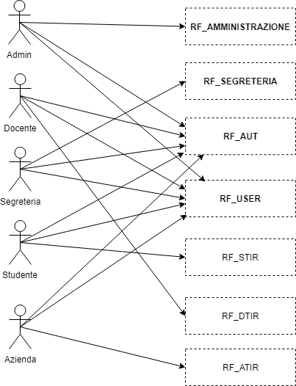

### **-UCD_AUT**

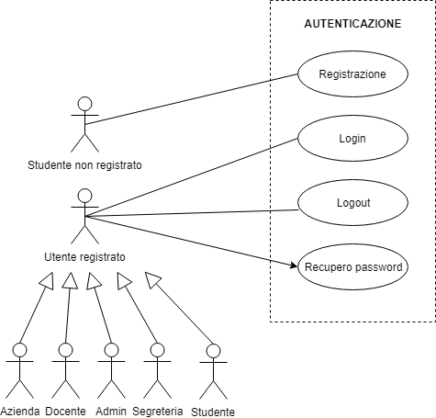

### **-UCD_USER**

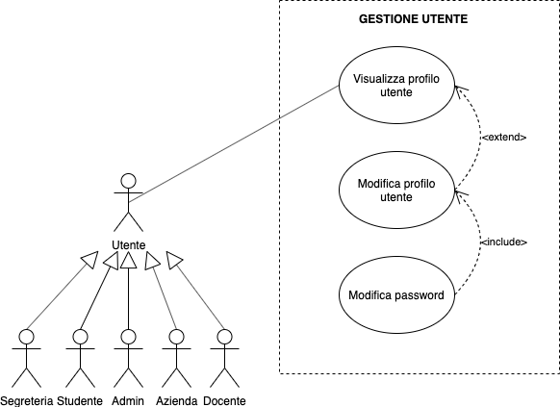

### **-UCD_STIR**

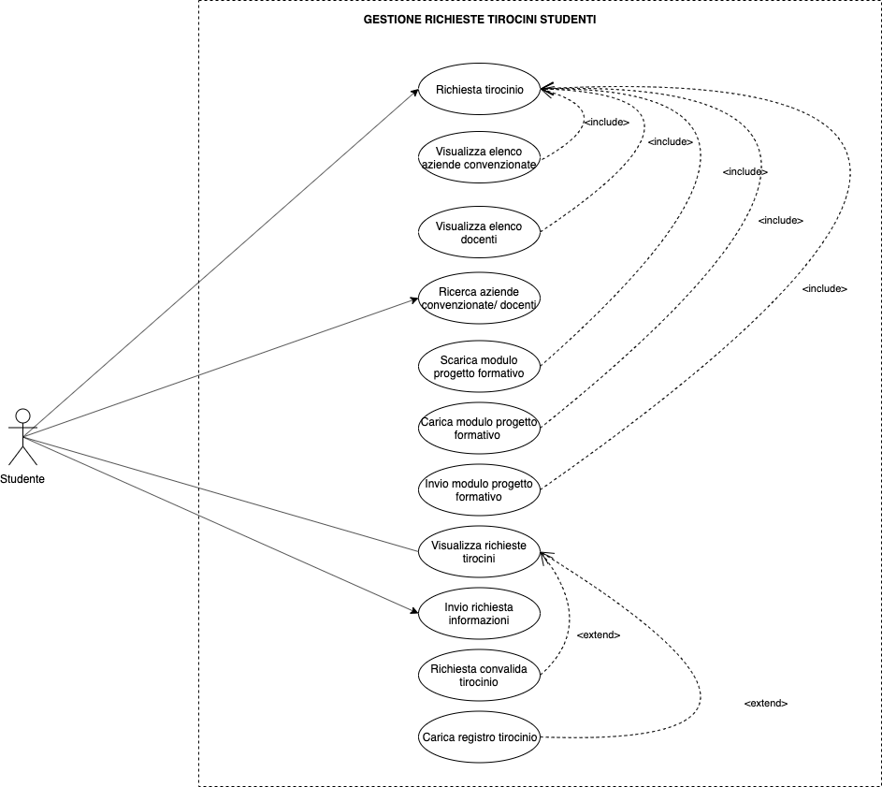

### **-UCD_ATIR**

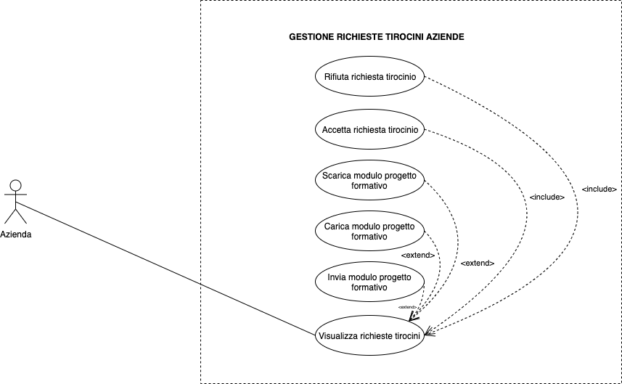

### **-UCD_DTIR**

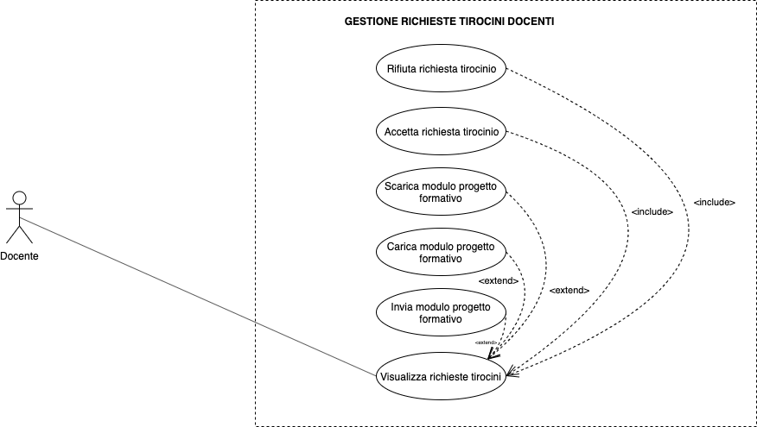

### **-UCD_SEGRETERIA**

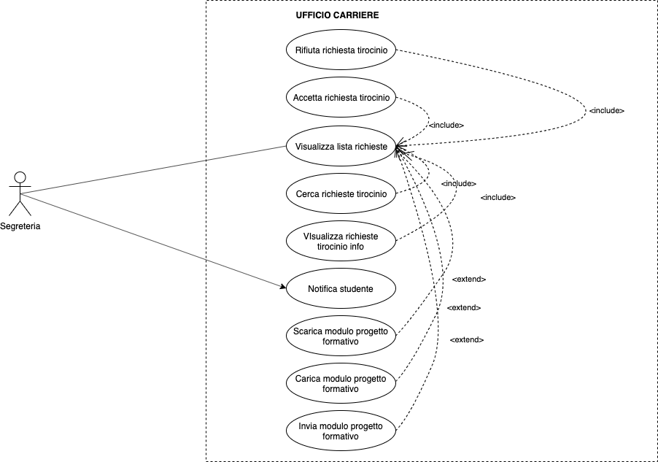

### **-UCD_AMMINISTRAZIONE**

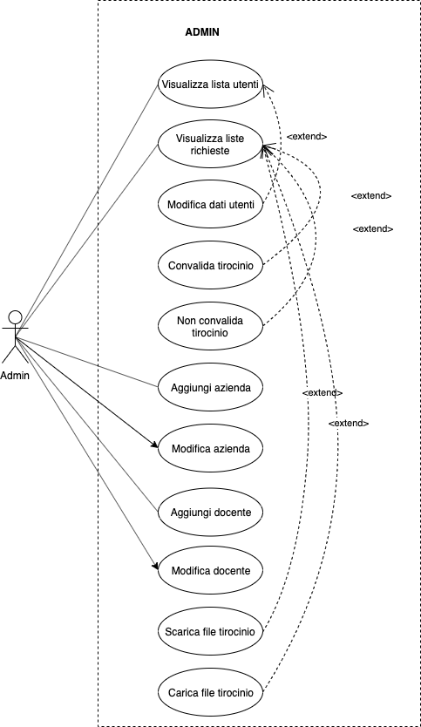

### **3.5.4 Statechart Diagram**

### -**SCD_AUT: Utente**

### **-SCD_STIR/ATIR/DTIR/ADMIN/SEGRETERIA: Carica modulo progetto formativo**

### **-SCD_TIROCINIO: Richiesta Tirocinio**

## **3.6 Interfaccia utente**

### **3.6.1 Navigational Path**

### **-NP_AUT: Autenticazione**

### **-NP_USER: Gestione Utente**

### **-NP_STIR: Gestione richieste tirocini Studenti**

### **-NP_ATIR: Gestione tirocini Aziende**

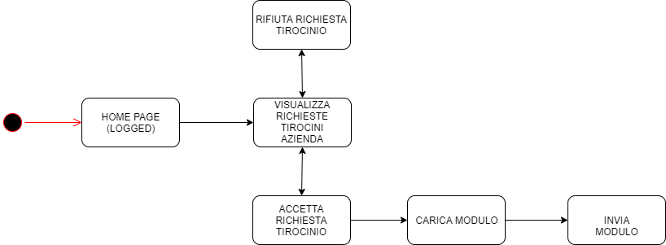

### **-NP_DTIR: Gestione tirocini Docenti**

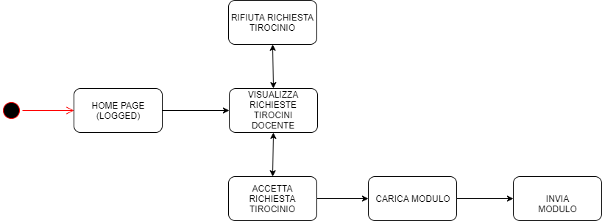

### **-NP_SEGRETERIA: Ufficio Carriere**

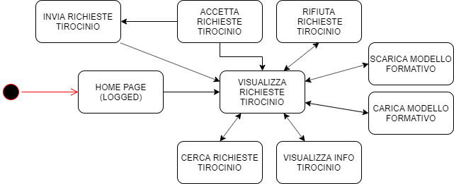

### **-NP_AMMINISTRAZIONE: Admin**

## **3.6.2 Mock up**

### **-MU_AUT: AUTENTICAZIONE**

**-MU_AUT: Homepage**

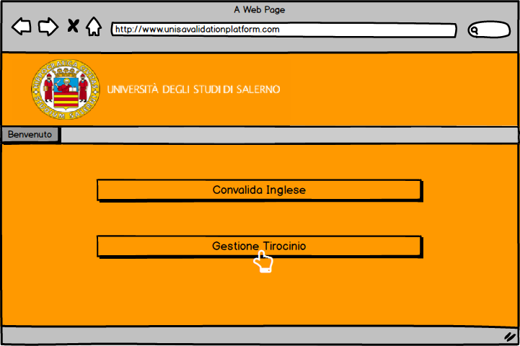

**-MU_AUT_0: Home**

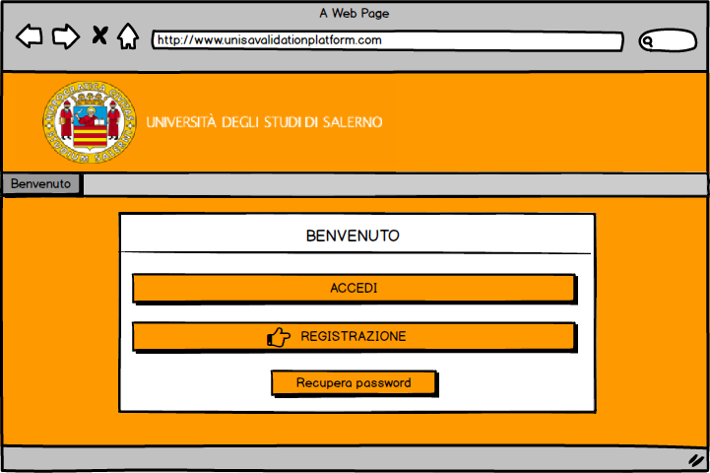

**-MU_AUT_01: Registrazione**

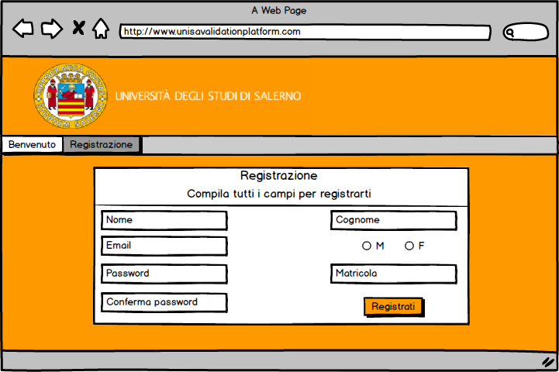

**-MU_AUT_02: Login**

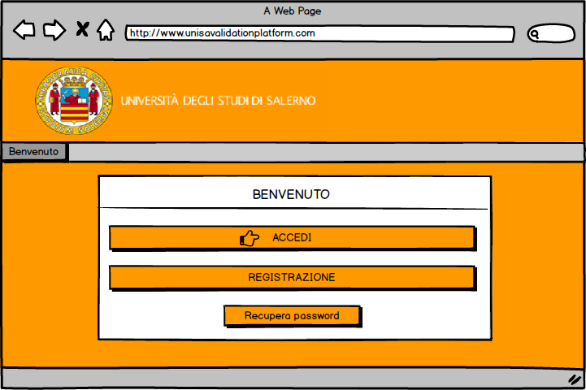

**-MU_AUT_02.1: Login**

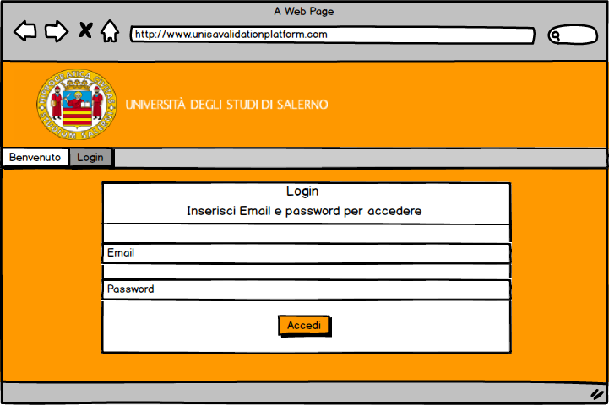

**-MU_AUT_03:-Logout**

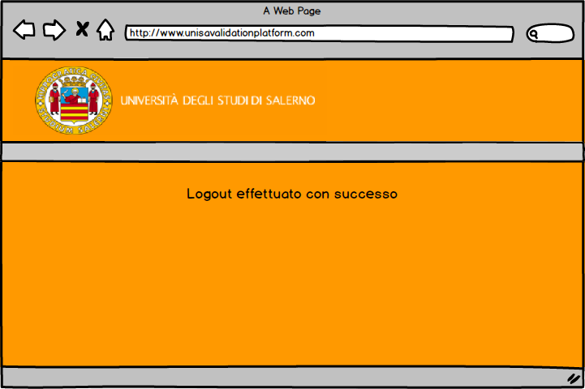

**-MU_AUT_04:-Recupero password**

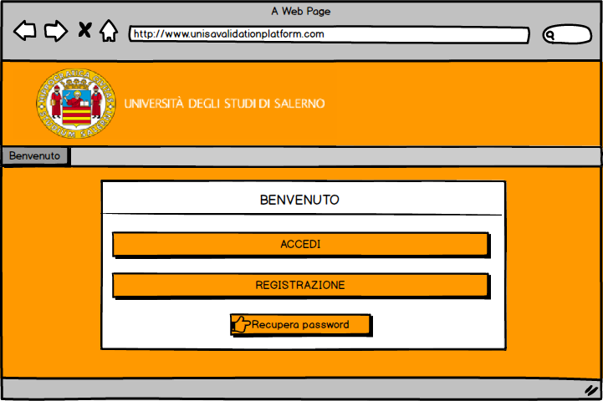

**-MU_AUT_04.1: Recupero password**

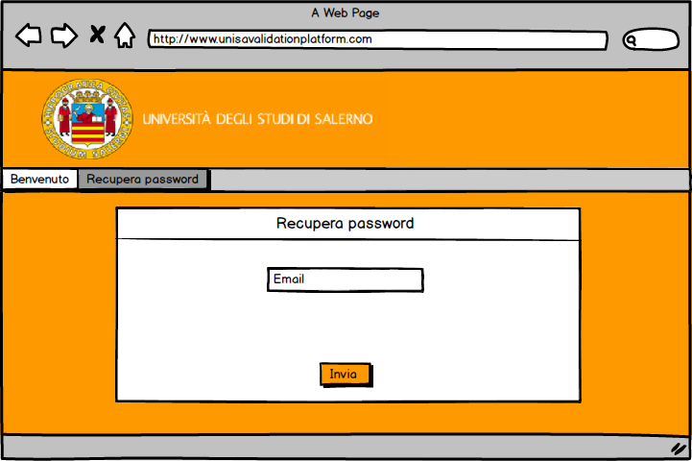

### **-MU_USER: GESTIONE UTENTE**

**-MU_USER_01_02_03: Modifica, Visualizza profilo utente e password**

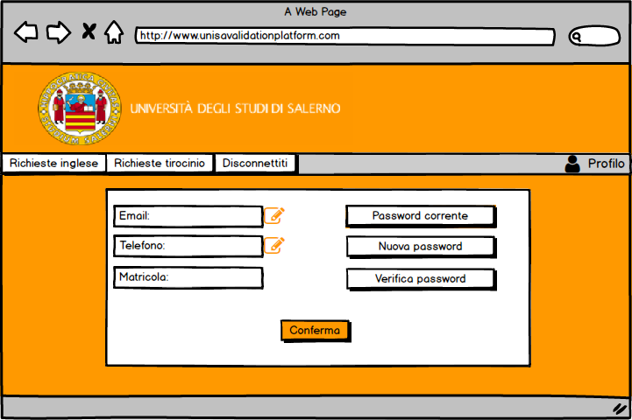

### **-MU_STIR: GESTIONE RICHIESTE TIROCINI STUDENTI**

**MU_STIR_01: Richiesta tirocinio** **(Esterno)**

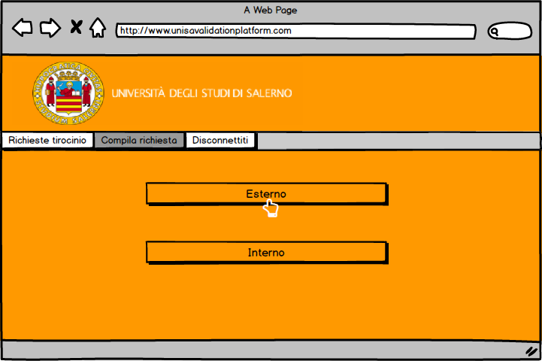

**-MU_STIR_02: Visualizza elenco aziende convenzionate**

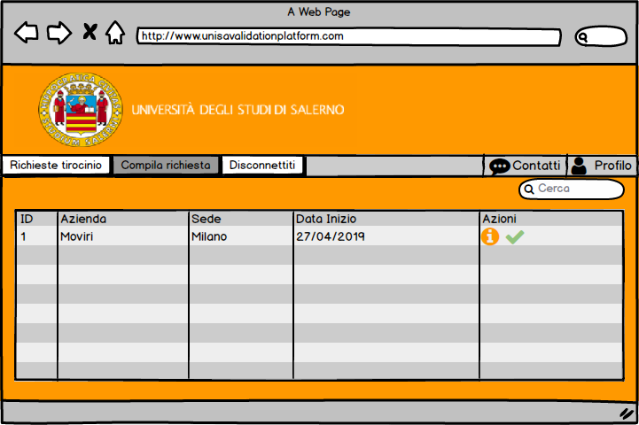

**-MU_STIR_1.1: Richiesta tirocinio (Interno)**

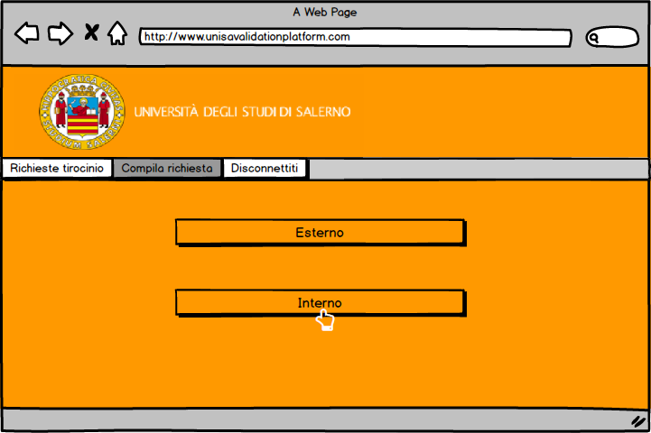

**-MU_STIR_03: Visualizza elenco docenti**

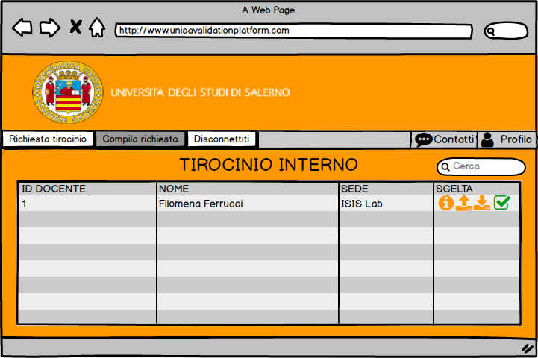

**-MU_STIR_04: Ricerca aziende convenzionate/docenti**

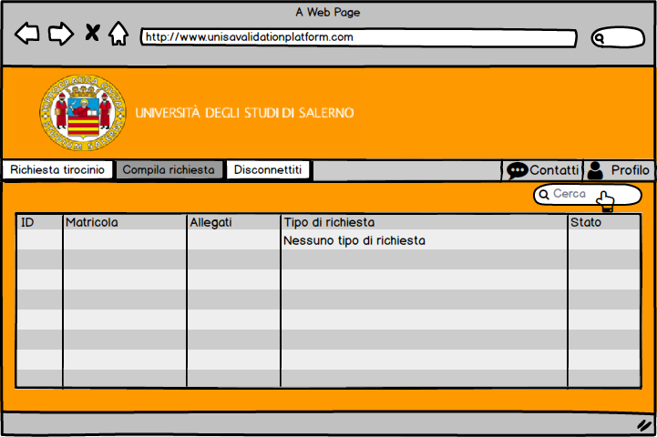

**-MU_STIR_05: Scarica modulo progetto formativo (Interno)**

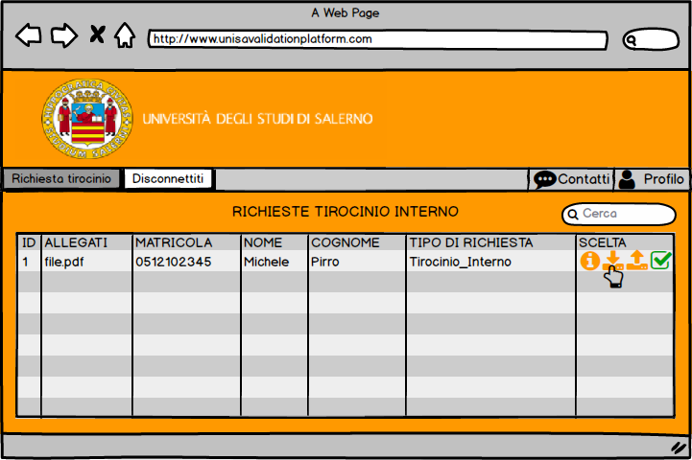

**-MU_STIR_06: Carica modulo progetto formativo (Interno)**

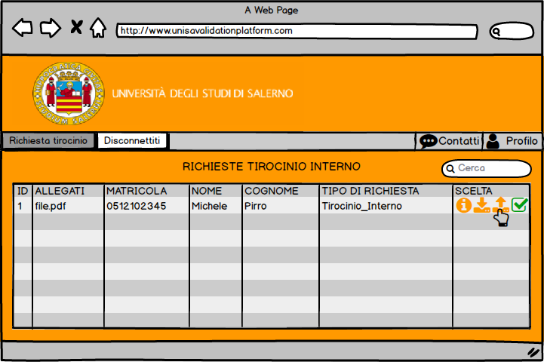

**-MU_STIR_07: Invio modulo progetto formativo (Interno)**

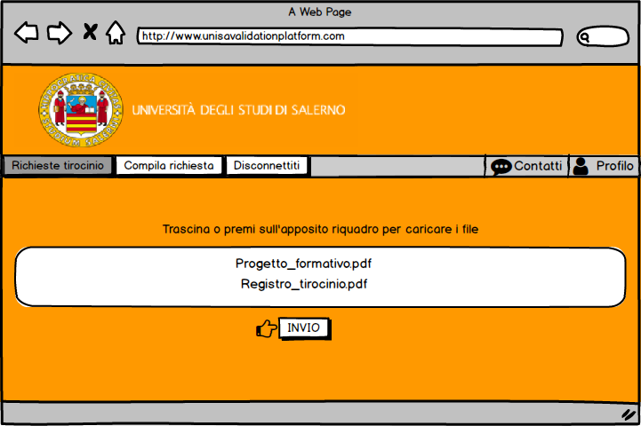

**-MU_STIR_08: Visualizza richieste tirocini**

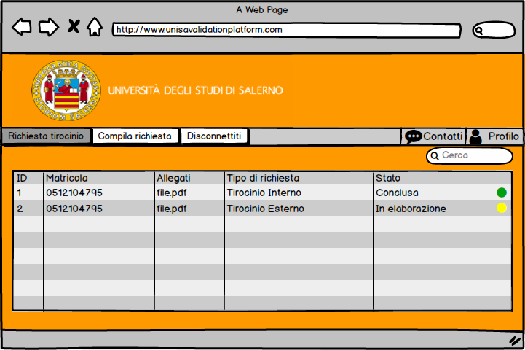

**-MU_STIR_09: Invio richiesta informazioni**

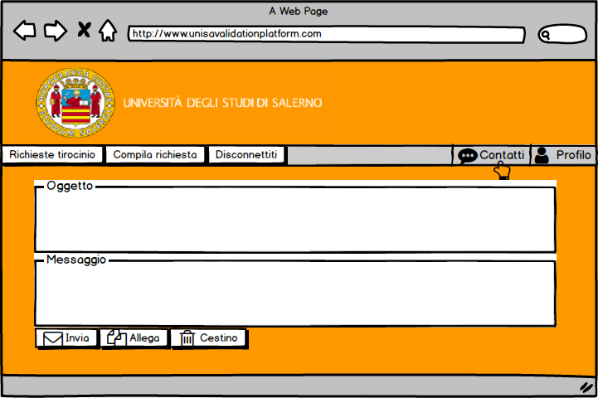

**-MU_STIR_10: Richiesta convalida tirocinio**

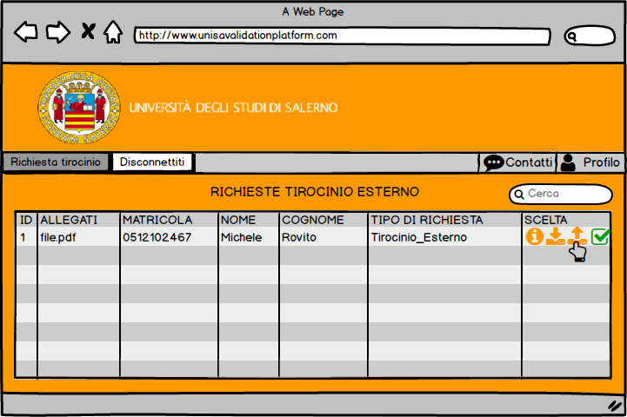

**-MU_STIR_11: Carica registro tirocinio**



### **-MU_ATIR: GESTIONE TIROCINI AZIENDE**

**-MU_ATIR_01: Rifiuta richiesta tirocinio (Esterno)**

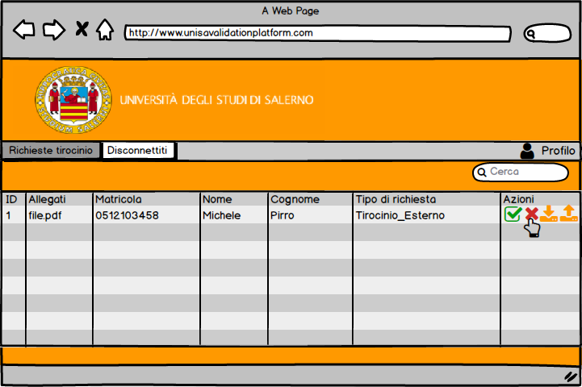

**-MU_ATIR_02: Accetta richiesta tirocinio (Esterno)**

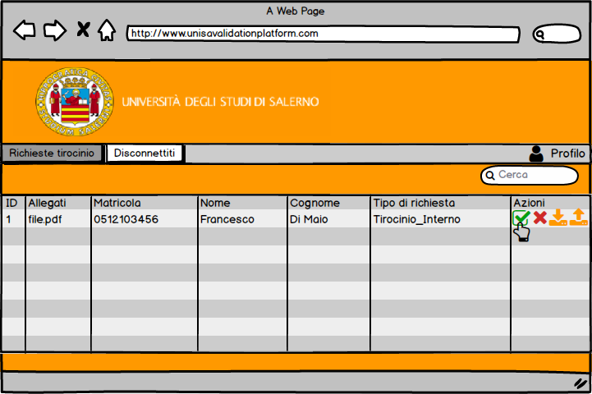

**-MU_ATIR_03: Scarica modulo Progetto Formativo (Esterno)**

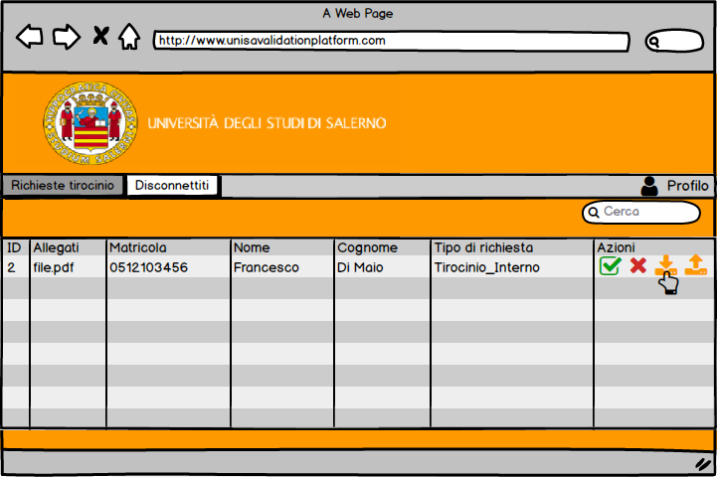

**-MU_ATIR_04: Carica modulo Progetto Formativo (Esterno)**

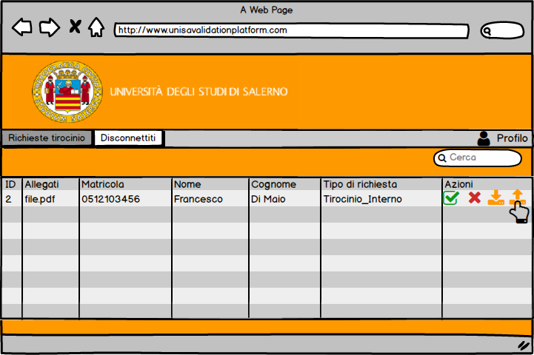

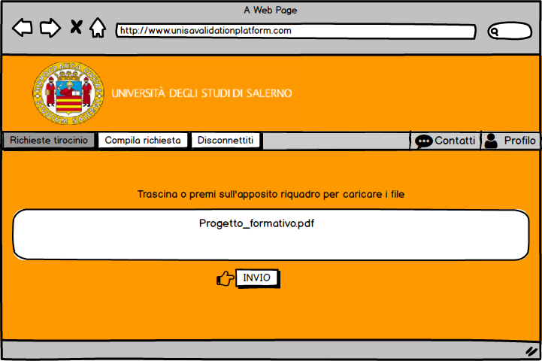**-MU_ATIR_05: Invio modulo Progetto Formativo**

**-MU_ATIR_06: Visualizza richieste Tirocinio (Esterno)**

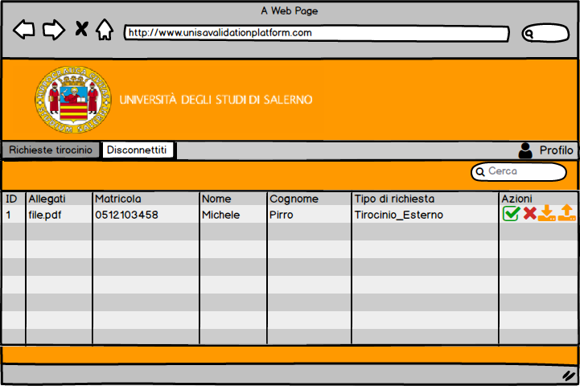

### **-MU_DTIR: GESTIONE TIROCINI DOCENTE**

**-MU_DTIR_01: Rifiuta richiesta tirocinio (Interno)**

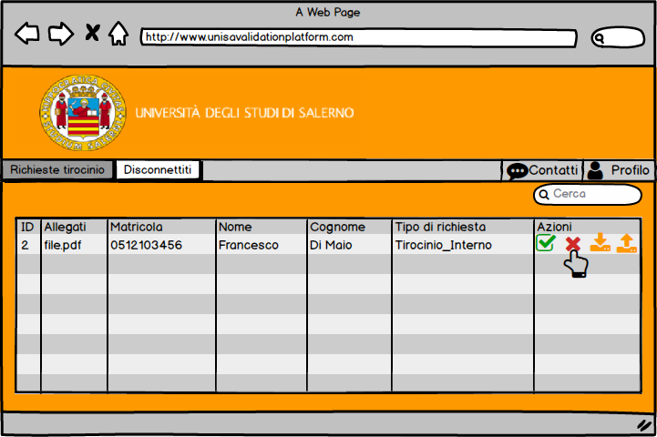

**-MU_DTIR_02: Accetta richiesta tirocinio (Interno)**



**-MU_DTIR_03: Scarica modulo Progetto Formativo (Interno)**



**-MU_DTIR_04: Carica modulo Progetto Formativo (Interno)**



**-MU_DTIR_05:Invio modulo Progetto Formativo**

**-MU_DTIR_06: Visualizza richieste Tirocinio (Interno)**

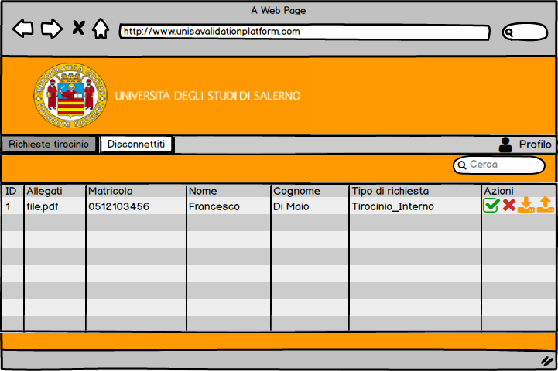

### **-MU_SEGRETERIA: UFFICIO CARRIERA**

**-MU_SEGRETERIA_01 – Rifiuta richiesta tirocinio**

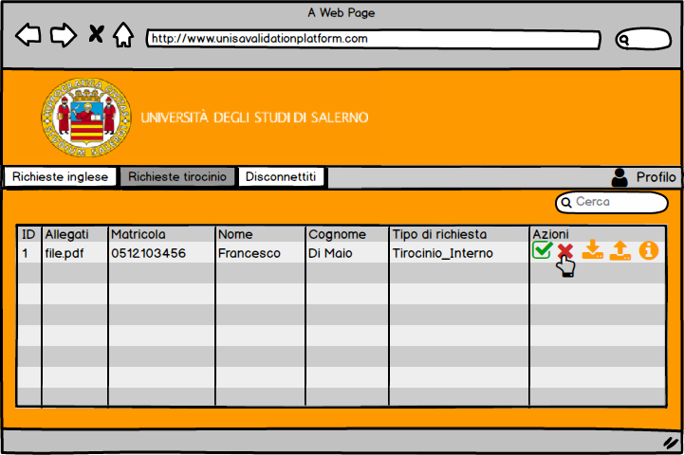

**-MU_SEGRETERIA_02 – Accetta richiesta tirocinio**

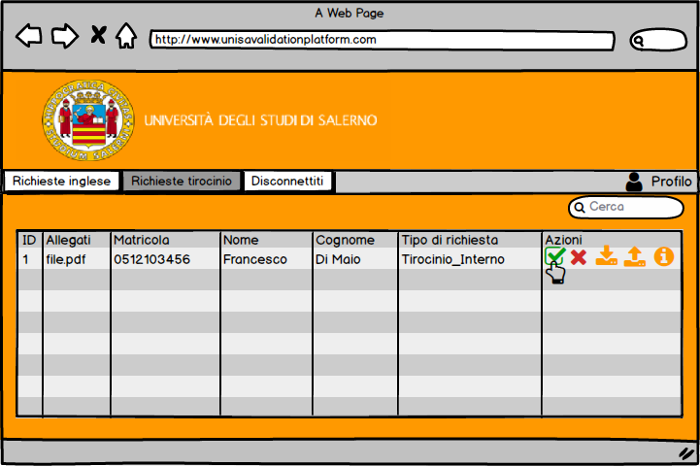

**-MU_SEGRETERIA_03 – Visualizza lista richieste**

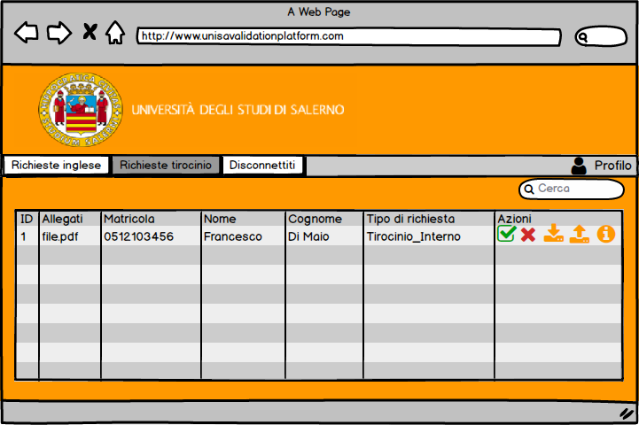

**-MU_SEGRETERIA_04 – Cerca richieste tirocinio**

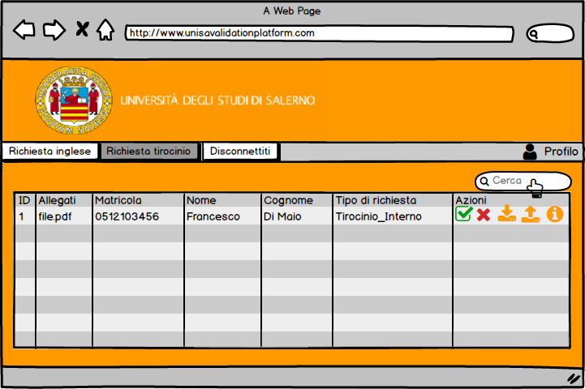

**-MU_SEGRETERIA_05 – Visualizza richiesta tirocinio info**

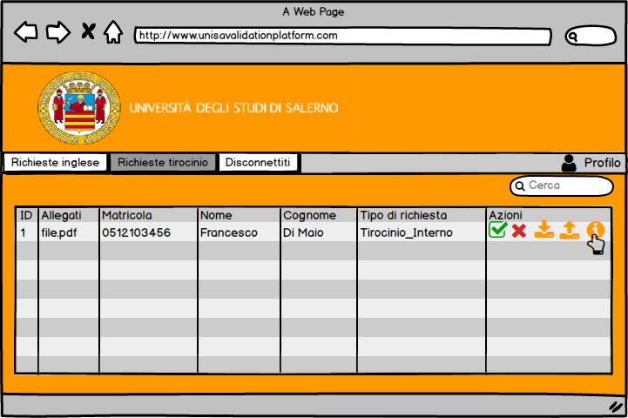

**-MU_SEGRETERIA_07 – Scarica modulo Progetto Formativo**

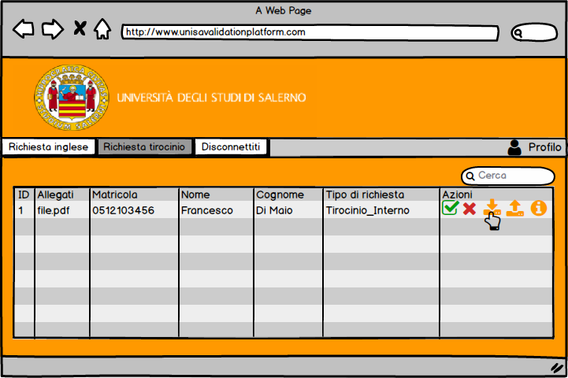

**-MU_SEGRETERIA_08 – Carica modulo Progetto Formativo**

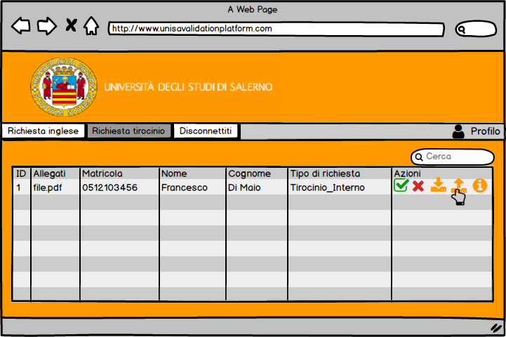

**-MU_SEGRETERIA_09 – Invio modulo Progetto Formativo**



### **-MU_AMMINISTRAZIONE: ADMIN**

**-MU_ADMIN_01: Visualizza lista utenti**

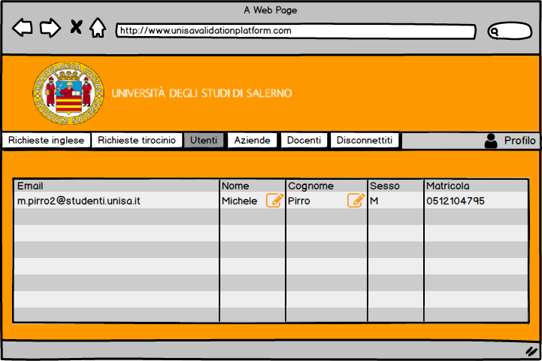

**-MU_ADMIN_02: Visualizza lista richieste**

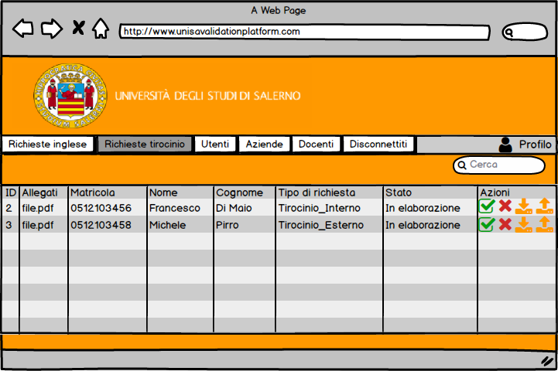

**-MU_ADMIN_03: Modifica dati utenti (Nome)**

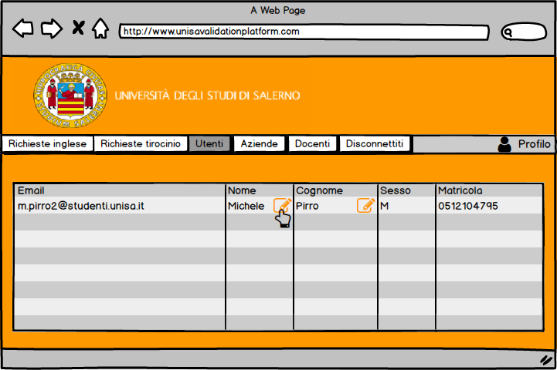

**-MU_ADMIN_03.1: Modifica dati utenti (Cognome)**

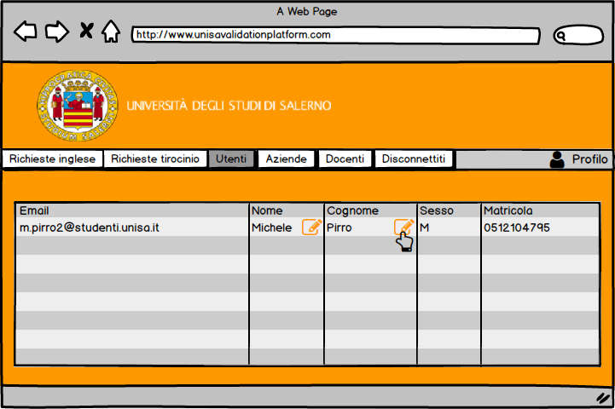

**-MU_ADMIN_04: Convalida tirocinio**

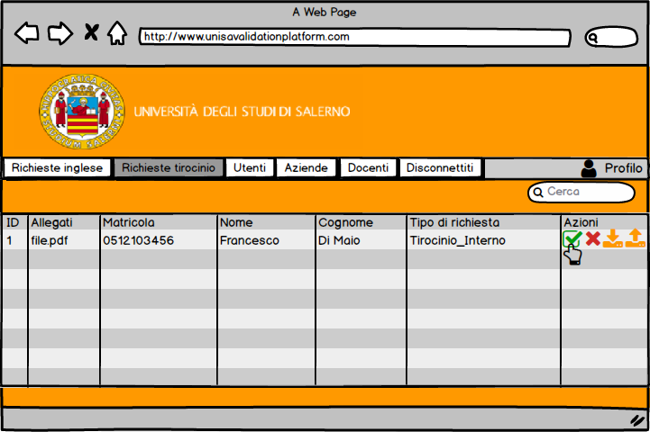

**-MU_ADMIN_05: Non convalida tirocinio**

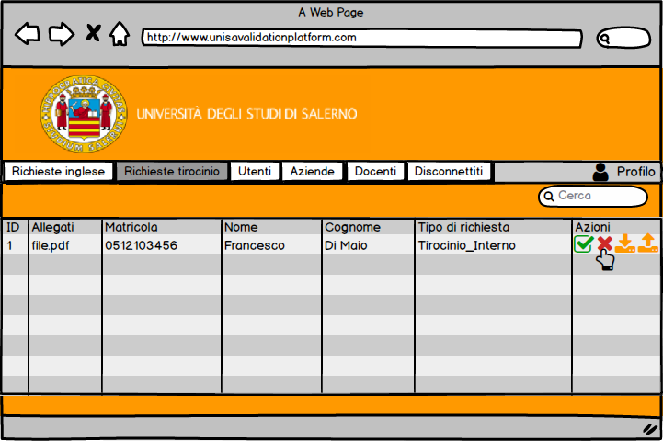

**-MU_ADMIN_06: Aggiungi azienda**

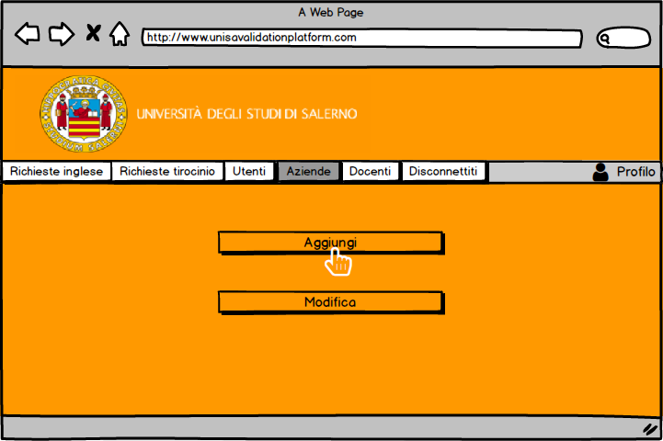

**-MU_ADMIN_06.1: Aggiungi azienda**

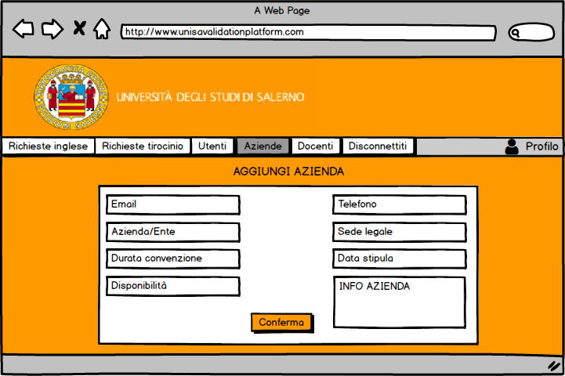

**-MU_ADMIN_07: Aggiungi docente**

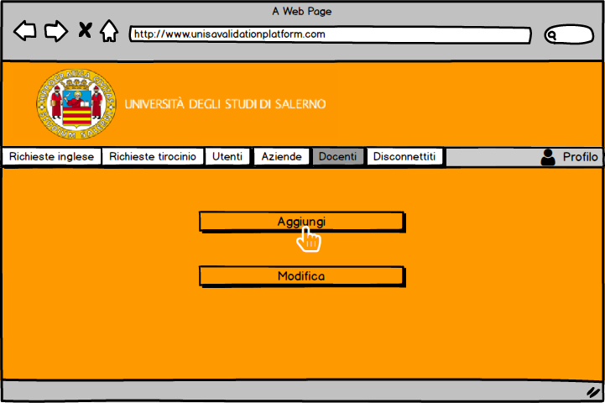

**-MU_ADMIN_07.1: Aggiungi docente**

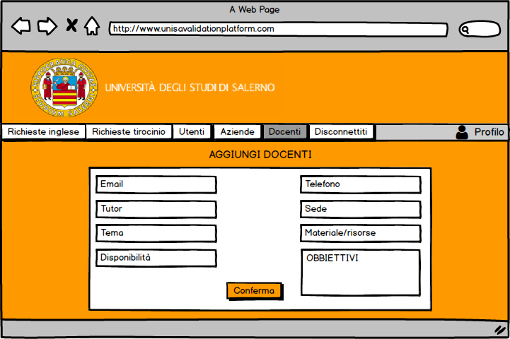

**-MU_ADMIN_08: Modifica azienda**

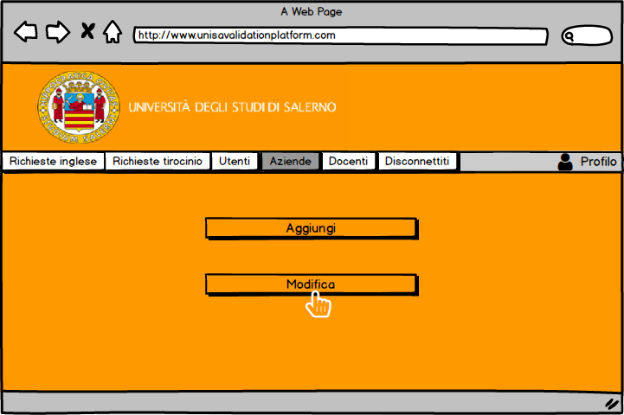

**-MU_ADMIN_08.1: Modifica azienda**

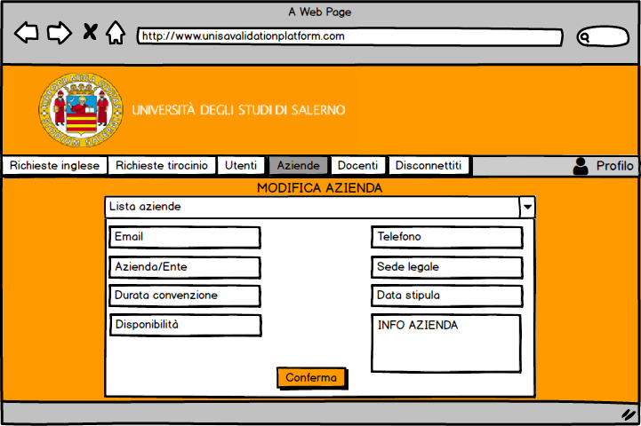

**-MU_ADMIN_09: Modifica docente**

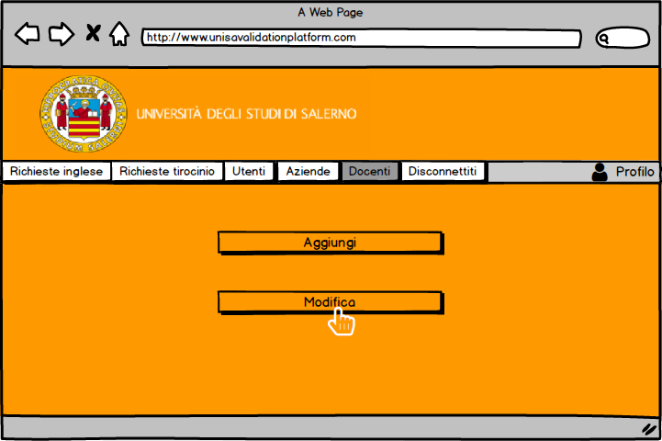

**-MU_ADMIN_09.1: Modifica docente**

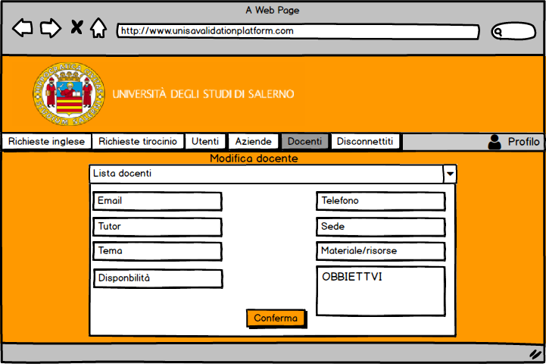

**-MU_ADMIN_10: Scarica file tirocinio**

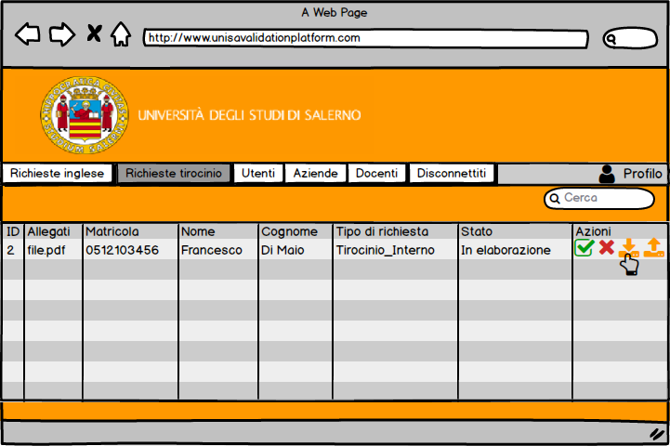

**- MU_ADMIN_11: Carica file tirocinio**

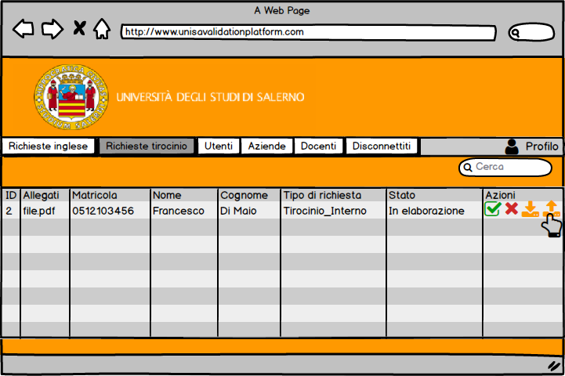

## **3.7 Modello ad oggetti**

### **3.7.1 Class Diagram**

### **-CD_AUT: AUTENTICAZIONE**

|  |  |  |
| --- | --- | --- |
| **TIPO** | **NOME** | **DESCRIZIONE** |
| **Control Object** | RegistrazioneControl | Gestisce le operazioni di registrazione. |
| RecuperaPasswordControl | Gestisce le operazioni necessarie per  recuperare la password. |
| LoginControl | Gestisce le operazioni di accesso. |
| LogoutControl | Gestisce l’operazione di  disconnessione. |
| **Boundary Object** | Form Studente | Form che consente l’inserimento delle informazioni personali per  effettuare la registrazione di un nuovo studente. |
| Form Login | Form che consente l’inserimento  delle credenziali per l’accesso. |
| Button Logout | Bottone che consente la  disconnessione dalla piattaforma. |
| Form RecuperaPassword | Form per inserire l’e-mail e  recuperare la password. |
| **Entity Object** | Utente | Utente registrato munito di credenziali personali per effettuare l’accesso. |
| **Sub-entities Object** | Azienda | Azienda registrata munita di credenziali per effettuare l’accesso. |
| Docente | Docente registrato munito di credenziali per effettuare l’accesso. |
| Studente | Studente registrato munito di credenziali per effettuare l’accesso. |
| Segreteria | Segreteria munita di credenziali per effettuare l’accesso. |
| Admin | Admin munito di credenziali per effettuare l’accesso. |

### **-CD_USER: GESTIONE UTENTE**

|  |  |  |
| --- | --- | --- |
| **TIPO** | **NOME** | **DESCRIZIONE** |
| **Control Object** | VisualizzaProfilo | Control che mostra il profilo utente con i relativi dati |
| Modifica Password | Control che permette di modificare la password dell’utente |
| ModificaEmail | Control che permette di modificare la mail dell’utente |
| ModificaTelefono | Control che permette di modificare il numero di telefono dell’utente. |
| **Boundary Object** | VisualizzaProfilo | Button su cui l’utente clicca per visualizzare i propri dati. |
| ModificaPasswordForm | Form che permette all’utente di modificare la password. |
| ModificaEmailButton | Button che permette all’utente di modificare la mail con una nuova mail inserita. |
| ModificaTelefonoButton | Button che permette all’utente di modificare il numero di telefono con un nuovo numero di telefono inserito. |
| **Entity Object** | Utente | Utente registrato munito di credenziali personali per effettuare l’accesso |
| **Sub-entities Object** | Azienda | Azienda registrata munita di credenziali per effettuare l’accesso. |
| Docente | Docente registrato munito di credenziali per effettuare l’accesso. |
| Studente | Studente registrato munito di credenziali per effettuare l’accesso. |
| Segreteria | Segreteria munita di credenziali per effettuare l’accesso. |
| Admin | Admin munito di credenziali per effettuare l’accesso. |

### **-CD_STIR: GESTIONE RICHIESTE TIROCINI STUDENTI**

|  |  |  |
| --- | --- | --- |
| **TIPO** | **NOME** | **DESCRIZIONE** |
| **Control Object** | Richiesta tirocinio | Control che mostra la scelta tra tirocinio interno o esterno. |
|  | Invio richiesta info | Control che permette di inviare un’e-mail alla segreteria. |
|  | Visualizza richieste | Control che permette di visualizzare le richieste effettuate. |
|  | Invio PF tirocinio | Control che permette l’invio del file Progetto Formativo. |
|  | Carica Progetto Formativo tirocinio | Control che permette il caricamento del documento Progetto Formativo. |
|  | Scarica Progetto Formativo tirocinio | Control che permette di scaricare il file Progetto Formativo. |
|  | Ricerca Aziende / Docenti | Control che effettua la ricerca di un Azienda o di un Docente. |
|  | Visualizza elenco docenti | Control che visualizza la lista dei docenti abilitati. |
|  | Visualizza elenco aziende | Control che visualizza la lista delle aziende convenzionate con l’università. |
|  | Carica Registro Tirocinio | Control che permette di caricare il file Registro Tirocinio. |
|  | Richiesta convalida tirocinio | Control che permette l’invio del documento Registro Tirocinio. |
| **Boundary Object** | SceltaTirocinioButton | Button su cui lo studente clicca per scegliere tra tirocinio interno o esterno. |
|  | InvioInfoButton | Button su cui lo studente clicca per inviare l’e-mail alla segreteria |
|  | ContattiForm | Form che lo studente compila per richiedere informazioni alla segreteria. |
|  | ContattiButton | Button su cui lo studente clicca per aprire la sezione dedicata all’invio dell’e-mail. |
|  | RichiesteTirocinioButton | Button su cui lo studente clicca per aprire la sezione dedicata alle richieste effettuate |
|  | InvioFileTirocinioButton | Button che permette allo studente di inviare i file relativi al tirocinio. |
|  | CaricaFileTirocinioButton | Button su cui lo studente clicca per caricare tutti i file relativi ad un tirocinio. |
|  | ScaricaPFButton | Button su cui lo studente clicca per scaricare il file relativo al Progetto Formativo. |
|  | BarraDiRicerca | Form con cui lo studente ricerca l’azienda o il docente interessato. |
|  | VisualizzaDocentiPage | Pagina che mostra allo studente la lista dei docenti abilitati. |
|  | VisualizzaAziendePage | Pagina che mostra allo studente la lista delle aziende convenzionate con l’università. |
|  | FileTirocinioForm | Form che permette allo studente il caricamento e l’invio dei file relativi al tirocinio. |
|  | RichiesteTirocinioPage | Pagina che mostra allo studente tutte le richieste effettuate. |
|  | SceltaAziendaDocenteButton | Button su cui lo studente clicca per selezionare l’azienda o il docente con cui effettuare il tirocinio. |
|  | InfoAziendaDocenteButton | Button su cui lo studente clicca per avere informazioni sull’azienda o docente selezionato. |
| **Entity Object** | Richiesta | Richiesta di tirocinio da compilare da parte dello studente. |
|  | Richiesta Azienda | Richiesta di tirocinio visualizzata da parte dell’azienda |
|  | Richiesta Docente | Richiesta di tirocinio visualizzata da parte del docente. |

### **-CD_ATIR: GESTIONE TIROCINI AZIENDE**

|  |  |  |
| --- | --- | --- |
| **TIPO** | **NOME** | **DESCRIZIONE** |
| **Control Object** | Visualizza lista richieste | Control che permette all’azienda di visualizzare la lista delle richieste effettuate da parte degli studenti. |
| Accetta richiesta tirocinio | Control che permette all’azienda di accettare una richiesta di tirocinio. |
| Rifiuta richiesta tirocinio | Control che permette all’azienda di rifiutare una richiesta di tirocinio. |
| Carica Progetto Formativo | Control che permette all’azienda di caricare il Progetto Formativo. |
|  | Scarica Progetto Formativo | Control che permette all’azienda di scaricare il Progetto Formativo. |
|  | Invio Progetto Formativo | Control che permette all’azienda di inviare il Progetto Formativo precedentemente caricato. |
| **Boundary Object** | RichiesteTirocinioButton | Button su cui l’azienda clicca per visualizzare la lista delle richieste effettuate da parte degli studenti. |
| AccettaRichiestaButton | Button su cui l’azienda clicca per accettare una determinata richiesta. |
| RifiutaRichiestaButton | Button su cui l’azienda clicca per rifiutare una determinata richiesta. |
| CaricaPFButton | Button su cui l’azienda clicca per caricare il Progetto Formativo ad una determinata richiesta. |
|  | ScaricaPFButton | Button su cui l’azienda clicca per scaricare il Progetto Formativo ad una determinata richiesta. |
|  | InvioPFButton | Button su cui l’azienda clicca per inviare il Progetto Formativo di una determinata richiesta. |
| **Entity Object** | Richiesta | Richiesta di tirocinio precedentemente compilata. |
| **Sub-entities Object** | Richiesta Azienda | Richiesta di tirocinio visualizzata da parte dell’azienda. |

### **-CD_DTIR: GESTIONE TIROCINI DOCENTE**

|  |  |  |
| --- | --- | --- |
| **TIPO** | **NOME** | **DESCRIZIONE** |
| **Control Object** | Visualizza richieste | Control che permette al docente di visualizzare la lista delle richieste effettuate da parte degli studenti. |
| Accetta richiesta tirocinio | Control che permette al docente di accettare una richiesta di tirocinio. |
| Rifiuta richiesta tirocinio | Control che permette al docente di rifiutare una richiesta di tirocinio. |
| Carica Progetto Formativo | Control che permette al docente di caricare il Progetto Formativo. |
|  | Scarica Progetto Formativo | Control che permette al docente di scaricare il Progetto Formativo. |
|  | Invio Progetto Formativo | Control che permette al docente di inviare il Progetto Formativo precedentemente caricato. |
| **Boundary Object** | RichiesteTirocinioButton | Button su cui il docente clicca per visualizzare la lista delle richieste effettuate da parte degli studenti. |
| AccettaRichiestaButton | Button su cui il docente clicca per accettare una determinata richiesta. |
| RifiutaRichiestaButton | Button su cui il docente clicca per rifiutare una determinata richiesta. |
| CaricaPFButton | Button su cui il docente clicca per caricare il Progetto Formativo ad una determinata richiesta. |
|  | ScaricaPFButton | Button su cui il docente clicca per scaricare il Progetto Formativo ad una determinata richiesta. |
|  | InvioPFButton | Button su cui il docente clicca per inviare il Progetto Formativo di una determinata richiesta. |
|  | ProgettoFormativoForm | Form che permette al docente di caricare ed inviare il Progetto Formativo. |
|  | RichiesteTirocinioPage | Pagina che mostra al docente tutte richieste effettuate da parte degli studenti. |
| **Entity Object** | Richiesta | Richiesta di tirocinio inviata da uno studente. |
| **Sub-entities Object** | Richiesta Docente | Richiesta visualizzata da parte del docente. |

### **-CD_SEGRETERIA: UFFICIO CARRIERE**

|  |  |  |
| --- | --- | --- |
| **TIPO** | **NOME** | **DESCRIZIONE** |
| **Control Object** | VisualizzaListaRichiesteControl | Control che permette di visualizzare la lista delle richieste di progetto formativo. |
| RifiutaRichiestaControl | Control che effettua la rifiutazione di una richiesta di progetto formativo. |
| AccettaRichiestaControl | Control che effettua l’accettazione di una richiesta di progetto formativo. |
| CercaControl | Control che effettua la ricerca delle richieste di progetto formativo. |
| VisualizzaInfoControl | Control che permette di visualizzare le informazioni riguardanti le richieste di progetto formativo. |
| NotificaControl | Control che notifica lo studente in caso di cambiamento di stato di una richiesta di tirocinio. |
| ScaricaModuloControl | Control che effettua il download del modulo del progetto formativo. |
| CaricaModuloControl | Control che effettua l’upload del modulo del progetto formativo. |
| InviaModuloControl | Control che effettua l’invio del modulo del progetto formativo. |
| **Boundary Object** | VisualizzaListaRichiesteButton | Bottone che l’utente preme per poter visualizzare la lista delle richieste. |
|  | ListaRichiesteForm | Mostra la lista delle richieste. |
|  | RifiutaRichiestaButton | Bottone che l’utente preme per poter rifiutare una richiesta di progetto formativo. |
|  | AccettaRichiestaButton | Bottone che l’utente preme per poter accettare una richiesta di progetto formativo. |
|  | ListeRichiesteCercateForm | Mostra la lista delle richieste che corrispondono alla ricerca effettuata. |
|  | VisualizzaInfoButton | Buttone che l’utente preme per poter visualizzare le informazioni delle richieste. |
|  | InfoForm | Mostra le informazioni delle richieste. |
|  | NotificaButton | Bottone che l’utente preme per poter inviare una notifica allo studente. |
|  | ScaricaModuloButton | Bottone che l’utente preme per poter scaricare il modulo del progetto formativo. |
|  | CaricaModuloButton | Bottone che l’utente preme per poter caricare il modulo del progetto formativo. |
|  | InviaModuloButton | Bottone che l’utente preme per poter inviare il modulo del progetto formativo. |
| **Entity Object** | Utente | Utente registrato munito di credenziali personali per effettuare l’accesso. |
| **Sub-entities Object** | Segreteria | Segreteria munita di credenziali per effettuare l’accesso. |

### **-CD_AMMINISTRAZIONE: ADMIN**

**-CD_ADMIN_01_03: Visualizza lista utenti - Modifica dati utenti**

|  |  |  |
| --- | --- | --- |
| **TIPO** | **NOME** | **DESCRIZIONE** |
| **Control Object** | Visualizza lista Utenti | Control che mostra una lista di tutti gli utenti. |
| Modifica Nome | Control che permette all’admin di modificare il nome di un utente. |
| Modifica Cognome | Control che permette all’admin di modificare il cognome di un utente. |
| **Boundary Object** | UtenteButton | Button su cui l’admin clicca per visualizzare una lista di tutti gli utenti. |
| ModificaNomeButton | Button su cui l’admin clicca per modificare il nome di un utente. |
| ModificaCognomeButton | Button su cui l’admin clicca per modificare il cognome di un utente. |
| **Entity Object** | Utente | Utente registrato. |
| **Sub-entities Object** | Admin | Admin munito delle credenziali per effettuare l’accesso. |

**-CD_ADMIN_02_04_05_10_11: Convalida tirocinio - Non convalida tirocinio - Scarica file tirocinio - Carica file tirocinio**

|  |  |  |
| --- | --- | --- |
| **TIPO** | **NOME** | **DESCRIZIONE** |
| **Control Object** | Visualizza lista richieste | Control che mostra una lista con tutte le richieste effettuate. |
| Convalida tirocinio | Control che permette di convalidare un tirocinio. |
| Non convalida tirocinio | Control che permette di rifiutare la convalida di un tirocinio. |
| Scarica file tirocinio | Control che permette di scaricare i file relativi al tirocinio. |
| Carica file tirocinio | Control che permette di caricare i file relativi al tirocinio. |
| **Boundary Object** | RichiesteTirocinioButton | Button su cui l’admin clicca per visualizzare una lista di tutte le richieste. |
| ConvalidaRichiestaButton | Button su cui l’admin clicca per convalidare una richiesta. |
| NonConvalidaButton | Button su cui l’admin clicca per rifiutare la convalida di una richiesta. |
| ScaricaButton | Button su cui l’admin clicca per scaricare tutti i file relativi ad una richiesta. |
| CaricaButton | Button su cui l’admin clicca per caricare file relativi ad una richiesta. |
| **Entity Object** | Richiesta | Richiesta di tirocinio precedentemente compilata. |
| **Sub-entities Object** | Richiesta Azienda | Richiesta visualizzata da parte dell’azienda. |
| Richiesta Docente | Richiesta visualizzata da parte del docente. |

**-CD_ADMIN_06_08: Aggiungi azienda - Modifica azienda**

|  |  |  |
| --- | --- | --- |
| **TIPO** | **NOME** | **DESCRIZIONE** |
| **Control Object** | Aggiungi Azienda | Control che reindirizza alla pagina che contiene il form per aggiungere un’azienda. |
| Aggiungi Azienda | Control che permette di aggiungere un’azienda alla lista di aziende presenti. |
| Modifica Azienda | Control che reindirizza alla pagina che contiene il form per modificare un’azienda. |
| Modifica Azienda | Control che permette di modificare un’azienda già presente nella lista. |
| **Boundary Object** | AggiungiButton | Button su cui l’admin clicca per aggiungere un’azienda all’elenco di aziende. |
| AggiungiAziendaForm | Form che l’admin compila con i dati dell’azienda che vuole aggiungere. |
| ModificaButton | Button su cui l’admin clicca per modificare un’azienda già presente nell’elenco. |
| ModificaAziendaForm | Form che l’admin compila con i dati dell’azienda, già presente nell’elenco, che vuole modificare. |
| **Entity Object** | Utente | Utente da aggiungere o modificare. |
| **Sub-entities Object** | Azienda | Azienda convenzionata presente nel sistema o da aggiungere. |

**-CD_ADMIN_07_09: Aggiungi docente - Modifica docente**

|  |  |  |
| --- | --- | --- |
| **TIPO** | **NOME** | **DESCRIZIONE** |
| **Control Object** | Aggiungi Docente | Control che reindirizza alla pagina che contiene il form per aggiungere un docente. |
| Aggiungi Docente | Control che permette di aggiungere un docente alla lista di aziende presenti. |
| Modifica Docente | Control che reindirizza alla pagina che contiene il form per modificare un docente. |
| Modifica Docente | Control che permette di modificare un’azienda già presente nella lista. |
| **Boundary Object** | AggiungiButton | Button su cui l’admin clicca per aggiungere un docente all’elenco di aziende. |
| AggiungiDocenteForm | Form che l’admin compila con i dati del docente che vuole aggiungere. |
| ModificaButton | Button su cui l’admin clicca per modificare un docente già presente nell’elenco. |
| ModificaDocenteForm | Form che l’admin compila con i dati del docente, già presente nell’elenco, che vuole modificare. |
| **Entity Object** | Utente | Utente da aggiungere o modificare. |
| **Sub-entites Object** | Docente | Docente presente nel sistema o da aggiungere. |

## **3.8 Modello dinamico**

### **3.8.1 Sequence Diagram**

### **-SD_AUT: AUTENTICAZIONE**

**-SD_AUT_01: Registrazione**

**-SD_AUT_02: Login**

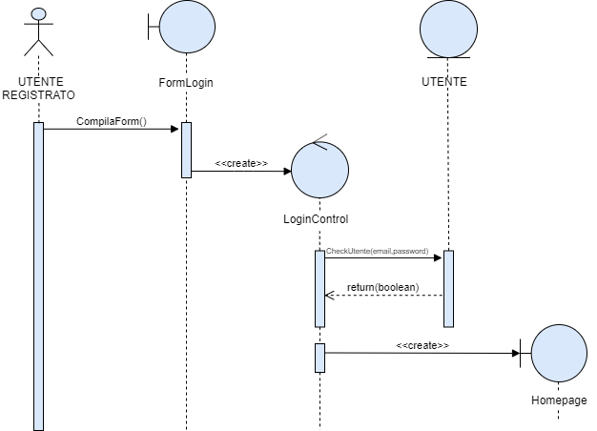

**-SD_AUT_03: Log out**

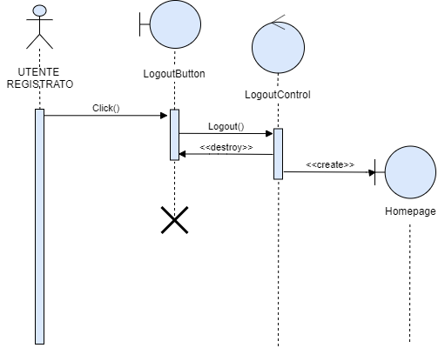

### **-SD_USER: GESTIONE UTENTE**

**-SD_USER_02: Visualizza profilo utente**

### **-SD_STIR: GESTIONE RICHIESTE TIROCINI STUDENTE**

**-SD_STIR_01_02_03: Richiesta tirocini - Visualizza elenco aziende convenzionate - Visualizza elenco docenti**

**-SD_STIR_05: Scarica modulo Progetto Formativo**

**-SD_STIR_06: Carica modulo Progetto Formativo**

**-SD_STIR_07: Invio modulo Progetto Formativo**

**-SD_STIR_10: Richiesta convalida tirocinio**

### **-SD_ATIR: GESTIONE TIROCINI AZIENDE**

**-SD_ATIR_01: Rifiuta richiesta tirocinio**

**-SD_ATIR_02: Accetta richiesta tirocinio**

**-SD_ATIR_03: Scarica modulo Progetto Formativo**

**-SD_ATIR_04: Carica modulo Progetto Formativo**

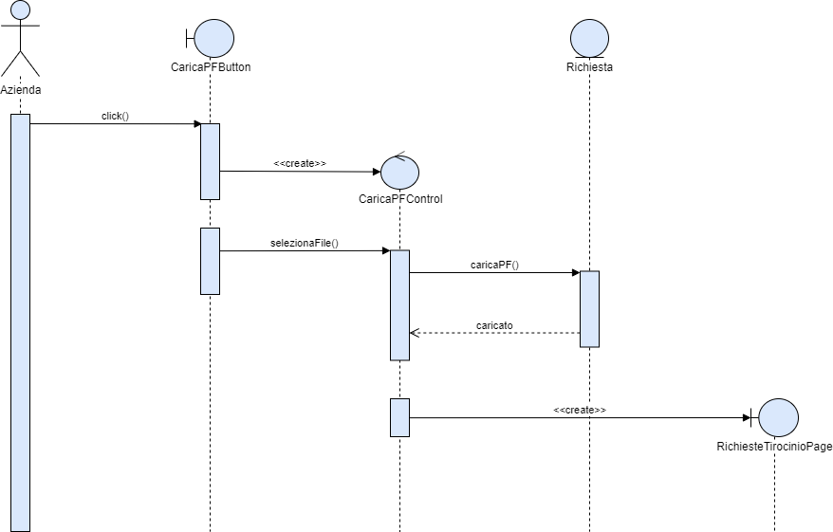

**-SD_ATIR_05: Invio modulo Progetto Formativo**

**-SD_ATIR_06: Visualizza richieste tirocini**

### **-SD_DTIR: GESTIONE TIROCINI DOCENTE**

**-SD_DTIR_01: Rifiuta richiesta tirocinio**

**-SD_DTIR_02: Accetta richiesta tirocinio**

**-SD_DTIR_03: Scarica modulo Progetto Formativo**

**-SD_DTIR_04: Carica modulo Progetto Formativo**

**-SD_DTIR_05: Invio modulo Progetto Formativo**

**-SD_DTIR_06: Visualizza richieste tirocini**

### **-SD_SEGRETERIA: UFFICIO CARRIERE**

**-SD_SEGRETERIA_01: Rifiuta richiesta tirocinio**

**-SD_SEGRETERIA_02: Accetta richiesta tirocinio**

**-SD_SEGRETERIA_03: Visualizza lista richieste**

**-SD_SEGRETERIA_07: Scarica modulo Progetto Formativo**

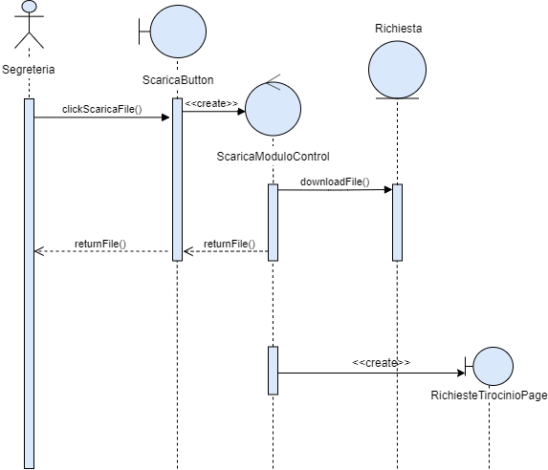

**-SD_SEGRETERIA_08: Carica modulo Progetto Formativo**

**-SD_SEGRETERIA_09: Invia modulo Progetto Formativo**

### **-SD_AMMINISTRAZIONE: ADMIN**

**-SD_ADMIN_02: Visualizza lista richieste**

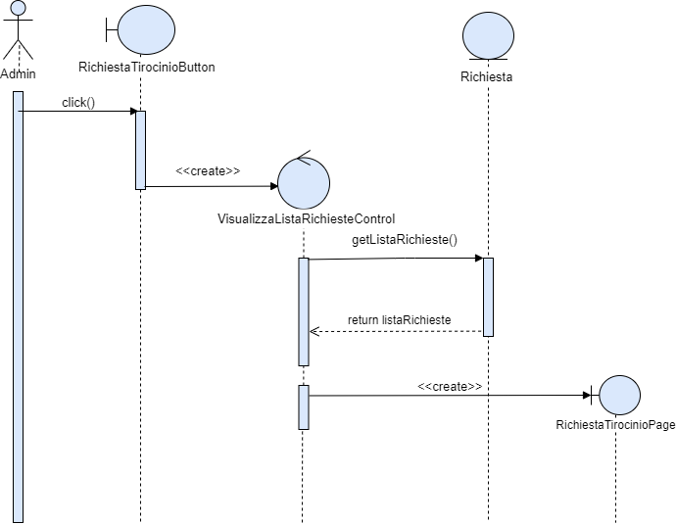

**-SD_ADMIN_04: Convalida tirocinio**

**-SD_ADMIN_05: Non convalida tirocinio**

**-SD_ADMIN_10: Scarica file tirocinio**

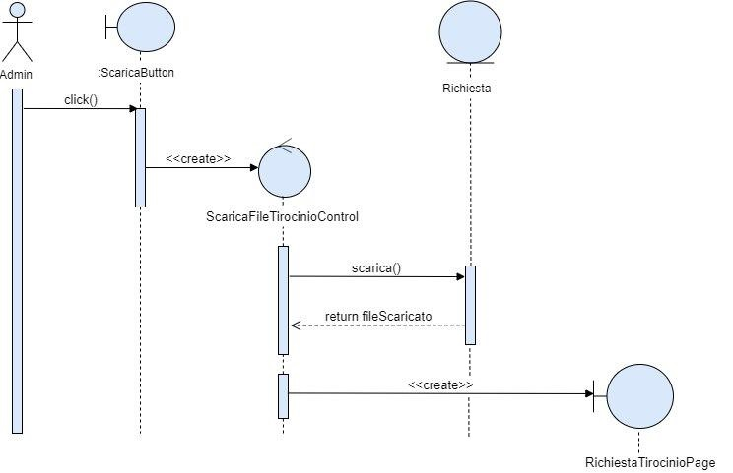

**-SD_ADMIN_11: Carica file tirocinio**

## **4 Glossario**

**-Progetto Formativo:** Modulo che serve allo studente per effettuare una richiesta di tirocinio;

**-Registro Tirocinio:** Registro che serve allo studente per documentare le ore di lavoro effettuate;

**-Clicca:** Premere un bottone;

**-Form:** Pagina web che consente l’invio di uno o più dati;

**-Use Case:** descrizione di una classe di funzionalità fornite dal sistema, realizzata mediante un flusso di eventi, che descrive le possibili interazioni tra utente e sistema stesso;

**-Login:** procedura attraverso la quale un utente registrato può accedere alla piattaforma. Richiede l’inserimento della e-mail universitaria e di una password;

**-Logout:** procedura attraverso la quale un utente registrato può disconnettersi dalla piattaforma;

**-Mock up:** rappresentazione grafica di esempio del sistema proposto, del quale sono mostrati prototipi delle principali pagine durante l’esecuzione delle funzionalità individuate;

**-Navigational Path:** diagramma che descrive il movimento da un nodo all’altro del sistema, attraverso una serie di collegamenti (links);

**-Requisiti funzionali:** descrizione dell’interazione tra Il sistema e l’ambiente esterno;

**-Requisiti non funzionali:** descrizione di aspetti del sistema non direttamente collegati al suo comportamento funzionale;

**-Scenario:** descrizione narrativa di una possibile interazione tra Il sistema ed un attore. È un’istanza di un caso d’uso;

**-Statechart Diagram:** diagramma che contiene informazioni sullo stato di un singolo oggetto del sistema e sulle sue transizioni, ossia sui cambiamenti che può subire a seguito di un evento;

**-Sequence Diagram:** diagramma che contiene le interazioni per i vari requisiti;

**-Class Diagram:** diagramma degli oggetti partecipanti al sistema;

**-Oggetto Boundary:** oggetto responsabile dell’interazione tra utente e sistema;

**-Oggetto Control:** oggetto responsabile della gestione delle funzionalità del sistema;

**-Oggetto Entity:** oggetto che rappresenta l’informazione persistente tracciata dal sistema.